Campagne 2025 des Observatoires ruraux d’Alaotra et Marovoay
  - Rapport consolidé d’enquêtes
Veromanitra Ramizason
Bezaka Rivolala
Thierry Razanakoto
Holimalala Randriamanampisoa
Florent Bédécarrats
2026-09-19
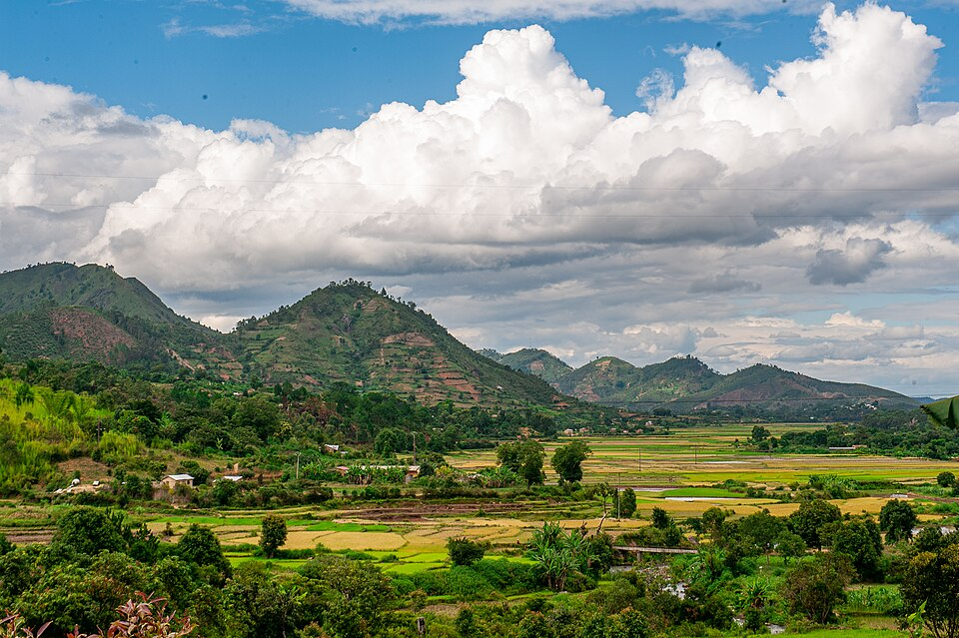
Rizière dans la région d’Alaotra Mangoro. Photo : Leja Mitarika / NJProduction, CC BY-SA 4.0, via Wikimedia Commons.

Table des matières

Introduction
Rapport consolidé d’enquêtes

Les observatoires ruraux constituent un dispositif original de collecte de données longitudinales mis en place à Madagascar à partir de 1995 afin de documenter les conditions de vie des ménages ruraux et leurs dynamiques dans le temps. Reposant sur des enquêtes répétées auprès des mêmes localités, ils combinent des questionnaires ménages standardisés et des enquêtes communautaires qualitatives, permettant d’articuler analyse statistique et compréhension fine des contextes locaux.
Entre 1995 et 2015, ce dispositif a couvert 26 zones contrastées, reflétant la diversité des systèmes agraires, des environnements écologiques et des contraintes socio-économiques du pays. Les données produites documentent de manière détaillée la composition des ménages, leurs activités, leurs revenus, leurs pratiques agricoles, ainsi que les transformations des économies rurales sur plus de deux décennies.
Figure 1: Carte historique des observatoires ruraux à Madagascar. Source : Andrianjafindrainibe et al., 2024.
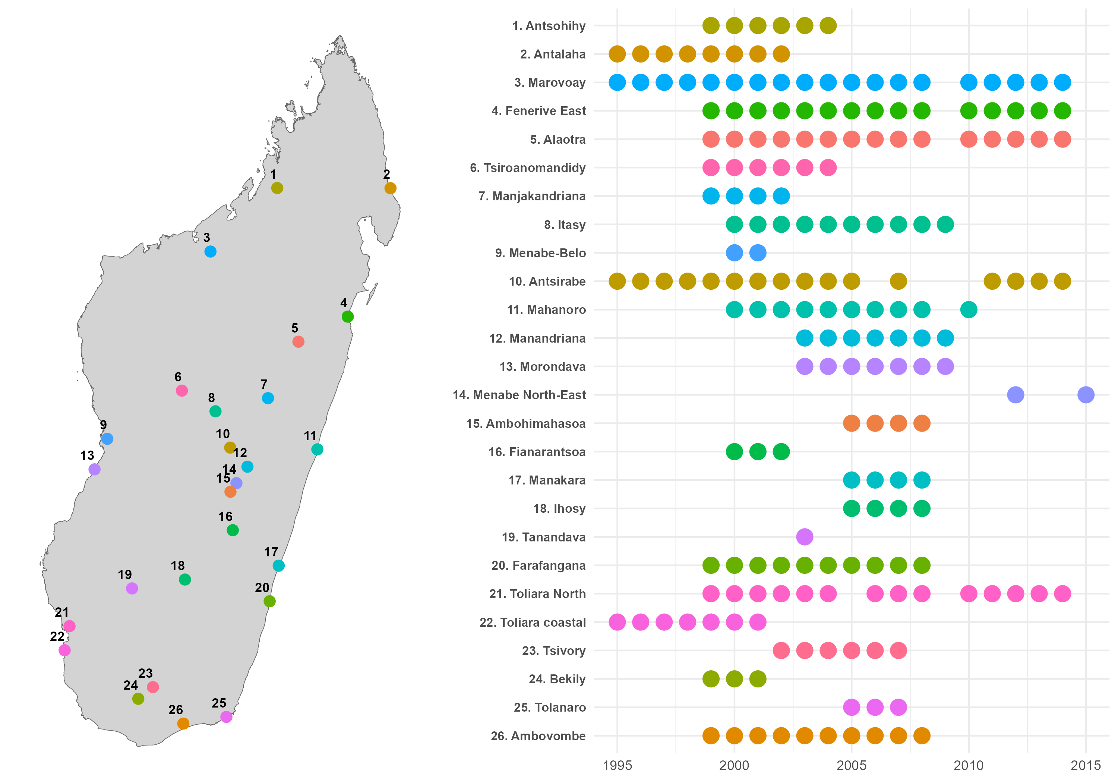
La campagne 2025 s’inscrit dans cette continuité tout en introduisant des évolutions méthodologiques. Elle repose sur une articulation étroite entre enquêtes quantitatives auprès des ménages et enquêtes communautaires visant à documenter les contextes locaux (pratiques agricoles, accès aux intrants, sécurité, gouvernance locale). Les protocoles de terrain intègrent également des exigences renforcées en matière d’éthique, de consentement éclairé et d’interaction avec les autorités locales à différents niveaux administratifs.
Dans le cadre du projet BETSAKA, ce dispositif est aujourd’hui réactivé afin d’analyser les effets de long terme des politiques de conservation, en particulier des aires protégées, sur les conditions de vie des populations et les dynamiques environnementales. Le projet s’appuie sur une combinaison de données historiques, d’images satellitaires et de nouvelles enquêtes de terrain pour étudier conjointement déforestation, feux et trajectoires socio-économiques.
Ce document présente le traitement et l’analyse des données des observatoires ruraux d’Alaotra et de Marovoay pour la campagne 2025. La période de référence s’étend d’octobre 2024 à septembre 2025. Ces données ont été récoltées afin d’étudier l’évaluation d’impact de la conservation sur les conditions de vie des ménages aux alentours des aires protégées.
Ce document présente le traitement et l’analyse des données de l’observatoire rural de Marovoay pour la campagne 2025. La période de référence s’étend d’octobre 2024 à septembre 2025. Ces données ont été récoltées afin d’étudier l’évaluation d’impact de la conservation sur les conditions de vie des ménages aux alentours de l’aire protégée d’Ankarafantsika.
Ce document présente le traitement et l’analyse des données de l’observatoire rural d’Alaotra pour la campagne 2025. La période de référence s’étend d’octobre 2024 à septembre 2025. Ces données ont été récoltées afin d’étudier l’évaluation d’impact de la conservation sur les conditions de vie des ménages aux alentours de l’aire protégée du corridor forestier d’Ankeniheny-Zahamena.
Les chapitres suivants détaillent successivement les principes méthodologiques des observatoires, l’organisation de la collecte, les instruments d’enquête et les choix opérés pour la campagne 2025. L’objectif est double : assurer la transparence du dispositif et faciliter la réutilisation des données, tout en rendant explicites les arbitrages méthodologiques qui conditionnent leur interprétation.

Editorial

Remerciements

1. Description de l’enquête

1.1 Contexte et objectifs
Les Observatoires Ruraux (OR) de Madagascar sont un dispositif d’enquête longitudinale auprès de ménages ruraux, mis en place à partir de 1995 dans le cadre du réseau des observatoires ruraux coordonné par l’IRD et l’INSTAT, puis le Ministère en charge de l’Agriculture (ROR et DIAL 2016).
Deux OR font l’objet de cette campagne d’enquête en 2025 :
- Marovoay constitue le deuxième pôle rizicole du pays, avec une production reposant sur l’irrigation par les eaux du fleuve Betsiboka. L’observatoire de Marovoay est situé dans la plaine alluviale du fleuve Betsiboka, dans le district de Marovoay de la région Boeny, au nord-ouest de Madagascar. La zone d’enquête s’organise autour de quatre fokontany — Ampijoroa et Maroala sur la rive gauche, Bepako et Madiromiongana sur la rive droite — séparés par le fleuve. La proximité du Parc national d’Ankarafantsika, dont les limites ont été étendues en 2002, confère à cette zone un intérêt particulier pour l’étude des interactions entre conservation et développement rural. L’économie locale repose principalement sur la riziculture irriguée, complétée par l’élevage bovin et les cultures de rente.
- Alaotra est le premier grenier à riz de Madagascar caractérisé par de vastes plaines irriguées et des périmètres aménagés. L’observatoire de l’Alaotra se situe dans la cuvette du lac Alaotra, le plus grand lac de Madagascar, dans la région Alaotra-Mangoro, dans les districts d’Ambatondrazaka et d’Amparafaravola, au centre-est de l’île. La zone d’enquête couvre sept fokontany répartis dans les districts d’Ambatondrazaka et d’Amparafaravola : Avaradrano, Feramanga Atsimo et Mangabe au sud du lac, Analamiranga, Maritampona, Ambohidrony et Ambatomanga à l’ouest. Le lac Alaotra est une nouvelle aire protégée établie temporairement en 2007, puis définitivement en 2015. Il est entouré de marais et de zones humides qui abritent des espèces endémiques. Premier bassin rizicole du pays, la région est aussi caractérisée par une pression foncière croissante et une dynamique de déforestation des bassins versants.
Ces enquêtes d’observatoires ruraux ont été menées de manière régulière entre 1995 et 2014 (Marovoay) et entre 1999 et 2014 (Alaotra), avec une seule interruption l’année 2009 en raison de la crise politique qui a secoué le pays. La campagne 2025, réalisée par le projet BETSAKA, renoue avec ce suivi après une interruption de plus de dix ans. L’enquête conserve les instruments et la méthodologie des campagnes antérieures, tout en reprenant des ajustements faits dans le cadre de l’observatoire du Makay en 2022 et 2024, et en les adaptant au contexte actuel.
Les principales modifications du questionnaire concernent :
- la suppression du module dédié aux dépenses (D), qui était très long à administrer et qui avait peu été exploité dans le passé ;
- l’introduction de nouveaux modules sur les évènements climatiques extrêmes (CC), la sécurité alimentaire (SA-SSA), feux (S), le rapport des ménages ruraux avec l’environnement (RM-UM-AP).
La période de référence couvre les douze mois précédant l’interview, soit du 1er octobre 2024 au 30 septembre 2025.
Note méthodologique. Après plus de dix ans d’interruption (la dernière campagne régulière date de 2014), la reconstitution du panel de ménages constitue un défi majeur. Le suivi longitudinal est affecté par l’attrition (décès, migration, éclatement des ménages). Ce qui a conduit à compléter le panel historique par un nouveau tirage aléatoire. Les comparaisons inter-temporelles doivent donc être interprétées avec prudence, en tenant compte de ce renouvellement partiel de l’échantillon. Un chapitre d’approfondissement est consacré à cette question.

1.2 Méthodologie
L’enquête reprend le protocole des campagnes antérieures des Observatoires Ruraux. Le questionnaire ménage couvre l’ensemble des dimensions socio-économiques : démographie, habitat, activités agricoles et non agricoles, foncier, revenus, sécurité alimentaire, environnement et événements climatiques.
Les unités d’observation sont les ménages résidant dans les hameaux échantillonnés. L’échantillon de 2025 vise à reconstituer autant que possible le panel de ménages suivis lors des campagnes précédentes, complété par de nouveaux ménages en remplacement de ceux ayant quitté la zone ou disparus.
Avant le déploiement sur le terrain, les enquêteurs ont été formés par les superviseurs selon une approche de formation en cascade. La saisie des données a été réalisée directement sur le terrain à l’aide de masques de saisie dédiés permettant un gain de temps grâce à la disponibilité immédiate des données pour l’analyse, une détection précoce des incohérences facilitant leur nettoyage, ainsi qu’un retour possible dans les ménages en cas de besoin pendant la phase de collecte.
 Note
Le protocole éthique de l’enquête a fait l’objet d’une approbation. Il est présenté en annexe du rapport.

1.3 Localisation des sites enquêtés
Les coordonnées GPS des hameaux enquêtés ont été relevées lors de la campagne. La carte ci-dessous présente la localisation approximative de chaque fokontany, calculée comme le centroïde des hameaux qui le composent.
Les deux observatoires se situent dans le nord-ouest (Marovoay) et le centre-est (Alaotra) de Madagascar.
Figure 1.1: Localisation approximative des fokontany enquêtés (centroïde des hameaux)
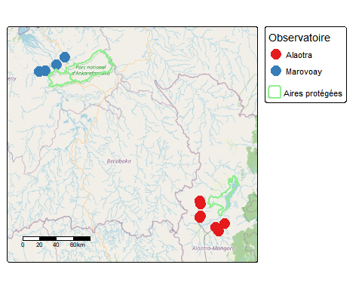

1.4 Ménages enquêtés
A Alaotra, 507 ménages sont enquêtés pour 1 975 individus.
A Marovoay, 519 ménages ont été enquêtés pour 2 297 individus.
Voir Table 1.1.
Table 1.1: Répartition des ménages et des individus selon les observatoires
Observatoire | Ménages | Individus
Marovoay | 519 | 2 297
Alaotra | 507 | 1 975
Ensemble | 1 026 | 4 272
Source : Enquêtes auprès des OR Alaotra et Marovoay - 2025, projet BETSAKA, CERED, IRD.

1.4.1 Dénombrement et taux de sondage
Le dénombrement préalable à l’enquête a recensé l’ensemble des ménages résidant dans les hameaux échantillonnés. Le Table 1.2 confronte le nombre de ménages dénombrés au nombre de ménages effectivement enquêtés. Bien que le nombre de ménages enquêtés soit similaire, l’effort d’échantillonnage est 2.5 fois plus intense à Marovoay avec plus d’un ménage sur 5 interrogé. Cela s’explique par une population de base beaucoup plus vaste dans les hameaux sélectionnés de l’Alaotra (un ménage enqueté sur 12 parmi ceux recensés dans les hameaux). Le taux de sondage global est de l’ordre de 18 %.
Alaotra : 6 210 ménages dénombrés pour un taux de sondage de 8.2 %.
Marovoay : 2 506 ménages dénombrés pour un taux de sondage de 20.7 %.
Table 1.2: Dénombrement et taux de sondage par observatoire
Observatoire | Toits dénombrés | Ménages dénombrés | Ménages enquêtés | Taux de sondage (%)
Alaotra | 6 142 | 6 210 | 507 | 8.2
Marovoay | 2 370 | 2 506 | 519 | 20.7
Source : Enquêtes auprès des OR Alaotra et Marovoay - 2025, projet BETSAKA, CERED, IRD.

1.4.2 Répartition par hameau
Le Table 1.3 détaille le nombre de ménages enquêtés dans chacun des hameaux, regroupés par site au sein de chaque observatoire. La structure spatiale de l’échantillon à l’Alaotra est plus fragmentée (8 sites contre 4 à Marovoay), reflétant la diversité des contextes autour de ces deux observatoires.
Alaotra : L’échantillon est réparti sur 8 hameaux. Les plus importants sont Avaradrano (17.8 %) et Feramanga Atsimo (17.6 %).
Marovoay : La répartition est plus concentrée sur 4 sites avec une prédominance d’Ampijoroa (27.6 %) et de Madiromiongana (26.4 %).
Table 1.3: Répartition des ménages enquêtés par hameau
Hameau | Ménages | % obs.
Alaotra
Avaradrano | 90 | 17.8
Feramanga Atsimo | 89 | 17.6
Mangabe | 73 | 14.4
Ambatomanga | 68 | 13.4
Ambodivoara | 58 | 11.4
Ambohidrony | 52 | 10.3
Analamiranga | 46 | 9.1
Ambatoharanana | 31 | 6.1
Ensemble | 507 | 100.0
Marovoay
Ampijoroa | 143 | 27.6
Madiromiongana | 137 | 26.4
Bepako | 123 | 23.7
Maroala | 116 | 22.4
Ensemble | 519 | 100.0
Source : Enquêtes auprès des OR Alaotra et Marovoay - 2025, projet BETSAKA, CERED, IRD.

1.5 Déroulement de l’enquête
Les entretiens se sont déroulés entre début octobre et mi-novembre 2025. Le Figure 1.2 présente l’évolution cumulée du nombre d’entretiens réalisés à partir du 1er octobre 2025.
Figure 1.2: Fréquences cumulées des entretiens par observatoire (à partir du 1er octobre 2025). Source : Enquêtes auprès des OR Alaotra et Marovoay - 2025, projet BETSAKA, CERED, IRD.
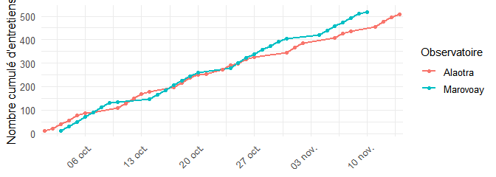
Les enquêteurs ont réalisé un nombre de questionnaires quotidien très stable sans interruption majeure ni ralentissement.
Table 1.4: Période de collecte par observatoire
Observatoire | Début | Fin | Jours d'enquête | Ménages
Alaotra | 1 October 2025 | 14 November 2025 | 32 | 507
Marovoay | 3 October 2025 | 10 November 2025 | 30 | 519
Source : Enquêtes auprès des OR Alaotra et Marovoay - 2025, projet BETSAKA, CERED, IRD.

L’enquête a mobilisé 20 enquêteurs (10 par observatoire), encadrés par 6 superviseurs (3 par observatoire). La saisie des questionnaires a été assurée par 4 opérateurs.

2. Caractéristiques socio-démographiques des ménages
Le ménage est l’unité de base de l’enquête. Cette section décrit la composition des ménages, les caractéristiques des chefs de ménage et de leurs membres, ainsi que l’évolution de ces indicateurs.
Dans l’Alaotra, la riziculture irriguée constitue le socle de l’économie domestique, et la taille des exploitations rizicoles influence directement la structure et les revenus des ménages. Les fokontany proches des périmètres irrigués (Avaradrano, Feramanga Atsimo) présentent des profils économiques distincts de ceux situés en périphérie de la cuvette (Analamiranga, Maritampona), où la dépendance au riz pluvial et à l’élevage est plus marquée.
À Marovoay, la structure des ménages est marquée par l’hétérogénéité des stratégies économiques et des structures familiales. La proximité de la ville de Marovoay et de la route nationale RN4 reliant Antananarivo à Mahajanga facilite les échanges et influence les activités non agricoles des ménages.

2.1 Description des ménages

2.1.1 Taille des ménages
Le ménage est un ensemble de personnes avec ou sans lien de parenté, vivant sous le même toit ou dans la même concession, prenant leur repas ensemble ou par petits groupes, mettant une partie ou la totalité de leurs revenus en commun pour la bonne marche du groupe.
A Alaotra, on a recensé 1975 individus répartis dans 507 ménages. La taille moyenne des ménages s’établit à 3.9 personnes.
A Marovoay, on a recensé 2297 individus répartis dans 519 ménages. La taille moyenne des ménages s’établit à 4.4 personnes.
Figure 2.1: Taille moyenne des ménages par hameau selon les observatoires. Source : Enquêtes auprès des OR Alaotra et Marovoay - 2025, projet BETSAKA, CERED, IRD.
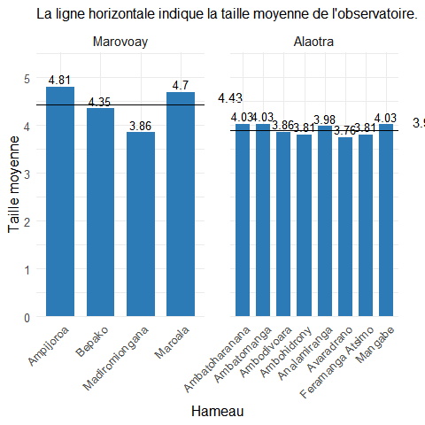

2.1.2 Structure par âge
La structure démographique des ménages enquêtés révèle une population jeune. Cette distribution, caractéristique des populations rurales malgaches, implique un fort taux de dépendance.

2.1.2.1 Au niveau des observatoires
La population est extrêmement jeune, avec une base de pyramide (0-10 ans) représentant près de 30 % des effectifs dans les deux zones. Marovoay présente un taux de dépendance des jeunes plus élevé qu’Alaotra.
A Alaotra, 37 % des individus ont moins de 15 ans. La population en âge de travailler (15–64 ans) représente 57.9 %, tandis que les personnes de 65 ans et plus ne constituent que 5.1 %.
A Marovoay, 40.7 % des individus ont moins de 15 ans, signe d’une population en croissance rapide. La population en âge de travailler (15–64 ans) représente 54.7 %, tandis que les personnes de 65 ans et plus ne constituent que 4.6 %. Cette structure démographique, caractérisée par une base large et un sommet étroit, est caractéristique des populations rurales malgaches et traduit un taux de dépendance élevé.
Figure 2.2: Pyramide des âges des membres des ménages enquêtés par observatoire. Source : Enquêtes auprès des OR Alaotra et Marovoay - 2025, projet BETSAKA, CERED, IRD.
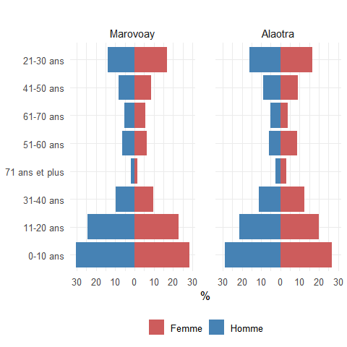

2.1.3 Origine des Chefs de Ménage et conjoints
L’origine géographique des chefs de ménage (CM) et de leurs conjoints renseigne sur les dynamiques migratoires et le degré d’ancrage local des familles. La classification distingue les tompon-tany (autochtones), les zana-tany (nés sur place de parents migrants), les valivotaka (migrants installés durablement) et les mpihavy (arrivants récents).
La répartition de ces catégories diffère sensiblement entre les deux observatoires. L’Alaotra reste une zone de peuplement stable, tandis que Marovoay illustre une dynamique migratoire historique forte, où les descendants de migrants sont désormais aussi nombreux que les natifs.
Dans l’Alaotra, la pression foncière croissante et l’attractivité des périmètres rizicoles aménagés se reflètent dans la composition des populations selon leur origine avec une forte dominance des «tompon-tany» à 66.8 % pour les chefs de ménage. . Les dynamiques migratoires et l’ancrage local varient selon la position des fokontany par rapport aux zones irriguées.
À Marovoay, l’équilibre entre tompon-tany (39 %) et zana-tany (39.4 %)varie selon les localités. La proportion de valivotaka et mpihavy reflète l’attractivité des zones rizicoles pour les migrants des régions voisines. Les raisons sociales (en particulier le mariage) dépassent largement les motivations économiques comme facteur d’installation.
Figure 2.3: Distribution de l’origine des Chefs de ménages et conjoints. Source : Enquêtes auprès des OR Alaotra et Marovoay - 2025, projet BETSAKA, CERED, IRD.
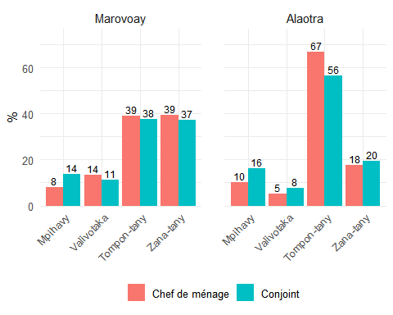

2.1.4 Région d’origine
La provenance régionale des CM et conjoints qui ne sont pas natifs de la localité permet d’identifier les principaux bassins migratoires alimentant chaque observatoire.
À Alaotra, les chefs de ménage et leurs conjoints non natifs de la localité proviennent majoritairement de l’extérieur de la commune de résidence, avec respectivement 62.5% et 54.3%. Les personnes originaires de la même commune représentent ensuite 21.9% des chefs de ménage et 32.4% des conjoints. Enfin, les non natifs issus du même fokontany constituent 15.6% des chefs de ménage et 13.3% des conjoints.
À Marovoay, l’origine principale des chefs de ménage et de leurs conjoints non natifs de la localité se situe également hors de la commune de résidence, avec 89.1% des chefs de ménage et 74.5% des conjoints concernés. Par ailleurs, 19.1% des conjoints non natifs proviennent de la même commune.
Figure 2.4: Région d’origine des Chefs de ménage et conjoints. Source : Enquêtes auprès des OR Alaotra et Marovoay - 2025, projet BETSAKA, CERED, IRD.
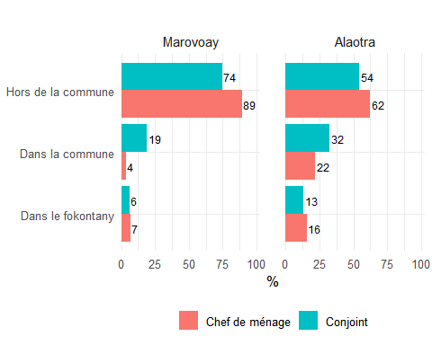

2.1.5 Raison d’installation
Les raisons d’installation des CM et conjoints non originaires du lieu éclairent les motivations migratoires. Elles distinguent notamment les installations liées au mariage de celles motivées par les opportunités économiques (travail agricole ou non agricole).
À Alaotra, les motifs sociaux liés à la naissance, au mariage et aux attaches familiales constituent la principale raison d’implantation, aussi bien pour les conjoints (92.7%) que pour les chefs de ménage (90.3%). Les motivations d’ordre économique, liées au travail ou à l’accès aux ressources, ainsi que les autres motifs conjoncturels, demeurent marginales et restent toutes inférieures à 10% dans cet observatoire.
À Marovoay, les raisons sociales représentent également le principal motif d’implantation, avec 89.6% des conjoints et 83.8% des chefs de ménage concernés. Les motivations économiques, associées au travail et à l’accès aux ressources, occupent une place plus importante chez les chefs de ménage, où elles atteignent 15.6%, contre 9.8% chez les conjoints.
Figure 2.5: Distribution des raisons d’implantation des Chefs de ménage et conjoints. Source : Enquêtes auprès des OR Alaotra et Marovoay - 2025, projet BETSAKA, CERED, IRD.
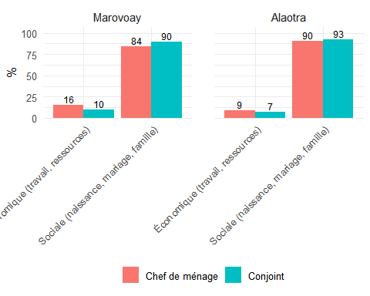

2.2 Caractéristiques des chefs de ménages
Cette section analyse le profil des chefs de ménage dans les deux observatoires, en examinant notamment leurs caractéristiques socio-démographiques, leur niveau d’éducation, leur alphabétisation, ainsi que leurs activités principales.

2.2.1 Caractéristiques socio-démographiques
Le profil des chefs de ménage (CM) est décrit ci-dessous.
Dans l’Alaotra, 78.3 % des CM sont des hommes, soit 21.7 % de ménages dirigés par des femmes. L’âge moyen des CM est de 45.4 ans. Sur le plan conjugal, 74.2 % des CM vivent en couple (mariés ou en concubinage).
A Marovoay, 78 % des CM sont des hommes, soit 22 % de ménages dirigés par des femmes. L’âge moyen des CM est de 46.1 ans. Sur le plan conjugal, 73 % des CM vivent en couple (mariés ou en concubinage).
Table 2.1: Caractéristiques des Chefs de ménage
Catégorie | Alaotra | Marovoay
Sexe
Femme | 22% | 22%
Homme | 78% | 78%
Âge
Minimum | 16 | 18
Mode | 27 | 36
Médiane | 43 | 45
Moyenne | 45 | 46
Maximum | 90 | 96
Sexe : effectifs et pourcentages. Âge : statistiques descriptives.
Source : Enquêtes auprès des OR Alaotra et Marovoay - 2025, projet BETSAKA, CERED, IRD

Figure 2.6: Statut matrimonial des chefs de ménage. Source : Enquêtes auprès des OR Alaotra et Marovoay - 2025, projet BETSAKA, CERED, IRD.
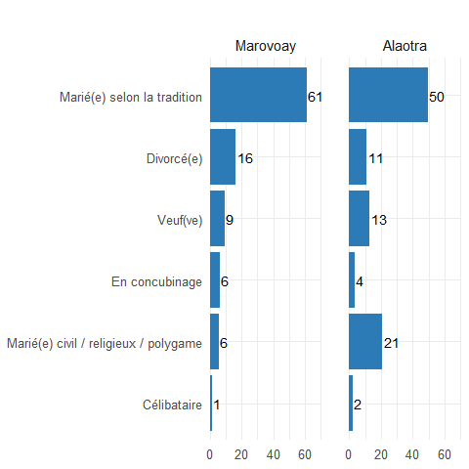

2.2.2 Niveau d’éducation
Le niveau d’éducation des chefs de ménage constitue un déterminant majeur de la capacité d’adaptation et de la vulnérabilité des ménages ruraux. L’analyse croisée par sexe met en évidence des disparités supplémentaires.

2.2.2.1 Niveau d’éducation du Chef de ménage
A Alaotra, le profil éducatif des chefs de ménage de l’Alaotra montre une forte prédominance de l’instruction primaire qui concerne 60.6 % de cet effectif. La zone affiche une performance notable en termes d’accès de base, puisque le taux de non-scolarisation est contenu à 7.9 %. L’accès au premier cycle du secondaire reste significatif pour 21.5 % des ménages.
À Marovoay, la structure éducative est plus hétérogène avec une part de non-scolarisation de 13.9 %. Si le niveau primaire demeure la référence pour 51.8 % des chefs, on note paradoxalement une insertion plus forte dans le premier cycle secondaire qui atteint 25.0 %. Ces chiffres traduisent une disparité interne plus marquée dans l’accès aux cycles d’études au sein de cet observatoire.
Figure 2.7: Niveau d’éducation des chefs de ménage. Source : Enquêtes auprès des OR Alaotra et Marovoay - 2025, projet BETSAKA, CERED, IRD.
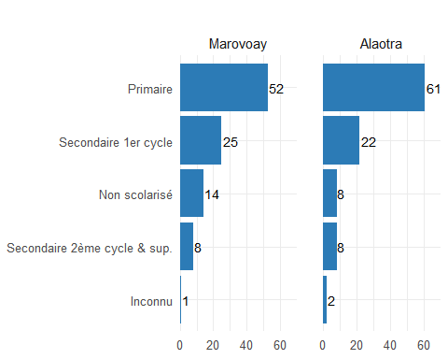

2.2.2.2 Niveau d’éducation des chefs de ménages par sexe
Il existe un fossé de genre persistant pour l’accès aux études longues : les hommes chefs de ménage ont environ deux fois plus de chances d’atteindre le second cycle du secondaire ou le niveau supérieur par rapport aux femmes, et ce, dans les deux observatoires. Le niveau “Primaire” reste le socle commun le plus fréquent pour les deux sexes, oscillant entre 49 % et 64 % selon les catégories.
A Alaotra, Le niveau primaire reste le socle commun pour les deux sexes, bien que légèrement plus élevé chez les femmes (63.6 % contre 59.7 % pour les hommes). L’accès au niveau secondaire 2ème cycle et supérieur est deux fois plus fréquent chez les hommes (8.8 %) que chez les femmes (4.5 %). Cette situation est marquée par une vulnérabilité des femmes à la base. Une disparité de genre marquée s’observe dès la non-scolarisation. Les femmes chefs de ménage sont nettement plus nombreuses à n’avoir jamais fréquenté l’école (14.5 %) par rapport aux hommes (6 %).
A Marovoay, les femmes chefs de ménage présentent des taux d’instruction nettement plus faibles que les hommes, ce qui accentue leur vulnérabilité socio-économique. Les hommes sont deux fois plus nombreux (9.1 %) que les femmes (4.4 %) à atteindre les cycles d’études les plus longs. Si les femmes de Marovoay accèdent plus souvent à l’école que les hommes (moins de non-scolarisées et plus de niveau primaire avec 61.4 %), elles sont plus précocement limitées dans leur progression vers les niveaux secondaires et supérieurs par rapport à leurs homologues masculins. Contrairement à la tendance habituelle, le taux de non-scolarisation est plus élevé chez les chefs de ménage hommes (14.6 %) que chez les femmes (11.4 %).
Figure 2.8: Niveau d’éducation des Chefs de ménage par sexe. Source : Enquêtes auprès des OR Alaotra et Marovoay - 2025, projet BETSAKA, CERED, IRD.
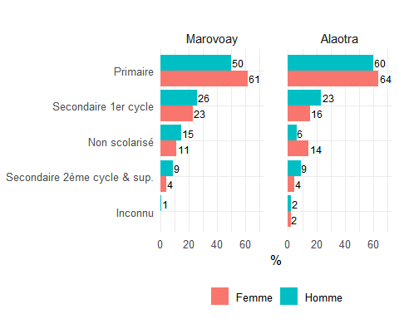

2.2.3 Alphabétisation des chefs de ménage
L’aptitude à lire et écrire conditionne l’accès à l’information, aux services publics et aux opportunités économiques. Les sections suivantes détaillent les compétences en lecture et en écriture séparément, en distinguant trois niveaux : lecture/écriture aisée, avec effort, ou absente.

2.2.3.1 Savoir lire
L’aptitude à la lecture est nettement supérieure dans le bassin de l’Alaotra. À Marovoay, un Chef de ménage sur 5 ne sait pas lire du tout.
Dans l’Alaotra, 84.4 % des CM savent lire aisément.
A Marovoay, 74 % des CM savent lire aisément.
Figure 2.9: Aptitude à la lecture des chefs de ménage. Source : Enquêtes auprès des OR Alaotra et Marovoay - 2025, projet BETSAKA, CERED, IRD.
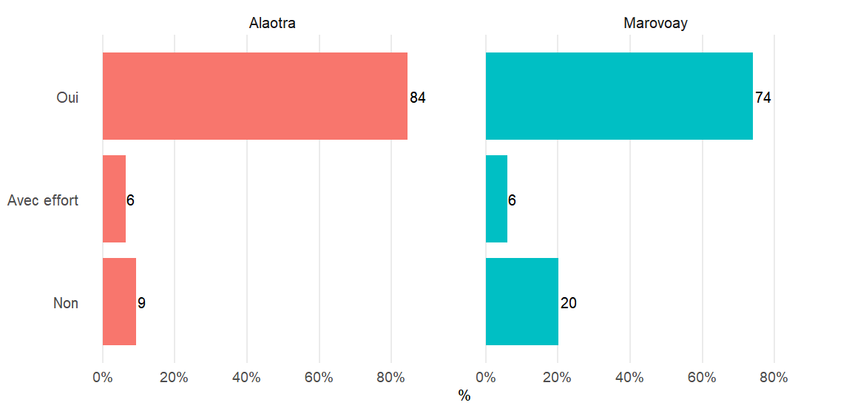
Les niveaux de lecture et d’écriture varient sensiblement selon les localités et le sexe. L’écart entre hommes et femmes en matière d’alphabétisation traduit un accès inégal à l’éducation qui se répercute sur la capacité des ménages féminins à accéder à l’information et aux services.
À Alaotra, la majorité des chefs de ménage savent lire, avec une proportion plus élevée chez les hommes (85.9%) que chez les femmes (79.1%). En revanche, la non-aptitude à la lecture est davantage observée chez les femmes, dont 16.4% déclarent ne pas savoir lire contre 7.3% des hommes.
À Marovoay, les niveaux d’aptitude à la lecture sont relativement similaires entre les sexes, avec 74.6% des femmes et 73.8% des hommes sachant lire. À l’inverse, les proportions de chefs de ménage ne sachant pas lire demeurent importantes, atteignant 20.5% chez les hommes et 18.4% chez les femmes.
La lecture avec difficulté concerne une faible proportion des chefs de ménage quelque soit leur genre.
Figure 2.10: Aptitude à la lecture des Chefs de ménage selon le sexe. Source : Enquêtes auprès des OR Alaotra et Marovoay - 2025, projet BETSAKA, CERED, IRD.
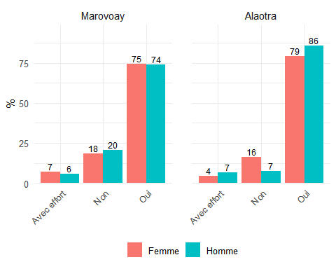

2.2.3.2 Savoir écrire
On observe une corrélation presque parfaite entre lecture et écriture dans les deux zones.
A Alaotra, les difficultés d’écriture concernent 15.6 % des chefs de ménage, ce qui correspond au cumul de ceux qui ne savent pas écrire (10.3 %) et de ceux qui écrivent avec effort (5.3 %). Ce résultat témoigne d’un niveau d’alphabétisation relativement élevé dans cette zone, où 84.4 % des chefs de ménage maîtrisent l’écriture sans difficulté.
À Marovoay, la proportion de chefs de ménage rencontrant des obstacles face à l’écrit est nettement plus marquée, atteignant 27.1 %. Ce groupe se compose de 20.4 % de personnes incapables d’écrire et de 6.7 % de personnes le faisant avec effort.
Figure 2.11: Aptitude à l’écriture des Chefs de ménage. Source : Enquêtes auprès des OR Alaotra et Marovoay - 2025, projet BETSAKA, CERED, IRD.
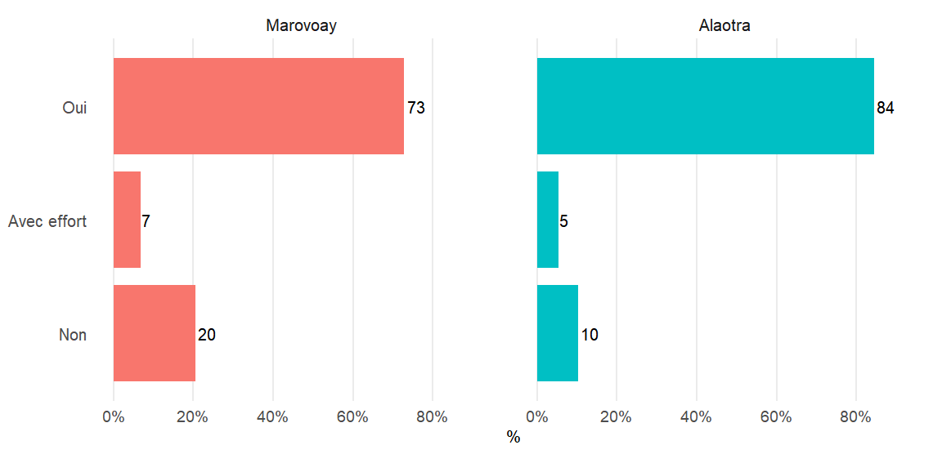
À Alaotra, la majorité des chefs de ménage savent écrire, avec une proportion plus élevée chez les hommes (85.9%) que chez les femmes (79.1%). En revanche, la non-aptitude à l’écriture est davantage observée chez les femmes, dont 16.4% déclarent ne pas savoir écrire, contre 8.6% des hommes.
À Marovoay, les niveaux d’aptitude à l’écriture sont relativement proches entre les sexes, avec 73.7% des femmes et 72.6% des hommes sachant écrire. Par ailleurs, les proportions de chefs de ménage ne sachant pas écrire demeurent importantes, atteignant 20.7% chez les hommes et 19.3% chez les femmes.
Les chefs de ménage capables d’écrire avec difficulté restent peu nombreux.
Figure 2.12: Aptitude à l’écriture des Chefs de ménage selon le sexe. Source : Enquêtes auprès des OR Alaotra et Marovoay - 2025, projet BETSAKA, CERED, IRD.
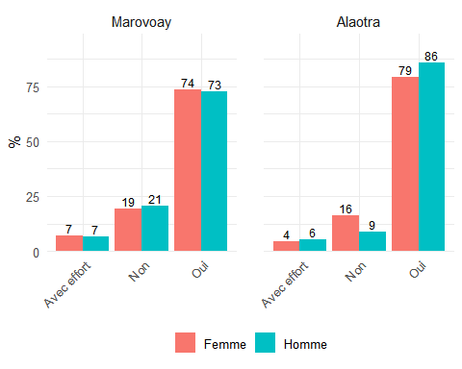

2.2.4 Activités principales des Chefs de ménage
L’activité économique principale des Chefs de ménage (CM) traduit la structure productive de chaque observatoire. Les activités sont regroupées en catégories sectorielles inspirées de la CITI Rév. 4 (Classification internationale type, par industrie, de toutes les branches d’activité économique, révision 4) afin de garantir un effectif suffisant dans chaque classe et de préserver la confidentialité statistique.
L’activité de «Cultivateur exploitant» occupe une place importante dans les deux OR. Les proportions des ouvriers agricoles indiquent un recours plus fréquent au salariat.
A Alaotra, la structure productive de cette zone est marquée par une forte prédominance des cultivateurs exploitants qui représentent 60.4 % des chefs de ménage. Le recours au salariat agricole est illustré par les ouvriers agricoles qui constituent 12.5 % des CM. Les activités liées à l’artisanat, au BTP (Bâtiment et Travaux Publics) et au transport occupent 8.9 % des CM tandis que l’élevage, la pêche et l’exploitation des ressources naturelles sont cités comme activité principale par 6.1 % d’entre eux.
A Marovoay, l’activité dominante est « Cultivateur exploitant » (58.6 % des CM). On note une part significative d’ouvriers agricoles qui comptent pour 18.3 % des CM. L’agriculture constitue le socle économique des ménages, les cultivateurs exploitants représentant la majorité des chefs de ménage. Le commerce et la restauration, l’artisanat, le BTP et le transport, ainsi que l’élevage et la pêche complètent le panorama des activités.Le commerce et la restauration représentent l’activité principale de 7.3 % des CM, suivi par les métiers de l’artisanat, du BTP et du transport qui concernent 6.7 % d’entre eux
Figure 2.13: Activités principales des Chefs de ménages. Source : Enquêtes auprès des OR Alaotra et Marovoay - 2025, projet BETSAKA, CERED, IRD.
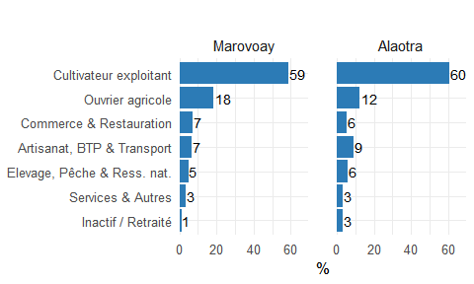

2.2.4.1 Activités principales des Chefs de ménage par sexe
Cette section examine les activités principales des chefs de ménage selon leur genre au sein des deux observatoires.
A Alaotra, près de deux tiers des hommes CM (65.4 %) occupent la fonction de cultivateur exploitant tandis que cette proportion est de 42.2 % chez les femmes CM. Le secteur du commerce et de la restauration constitue la principale voie de diversification pour les femmes avec un taux d’activité de 16.5 % contre seulement 2.5 % pour les hommes. Une présence féminine plus forte est également observée dans la catégorie services et autres concernant16.5 % des femmes contre 3.8 % de leurs homologues masculins.
À Marovoay, la différenciation des activités selon le sexe est marquée. Les hommes sont majoritairement cultivateurs exploitants : 65.9 % des hommes CM sont cultivateurs exploitants, alors que seulement 32.5 % des femmes occupent ce statut. Un recours massif au salariat agricole est constaté chez les femmes CM avec 30.7 % contre 14.8 % pour les hommes. Par ailleurs, les femmes sont davantage présentes dans le commerce et la restauration.
Figure 2.14: Activités principales des Chefs de ménages par observatoire et sexe. Source : Enquêtes auprès des OR Alaotra et Marovoay - 2025, projet BETSAKA, CERED, IRD.
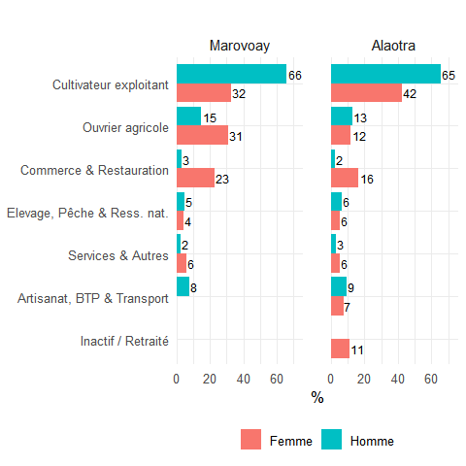

2.3 Caractéristiques des autres membres de ménages
Les autres membres du ménage (conjoints, enfants, dépendants) constituent la majorité de la population recensée. Leur profil démographique, éducatif et économique complète celui des chefs de ménage et permet de dresser un portrait plus complet du capital humain des familles rurales.

2.3.1 Caractéristiques socio-démographiques
Cette section analyse les caractéristiques des conjoints, enfants et dépendants, qui forment la majorité des membres du ménage autres que le CM.
Dans l’Alaotra, les membres non-CM présentent un profil jeune avec une prédominance féminine marquée avec 59.8 % de femmes contre 39.9 % d’hommes, conformément à la structure démographique attendue dans les zones rurales malgaches.La structure par âge révèle une population particulièrement jeune dont la moyenne est de 19 ans et la médiane de 15 ans. Sur le plan matrimonial, le célibat concerne 38.2 % des individus tandis que le mariage traditionnel est pratiqué par 36.6 % des membres. Les unions civiles, religieuses ou polygames représentent 14.9 % des situations, alors que le divorce et le veuvage touchent respectivement 5 % et 2 % de cet effectif.
À Marovoay, les autres membres du ménage forment une population majoritairement féminine et jeune avec 58.8 % de femmes et 41.1 % d’hommes.Les indicateurs d’âge révèlent un profil démographique caractéristique des populations rurales en croissance. La population affiche une grande jeunesse avec un âge moyen de 18 ans et un âge médian de 14 ans. Pour les membres de 12 ans et plus, la prédominance des mariages selon la tradition (40.3 %) et du célibat (41.3 %) témoigne du maintien des pratiques matrimoniales coutumières.
Table 2.2: Caractéristiques des autres membres du ménage
Catégorie | Alaotra | Marovoay
Sexe
Femme | 60% | 58.9%
Homme | 40% | 41.1%
Âge
Minimum | 0 | 0
Mode | 0 | 12
Médiane | 15 | 14
Moyenne | 19 | 18
Maximum | 93 | 99
Sexe : effectifs et pourcentages. Âge : statistiques descriptives.
Source : Enquêtes auprès des OR Alaotra et Marovoay - 2025, projet BETSAKA, CERED, IRD

Figure 2.15: Statut matrimonial des autres membres (12 ans et plus). Source : Enquêtes auprès des OR Alaotra et Marovoay - 2025, projet BETSAKA, CERED, IRD.
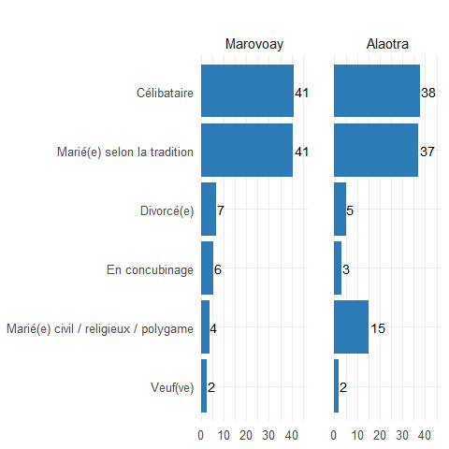

2.3.2 Éducation et scolarisation
Le niveau d’éducation des autres membres de ménage complète le portrait éducatif des familles. Les disparités entre sexes et entre observatoires donnent un aperçu des inégalités d’accès à l’éducation.

2.3.2.1 Niveau d’éducation des autres membres
L’analyse du niveau d’éducation des membres des ménages révèle des disparités importantes entre les deux bassins rizicoles notamment en termes d’accès initial à l’école et de poursuite des cycles d’études.
A Alaotra, l’instruction primaire constitue le niveau le plus répandu concernant 46.1 % des membres. Le taux de non-scolarisation y est de 18.5 %. Cette zone se démarque par une proportion élevée de membres ayant accédé aux études secondaires ou supérieures qui représentent 29.6 % de l’effectif.
À Marovoay, le niveau primaire reste majoritaire avec 48.0 % des membres. Cependant, l’observatoire affiche un retard structurel d’accès à l’école avec un taux de non-scolarisation s’élevant à 27.4 %. Concernant 20.8% des individus, l’accès aux niveaux secondaire et supérieur y est plus limité concernant 20.8 % des individus.
Figure 2.16: Niveau d’éducation des autres membres du ménage. Source : Enquêtes auprès des OR Alaotra et Marovoay - 2025, projet BETSAKA, CERED, IRD.
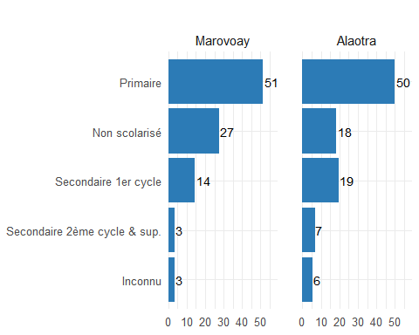

2.3.2.2 Niveau d’éducation des autres membres par sexe
A Alaotra, les femmes présentent globalement un meilleur profil de scolarisation que les hommes. Le niveau primaire constitue le socle éducatif pour 46.4 % des femmes et 45.6 % des hommes. L’accès au premier cycle du secondaire est nettement plus marqué pour les femmes, avec 22.2 % contre 15.4 % pour les hommes. L’accès au second cycle du secondaire et à l’enseignement supérieur concerne 10.8 % des membres féminins et 9.2 % des hommes. Enfin, le taux de non-scolarisation est de 15.2 % chez les femmes, alors qu’il s’élève à 23.2 % chez les hommes.
À Marovoay, le niveau primaire est atteint par 49.8 % des femmes et 45.6 % des membres masculins. La disparité de genre est particulièrement visible dans l’accès au premier cycle du secondaire qui touche 17.1 % des femmes contre seulement 10.4 % des hommes. Pour les niveaux d’études les plus élevés (second cycle et supérieur), les taux sont plus faibles et relativement proches entre les sexes avec 6.1 % pour les femmes et 6.7 % pour les hommes. In fine, les femmes affichent également une meilleure insertion scolaire initiale avec 24.4 % de personnes non scolarisées contre 31.8 % pour les hommes.
Figure 2.17: Niveau d’éducation des autres membres par sexe. Source : Enquêtes auprès des OR Alaotra et Marovoay - 2025, projet BETSAKA, CERED, IRD.
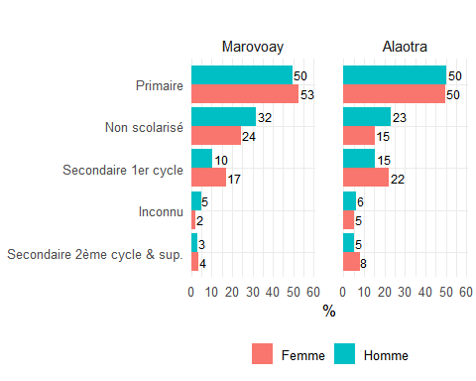

2.3.2.3 Alphabétisation des autres membres
Cette section analyse les capacités de lecture et d’écriture des membres du ménage autres que le Chef de ménage fournissant un indicateur de la qualité du capital humain au sein des familles rurales. L’évaluation distingue les personnes capables de lire ou d’écrire aisément de celles qui le font avec effort ou qui en sont incapables.

2.3.2.3.1 Savoir lire
Figure 2.18: Aptitude à la lecture des autres membres. Source : Enquêtes auprès des OR Alaotra et Marovoay - 2025, projet BETSAKA, CERED, IRD.
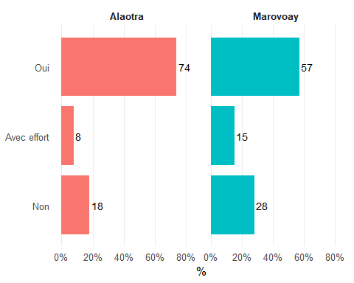
A Alaotra, les femmes affichent une maîtrise de la lecture supérieure à celle des hommes avec une maitrise de 76.5 % contre 69.5 % respectivement. Les personnes lisant avec effort représentent 7.5 % des femmes et 9.0 % des hommes. L’absence totale de capacité de lecture concerne 15.9 % des femmes et 21.6 % des hommes.
À Marovoay, l’aptitude à la lecture est globalement moins répandue. La tendance en faveur des femmes persiste avec 59.3 % lisant sans difficulté contre 52.9 % pour les hommes. Cependant, 13.9 % des femmes et 16.9 % des hommes déclarent lire avec effort. Enfin, le taux de membres ne sachant pas lire du tout s’élève à 26.9 % chez les femmes et atteint 30.1 % chez les hommes.
Figure 2.19: Aptitude à la lecture des autres membres selon le sexe. Source : Enquêtes auprès des OR Alaotra et Marovoay - 2025, projet BETSAKA, CERED, IRD.
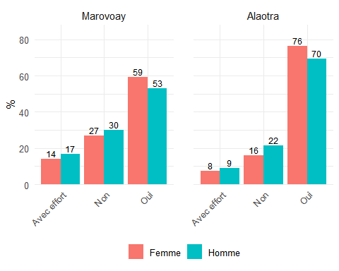

2.3.2.3.2 Savoir écrire
A Alaotra, l’aptitude à l’écriture est maîtrisée sans difficulté par 73.9 % des membres des ménages. Une part de 8.2 % déclare écrire avec effort tandis que 18.0 % des individus en sont totalement incapables.
À Marovoay, le niveau de compétence en écriture est sensiblement plus bas avec 56.8 % des membres capables d’écrire aisément. Les difficultés y sont plus marquées avec 15.0 % des personnes écrivant avec effort et 28.3 % déclarant ne pas savoir écrire du tout.
Figure 2.20: Aptitude à l’écriture des autres membres. Source : Enquêtes auprès des OR Alaotra et Marovoay - 2025, projet BETSAKA, CERED, IRD.
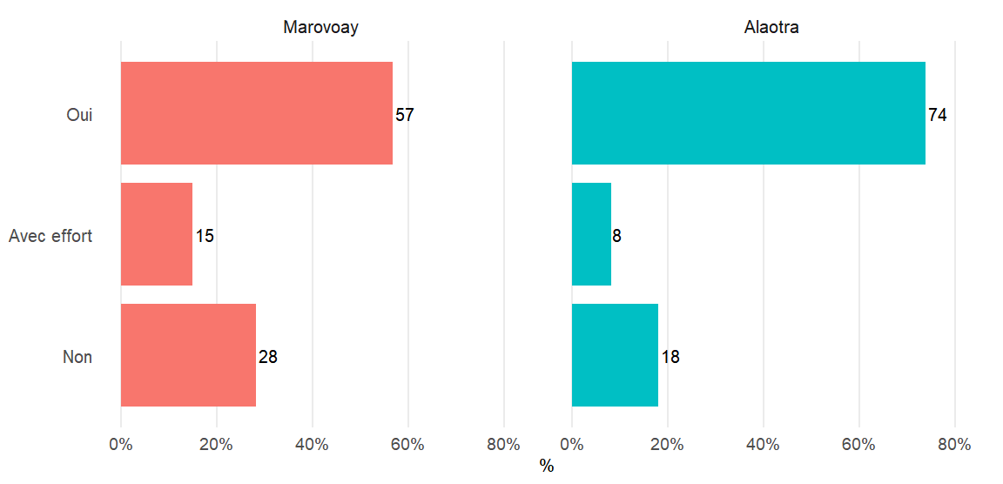
A Alaotra, les femmes affichent une maîtrise de l’écriture supérieure à celle des hommes avec un taux respectivement de 76.6 % contre 69.3 %. Les personnes pratiquant l’écriture avec effort représentent 7.4 % des femmes et 9.4 % des hommes. Enfin, la part des individus totalement incapables d’écrire est plus faible chez les femmes (16.0 %) que chez les hommes (21.4 %).
À Marovoay, l’aptitude à l’écriture est globalement moins répandue. Cependant, la tendance en faveur des femmes persiste avec 59.2 % écrivant sans difficulté contre 53.0 % pour les hommes. Les difficultés à l’écrit sont marquées pour les deux sexes avec 13.6 % des femmes et 17.1 % des hommes déclarant écrire avec effort. Le taux de personnes ne possédant aucune compétence en écriture est élevé dans cet observatoire s’élevant à 27.3 % chez les femmes et atteignant 29.9 % chez les hommes.
Figure 2.21: Aptitude à l’écriture des autres membres selon le sexe. Source : Enquêtes auprès des OR Alaotra et Marovoay - 2025, projet BETSAKA, CERED, IRD.
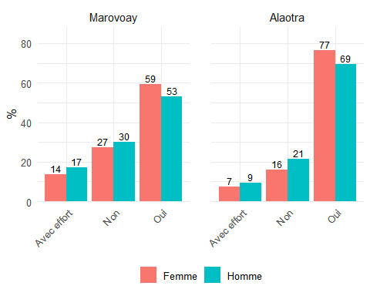

2.3.3 Scolarisation
Le taux de scolarisation des enfants de 6 à 14 ans constitue un indicateur clé du développement humain et de l’investissement des ménages dans l’éducation.

2.3.3.1 Scolarisation des enfants de 6 à 14 ans
Dans l’Alaotra, le taux net de scolarisation s’élève à 93.7 %.
Dans Marovoay, le taux net de scolarisation s’élève à 81.7 %.
Figure 2.22: Taux net de scolarisation des enfants de 6 à 14 ans. Source : Enquêtes auprès des OR Alaotra et Marovoay - 2025, projet BETSAKA, CERED, IRD.
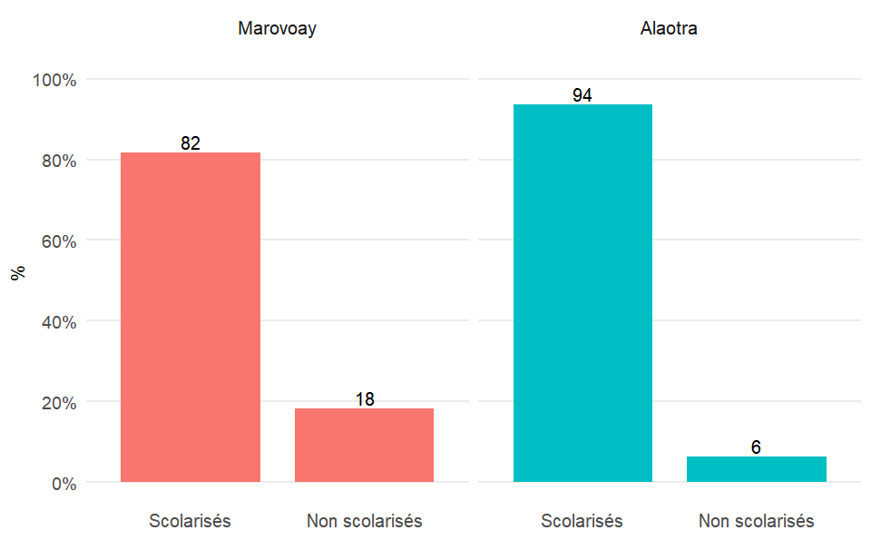

2.3.3.2 Classe suivie 2024-2025
La progression scolaire suit globalement la structure attendue par âge. Entre 3 et 5 ans, les enfants sont majoritairement en préscolaire, avec une part déjà entrée en CP1. Chez les 6-10 ans, les classes du primaire dominent nettement, en particulier le CP2, le CE et le CM1-CM2. Entre 11 et 14 ans, la répartition se déplace vers la fin du primaire et le premier cycle du secondaire, surtout la 6e et la 5e. Enfin, les 15-17 ans se concentrent davantage dans les classes du secondaire, tandis que les niveaux supérieurs n’apparaissent que parmi les 18-25 ans.
Table 2.3: Classe suivie en 2024-2025 par catégorie d’âge
Catégorie d'âge | Prescolaire | CP1 | CP2 | CE | CM1 | CM2 | 6e | 5e | 4e | 3e | 2nde | 1ere | Terminale | Superieur BAC+1 | Superieur BAC+2 | Superieur licence+ | Inconnu
Alaotra
3-5 ans | 60.6 | 39.4 | 0.0 | 0.0 | 0.0 | 0.0 | 0.0 | 0.0 | 0.0 | 0.0 | 0.0 | 0.0 | 0.0 | 0.0 | 0.0 | 0.0 | 0.0
6-10 ans | 4.9 | 18.6 | 27.5 | 21.6 | 15.7 | 6.4 | 2.9 | 2.0 | 0.0 | 0.0 | 0.0 | 0.0 | 0.0 | 0.0 | 0.0 | 0.0 | 0.5
11-14 ans | 0.0 | 1.5 | 2.3 | 7.6 | 9.2 | 22.9 | 23.7 | 14.5 | 9.9 | 6.9 | 0.8 | 0.8 | 0.0 | 0.0 | 0.0 | 0.0 | 0.0
15-17 ans | 0.0 | 0.0 | 0.0 | 0.0 | 0.0 | 5.1 | 7.7 | 10.3 | 17.9 | 30.8 | 7.7 | 17.9 | 2.6 | 0.0 | 0.0 | 0.0 | 0.0
18-25 ans | 0.0 | 0.0 | 0.0 | 0.0 | 0.0 | 5.0 | 15.0 | 0.0 | 5.0 | 10.0 | 5.0 | 10.0 | 25.0 | 5.0 | 10.0 | 10.0 | 0.0
Marovoay
3-5 ans | 62.5 | 29.2 | 8.3 | 0.0 | 0.0 | 0.0 | 0.0 | 0.0 | 0.0 | 0.0 | 0.0 | 0.0 | 0.0 | 0.0 | 0.0 | 0.0 | 0.0
6-10 ans | 7.3 | 34.2 | 30.8 | 15.4 | 6.5 | 3.8 | 1.2 | 0.8 | 0.0 | 0.0 | 0.0 | 0.0 | 0.0 | 0.0 | 0.0 | 0.0 | 0.0
11-14 ans | 0.0 | 4.7 | 9.3 | 21.5 | 18.0 | 15.7 | 15.1 | 7.0 | 6.4 | 1.7 | 0.0 | 0.6 | 0.0 | 0.0 | 0.0 | 0.0 | 0.0
15-17 ans | 0.0 | 0.0 | 0.0 | 0.0 | 17.0 | 9.4 | 11.3 | 15.1 | 13.2 | 22.6 | 3.8 | 5.7 | 1.9 | 0.0 | 0.0 | 0.0 | 0.0
18-25 ans | 0.0 | 0.0 | 0.0 | 0.0 | 0.0 | 0.0 | 0.0 | 7.7 | 7.7 | 7.7 | 7.7 | 11.5 | 19.2 | 19.2 | 11.5 | 7.7 | 0.0
Source : Enquêtes auprès des OR Alaotra et Marovoay - 2025, projet BETSAKA, CERED, IRD

2.3.3.3 Raisons de non fréquentation de l’école pour les 6 à 15 ans
La Figure 2.23 détaille l’ensemble des motifs de non-scolarisation cités.
Dans l’Alaotra, parmi les enfants de 6 à 15 ans non scolarisés, la première raison invoquée est « Autre » (33.3 %).
A Marovoay, parmi les enfants de 6 à 15 ans non scolarisés, la première raison invoquée est « Frais trop élevés » (52.1 %).
Figure 2.23: Principales raisons de non-scolarisation ou d’arrêt des études (6-15 ans). Source : Enquêtes auprès des OR Alaotra et Marovoay - 2025, projet BETSAKA, CERED, IRD.
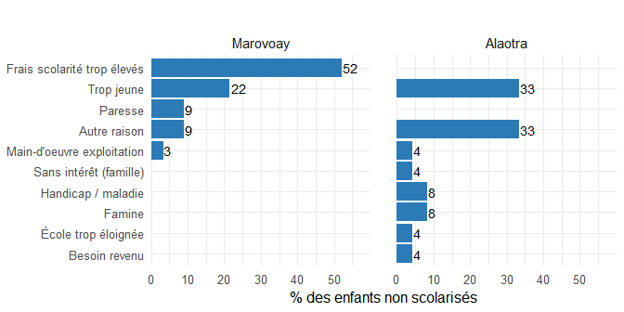

2.3.4 Activités principales des autres membres de ménages
La répartition sectorielle des activités des autres membres de ménage reflète la diversification économique au sein des familles et le rôle des conjoints et enfants dans l’économie du ménage. Les activités sont regroupées selon la même nomenclature sectorielle que pour les CM.
A Alaotra, les activités principales des autres membres sont dominées par les cultivateurs exploitants, qui représentent 53 % des individus. Les ouvriers agricoles ainsi que les activités de commerce et restauration occupent chacun 10 %. Les autres activités restent plus marginales et concernent les élèves et étudiants avec 7 %, les inactifs et retraités avec 6 %, les services et autres activités ainsi que l’élevage, la pêche et les ressources naturelles avec 5 % chacun, et enfin l’artisanat, le BTP et le transport avec 4 %.
A Marovoay, les cultivateurs exploitants constituent également l’activité principale la plus fréquente avec 49 %. Les ouvriers agricoles représentent 17 % des autres membres. Les activités restantes occupent des parts plus faibles, avec 9 % pour les élèves et étudiants ainsi que pour les inactifs et retraités, 8 % pour le commerce et la restauration, 4 % pour l’artisanat, le BTP et le transport, puis 2 % chacun pour les services et autres activités ainsi que pour l’élevage, la pêche et les ressources naturelles.
Figure 2.24: Activités principales des autres membres (%). Source : Enquêtes auprès des OR Alaotra et Marovoay - 2025, projet BETSAKA, CERED, IRD.
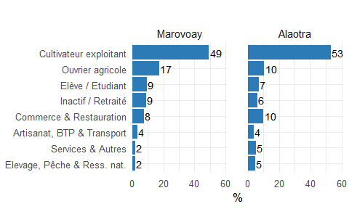

2.3.4.1 Activités principales des autres membres par sexe
A Alaotra, l’activité de cultivateur exploitant est majoritaire pour les deux sexes, concernant 54.9 % des femmes et 47.6 % des hommes. La diversification économique est marquée par une présence masculine importante dans le secteur des services et autres activités avec 17.9 % contre 8.7 % pour les femmes. À l’inverse, le secteur du commerce et de la restauration est une spécialisation essentiellement féminine touchant 13.5 % des femmes contre moins de 5 % des hommes. Le salariat agricole comme ouvrier concerne 10.8 % des femmes et 9.0 % des membres masculins. Le statut d’élève ou étudiant est plus fréquent chez les hommes avec 11.8 % contre 4.9 % pour les femmes. Enfin, l’élevage et les ressources naturelles occupent 7.5 % des hommes et 3.6 % des femmes, tandis que l’artisanat concerne 5.2 % des hommes et 3.4 % des femmes.
À Marovoay, la fonction de cultivateur exploitant est également prédominante, surtout chez les femmes qui sont 53.5 % contre 39.1 % pour les hommes. Le recours au salariat agricole est plus intense qu’à l’Alaotra, avec 18.6 % d’hommes et 16.7 % de femmes travaillant comme ouvriers agricoles. Une disparité majeure apparaît dans le statut d’élève ou étudiant, qui concerne 17.8 % des membres masculins mais seulement 5.7 % des membres féminins. Le secteur des services et autres activités emploie 14.3 % des hommes et 9.6 % des femmes. Le commerce et la restauration restent portés par les femmes avec un taux de 10.1 % contre moins de 5 % pour les hommes. Les secteurs de l’artisanat, du BTP et du transport occupent 5.4 % des hommes et 2.7 % des femmes. Enfin, l’élevage, la pêche et l’exploitation des ressources naturelles concernent 3.1 % des hommes et 1.7 % des membres féminins.
Figure 2.25: Activités des autres membres par observatoire et sexe (%). Source : Enquêtes auprès des OR Alaotra et Marovoay - 2025, projet BETSAKA, CERED, IRD.
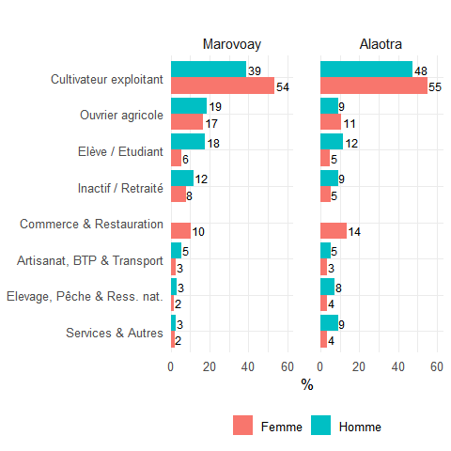

2.4 Évolution des indicateurs démographiques (1996-2025)
Les observatoires disposent de données démographiques depuis les années 1990. Cette section retrace l’évolution de quatre indicateurs clés : la taille moyenne des ménages, la proportion de chefs de ménage femmes, le taux de scolarisation des 6-14 ans et l’âge moyen du chef de ménage.
 Interprétation : effet du panel et de l’échantillonnage
Les tendances présentées dans cette section doivent être interprétées avec prudence. Les observatoires suivaient un dispositif de panel : la première année, les ménages sont tirés au sort dans la localités, puis ils sont réinterrogés chaque année (avec remplacement partiel si le ménage a disparu ou refuse de répondre). En 2025, après dix ans d’interruption, un nouveau tirage a été effectué à partir du dénombrement. Les évolutions observées reflètent donc à la fois des dynamiques réelles dans les localités et des changements de composition de l’échantillon (vieillissement du panel, attrition sélective, renouvellement complet en 2025).

À Alaotra, la taille moyenne des ménages reste relativement stable entre 1999 et 2004, oscillant autour de 5.3 à 5.4 personnes par ménage. À partir de 2005, une hausse progressive est observée, la taille moyenne passant d’environ 5.7 personnes à près de 7 personnes en 2014. Cette évolution traduit une tendance à l’agrandissement des ménages au fil des années. Toutefois, une légère baisse est enregistrée à la fin de la période, avant une chute marquée en 2025 où la taille moyenne des ménages descend à environ 3.9 personnes.
À Marovoay, la taille moyenne des ménages présente davantage de fluctuations au cours de la période observée. Entre 1996 et 1999, elle augmente progressivement pour atteindre près de 5.8 personnes par ménage, avant de diminuer légèrement au début des années 2000. Une baisse très prononcée est observée en 2005, avec une taille moyenne inférieure à 4 personnes. Par la suite, une reprise rapide s’amorce dès 2006 et se poursuit jusqu’en 2014, où la taille moyenne dépasse 7 personnes par ménage, représentant le niveau le plus élevé de la série. En 2025, une diminution importante est également constatée, la taille moyenne des ménages revenant à environ 4.4 personnes.
Figure 2.26: Évolution de la taille moyenne des ménages (1996-2025). Source : Enquêtes auprès des OR Alaotra et Marovoay - 2025, projet BETSAKA, CERED, IRD.
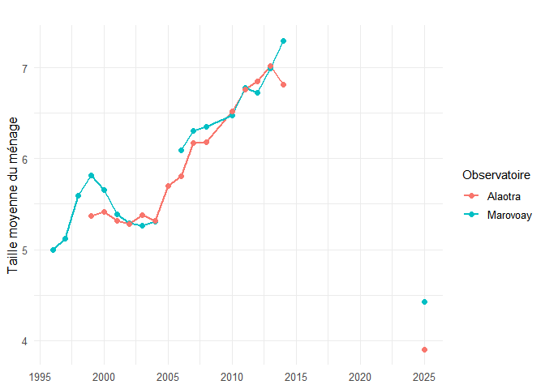
À Alaotra, la proportion de femmes chefs de ménage augmente entre 1999 et 2001, passant d’environ 18.9% à plus de 21%. Par la suite, une tendance générale à la baisse est observée jusqu’en 2004. Entre 2005 et 2014, les variations restent relativement faibles, avec des proportions oscillant autour de 18% à 19%. En 2025, le pourcentage de femmes chefs de ménage connaît une nouvelle hausse et atteint environ 21.7%.
À Marovoay, l’évolution du pourcentage de femmes chefs de ménage apparaît plus irrégulière. Entre 1996 et 1998, la proportion diminue fortement pour atteindre près de 15.7%, avant d’augmenter progressivement au début des années 2000. Un pic marqué est observé en 2005, où la proportion dépasse 23%, représentant le niveau le plus élevé de la série. Après une baisse en 2006, la proportion repart à la hausse et se stabilise globalement autour de 21% à 22% jusqu’en 2014. En 2025, le pourcentage de femmes chefs de ménage reste élevé, atteignant environ 22%.
Figure 2.27: Évolution du pourcentage de chefs de ménage femmes (1996-2025). Source : Enquêtes auprès des OR Alaotra et Marovoay - 2025, projet BETSAKA, CERED, IRD.
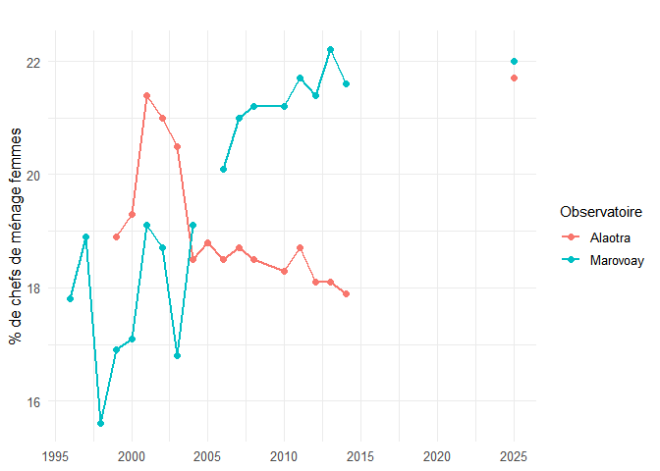
À Alaotra, le taux de scolarisation des enfants de 6 à 14 ans demeure globalement élevé sur l’ensemble de la période observée. Après une baisse entre 1999 et 2000, le taux augmente fortement pour atteindre plus de 95% en 2003. Par la suite, quelques fluctuations sont observées, avec une diminution autour de 2007 et 2008, avant une nouvelle hausse en 2010. Entre 2011 et 2013, le taux reste relativement stable autour de 91% à 92%, puis progresse à nouveau en 2014 pour atteindre près de 94%. En 2025, le taux de scolarisation demeure élevé et se situe autour de 94%.
À Marovoay, le taux de scolarisation des enfants de 6 à 14 ans est plus faible et plus variable. Entre 1996 et 1998, une baisse importante est enregistrée, le taux descendant jusqu’à environ 64%. À partir de 1999, une amélioration progressive est observée, culminant à plus de 88% en 2003. Toutefois, après cette période, le taux connaît plusieurs fluctuations, avec des baisses notables en 2008 et entre 2011 et 2012. Malgré ces variations, le taux reste globalement compris entre 79% et 85% à partir de 2010. En 2025, le taux de scolarisation atteint environ 82%.
Figure 2.28: Évolution du taux de scolarisation des 6-14 ans (1996-2025). Source : Enquêtes auprès des OR Alaotra et Marovoay - 2025, projet BETSAKA, CERED, IRD.
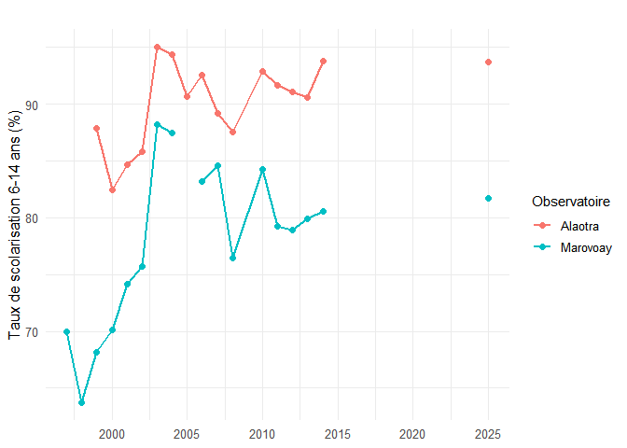
À Alaotra, l’âge moyen des chefs de ménage augmente globalement au cours de la période observée. Entre 1999 et 2004, il oscille entre 44.5 et 46.7 ans, avant de connaître quelques fluctuations entre 2005 et 2010 autour de 46 ans. Une hausse plus marquée est ensuite observée en 2011 et 2012, où l’âge moyen atteint près de 48 ans. Après une légère baisse en 2013, il remonte en 2014 avant de diminuer de nouveau pour se situer autour de 46.9 ans. En 2025, l’âge moyen des chefs de ménage est d’environ 45.4 ans.
À Marovoay, l’âge moyen des chefs de ménage progresse entre 1996 et le début des années 2000, passant d’environ 44 ans à plus de 47 ans. Après une relative stabilité jusqu’en 2004, une chute importante est enregistrée en 2005, où l’âge moyen descend à près de 41 ans. Dès 2006, une forte remontée est observée et la tendance redevient croissante jusqu’en 2011, année durant laquelle l’âge moyen atteint son niveau le plus élevé, proche de 49 ans. Entre 2012 et 2014, l’âge moyen se maintient autour de 47 à 48 ans avec de faibles variations. En 2025, il s’établit à environ 46 ans.
Figure 2.29: Évolution de l’âge moyen du chef de ménage (1996-2025). Source : Enquêtes auprès des OR Alaotra et Marovoay - 2025, projet BETSAKA, CERED, IRD.
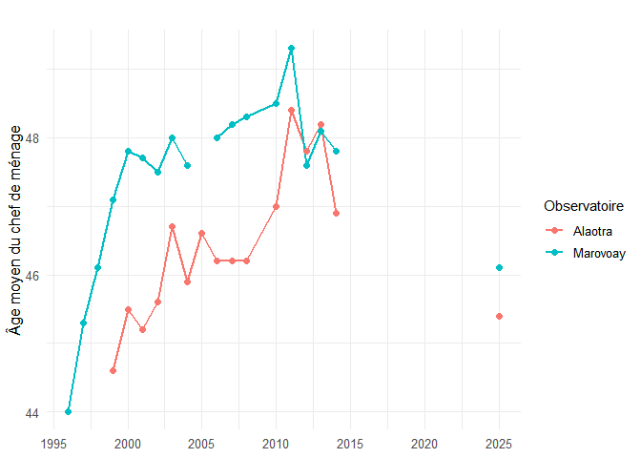

3. Habitat et niveau de vie
Cette section decrit les conditions d’habitat, les equipements des menages, leurs transferts et revenus.
Dans l’Alaotra, les conditions d’habitat bénéficient de la relative prospérité du premier bassin rizicole du pays. L’accès à l’eau est facilité par la proximité du lac et du réseau d’irrigation, mais la qualité de l’eau potable reste un enjeu sanitaire. Les ménages des fokontany proches des périmètres irrigués (Avaradrano, Feramanga Atsimo, Mangabe) disposent en moyenne d’un meilleur équipement agricole que ceux des zones périphériques. La possession de biens de confort courants y est plus répandue que dans d’autres observatoires ruraux de Madagascar.
À Marovoay, les conditions d’habitat sont étroitement liées à la position des ménages par rapport au fleuve Betsiboka. Les fokontany de la rive droite (Bepako, Madiromiongana), situés en lisière du Parc national d’Ankarafantsika, ont un accès plus limité aux ressources en bois et matériaux de construction, notamment en raison des restrictions liées à la conservation. L’approvisionnement en eau dépend en grande partie du fleuve et de puits traditionnels. L’équipement agricole y est dominé par les outils manuels, complétés par le recours à la traction bovine pour le labour des rizières.

3.1 Habitat
Les conditions d’habitat des ménages enquêtés témoignent des réalités du milieu rural malgache. Le statut d’occupation, le type d’assainissement, l’accès à l’eau, le mode d’éclairage et la source d’énergie de cuisson constituent des indicateurs essentiels du cadre de vie.

3.1.1 Statut d’occupation du logement
Le statut d’occupation du logement traduit la sécurité résidentielle des ménages.
Dans l’Alaotra, 74.2 % des ménages occupent un logement en « En propriété ».Cette zone rizicole compte plus de locataires (10.1 %) et de logements prêtés (15.8 %).
À Marovoay, 88.1 % des ménages occupent un logement en « En propriété », avec des proportions particulièrement élevées dans les localités les plus enclavées. À l’inverse, la location reste plus présente dans les hameaux proches de l’axe routier. Ces disparités traduisent des niveaux différents de sécurité résidentielle selon le positionnement géographique des ménages.
Figure 3.1: Statut d’occupation du logement. Source : Enquêtes auprès des OR Alaotra et Marovoay - 2025, projet BETSAKA, CERED, IRD.
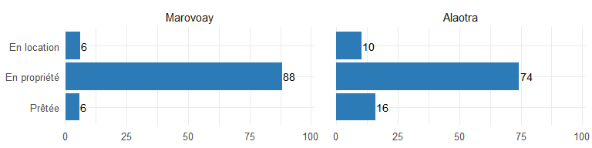

3.1.2 Type de latrine
Le type de latrine constitue un indicateur sanitaire fondamental.
Dans l’Alaotra, le type d’assainissement le plus répandu est la « Fosse perdue en commun » utilisée par 67.1 % des ménages. Elle est suivie par la « fosse perdue individuelle » qui concerne 24% des ménages. En revanche, les pratiques de défécation dans la nature demeurent très marginales au sein de cet observatoire.
À Marovoay, le type dominant est « Dans la nature » (48.2 % des ménages). L’assainissement se caractérise par une forte prévalence de la défécation à l’air libre et une utilisation limitée des latrines améliorées. Les fosses perdues en commun et les fosses perdues individuelles occupent une place secondaire, chacune étant utilisée par un quart des ménages. De nettes disparités territoriales existent entre les localités, les hameaux les plus éloignés présentant les taux d’accès les plus faibles aux infrastructures sanitaires.
Figure 3.2: Types de latrine. Source : Enquêtes auprès des OR Alaotra et Marovoay - 2025, projet BETSAKA, CERED, IRD.
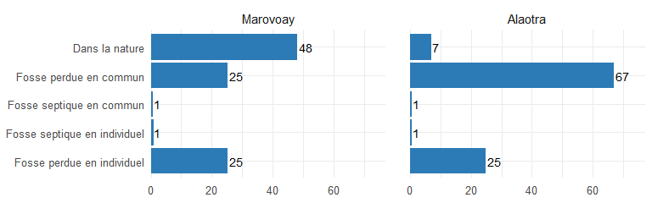

3.1.3 Accès a l’eau
L’approvisionnement en eau détermine en grande partie les conditions sanitaires des ménages ruraux. L’accès à une eau plus sécurisée est nettement supérieur à Alaotra. Marovoay reste très dépendant des eaux de surface prenant source au fleuve Betsiboka. Ce qui pose des enjeux de santé publique.
Dans l’Alaotra, la source principale est « Borne fontaine publique » (54.9 %). Les puits non aménagés constituent le deuxième mode d’accès à l’eau avec 31.4% des ménages concernés. Les autres sources d’approvisionnement restent minoritaires.
À Marovoay, l’approvisionnement en eau repose principalement sur les « Cours d?eau » utilisés par 37.4 % des ménages. . Les ménages dépendent fortement des sources naturelles : cours d’eau et puits non aménagés représentent ensemble une part importante de l’approvisionnement (27.6%).L’accès à l’eau améliorée (bornes fontaines publiques, eau courante) reste limité à l’échelle de l’observatoire, avec des disparités marquées entre localités. Les puits à margelle représentent aussi une part notable avec 11.2% des ménages utilisateurs.
Figure 3.3: Mode d’approvisionnement en eau. Source : Enquêtes auprès des OR Alaotra et Marovoay - 2025, projet BETSAKA, CERED, IRD.
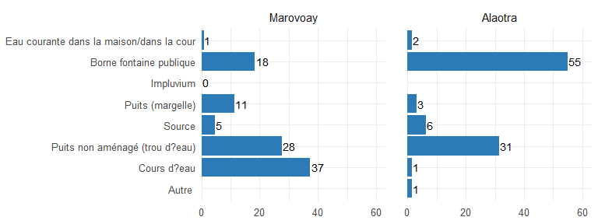

3.1.4 Mode d’éclairage
Le mode d’éclairage reflète le niveau d’accès à l’énergie moderne. Les ménages ruraux dépendent encore largement de sources traditionnelles, même si la pénétration du solaire progresse.
À Alaotra, les principaux modes d’éclairage des ménages sont le pétrole lampant et l’énergie solaire, utilisés respectivement par environ 57% et 47.5% des ménages. Les piles et les batteries occupent une place secondaire, avec respectivement 12.4% et 11.6% des ménages utilisateurs. Les autres sources d’éclairage restent peu utilisées dans cet observatoire.
À Marovoay, le pétrole lampant constitue également le principal mode d’éclairage, avec 54.5% des ménages concernés. L’énergie solaire représente le deuxième mode d’éclairage le plus utilisé avec 31.2%, suivie des piles qui concernent 29.1% des ménages. Les batteries sont aussi utilisées par une part non négligeable des ménages, soit 12.5%.
Enfin, le recours au bois de chauffe comme mode d’éclairage reste marginal dans les deux observatoires.
Figure 3.4: Modes d’éclairage.Source : Enquêtes auprès des OR Alaotra et Marovoay - 2025, projet BETSAKA, CERED, IRD.
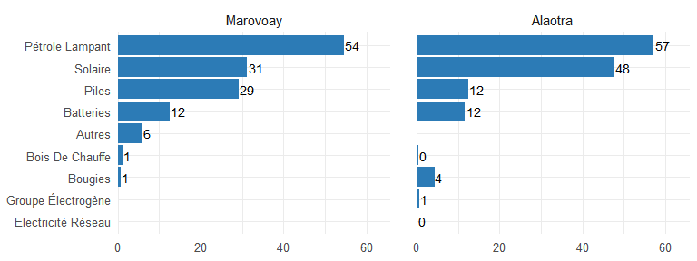
À Alaotra, la grande majorité des ménages utilisant l’énergie solaire disposent de panneaux solaires en état de marche, soit 92.4% des utilisateurs. En revanche, seuls 7.6% déclarent que leurs panneaux solaires ne fonctionnent pas.
À Marovoay, la situation est similaire, avec 92% des utilisateurs de l’énergie solaire possédant des panneaux en état de marche. À l’inverse, 8% des ménages utilisateurs indiquent que leurs panneaux solaires ne sont pas fonctionnels.
Parmi les ménages utilisant le solaire, la proportion disposant d’un panneau en état de marche est présentée ci-dessous.
Figure 3.5: Panneau solaire en état de marche (parmi les utilisateurs du solaire).Source : Enquêtes auprès des OR Alaotra et Marovoay - 2025, projet BETSAKA, CERED, IRD.
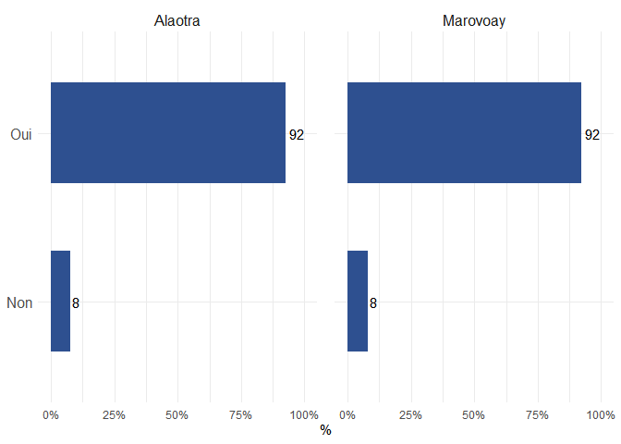

3.1.5 Source d’énergie pour la cuisson
La quasi-totalité des ménages ruraux malgaches dépendent de la biomasse pour la cuisson. La nature exacte du combustible utilisé (bois, charbon de bois) varie selon la disponibilité locale des ressources forestières.
À Alaotra, le bois de chauffe constitue de loin le principal mode de cuisson des ménages, utilisé par 82.8% d’entre eux. Le charbon occupe la deuxième place avec 43% des ménages utilisateurs. En revanche, les autres sources d’énergie, notamment le gaz et les modes de cuisson classés dans la catégorie « autre », restent très marginales.
À Marovoay, le bois de chauffe demeure également le mode de cuisson dominant, concernant 72.6% des ménages. Le charbon est aussi largement utilisé, avec 46.4% des ménages qui y recourent. Les autres modes de cuisson apparaissent quant à eux très peu utilisés dans cet observatoire.
Figure 3.6: Mode de cuisson par observatoire.Source : Enquêtes auprès des OR Alaotra et Marovoay - 2025, projet BETSAKA, CERED, IRD.
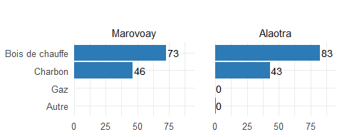

3.2 Niveau de vie
La possession de biens durables constitue un proxy classique du niveau de vie des ménages en milieu rural, où les revenus monétaires sont souvent difficiles à mesurer.

3.2.1 Biens de confort courant
Les biens de confort courant (mobilier, ustensiles, outils) renseignent sur le niveau d’équipement quotidien des ménages et constituent un indicateur de bien-être matériel.
À Alaotra, les biens de confort les plus répandus au sein des ménages sont les marmites, les lits, les chaises et les tables, avec des proportions dépassant largement 85%. Le téléphone fixe ou mobile est également largement présent, puisqu’il concerne 61.9% des ménages. La radio ou le radio-K7 reste relativement fréquent avec 58.8%, tandis que la bicyclette est détenue par 41.4% des ménages. Les nattes pour dormir concernent 30.2% des ménages. En revanche, les équipements tels que la télévision, le lecteur VCD/DVD, la moto, l’antenne parabolique et la voiture demeurent peu répandus.
À Marovoay, les marmites constituent également le bien de confort le plus courant, suivies des nattes pour dormir qui concernent 83.2% des ménages. Les téléphones fixes ou mobiles sont présents dans 69% des ménages, tandis que les tables et les lits concernent respectivement 64.4% et 63.4% des ménages. La radio ou le radio-K7 reste aussi relativement répandue avec 47.6%. Les autres équipements, notamment la bicyclette, la télévision, la moto, le lecteur VCD/DVD, l’antenne parabolique et la voiture, restent faiblement représentés.
Figure 3.7: Biens de confort courants.Source : Enquêtes auprès des OR Alaotra et Marovoay - 2025, projet BETSAKA, CERED, IRD.
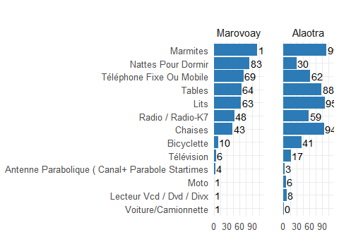

3.2.2 Equipement agricole
L’équipement agricole conditionne la productivité et la capacité d’extension des surfaces cultivées. La possession de matériel mécanisé ou de traction animale constitue un facteur de différenciation important entre les ménages.
À Alaotra, les équipements agricoles les plus répandus sont l’angady, détenu par 87.2% des ménages, et la faucille ou coupe-coupe, utilisée par 53.3% des ménages. L’arrosoir ou le seau occupe également une place importante avec 32.5% des ménages utilisateurs. Les râteaux et fourches concernent 17.9% des ménages, tandis que les haches représentent 15.2%. Les autres équipements agricoles, tels que la charrue, la charette attelée, la sarcleuse, la pompe hydraulique ou le motoculteur du type Kubota, et le tracteur restent faiblement utilisés.
À Marovoay, l’angady constitue également l’équipement agricole dominant avec 81.9% des ménages concernés, suivi de la faucille ou coupe-coupe utilisée par 60.5% des ménages. Les haches, les charrues et les couteaux occupent aussi une place notable, avec respectivement 25.6%, 23.5% et 22% des ménages utilisateurs. Les herses, pulvériseurs et rotovators concernent 20.2% des ménages. Les autres équipements agricoles notamment la charette attelée, la sarcleuse, la pompe hydraulique ou le motoculteur du type Kubota, et le tracteur demeurent peu répandus dans cet observatoire.
Figure 3.8: Équipements agricoles par observatoire.Source : Enquêtes auprès des OR Alaotra et Marovoay - 2025, projet BETSAKA, CERED, IRD.
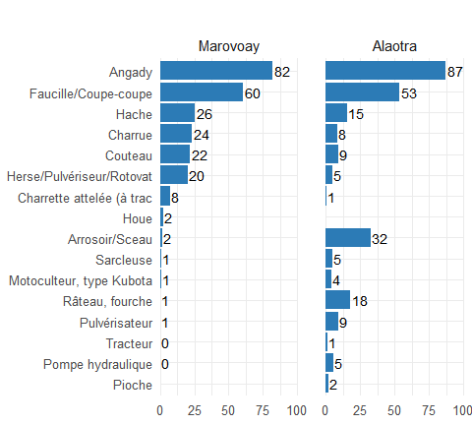

3.2.3 Matériel de communication audiovisuelle et télécommunication
L’accès aux technologies de communication et d’information constitue un vecteur de connexion aux marchés, aux services et à l’information. La pénétration du téléphone mobile a transformé les pratiques économiques et sociales en milieu rural.
A Alaotra, l’usage des matériels de communication se concentre principalement sur la radio, qui atteint 45% des ménages. Le téléphone fixe ou mobile est également bien implanté avec 32.5%. La télévision reste présente mais plus limitée à 13.2%, tandis que les lecteurs VCD, DVD ou DivX ne concernent que 6.7% des utilisateurs. Enfin, l’antenne parabolique est marginale avec 2.6%, ce qui montre une adoption faible des services satellitaires. Ces chiffres traduisent une préférence pour les moyens traditionnels de communication et d’information.
A Marovoay, la radio domine aussi avec 44%, suivie de près par le téléphone fixe ou mobile à 41%. La télévision est beaucoup moins répandue, ne représentant que 5.3%. Les lecteurs VCD, DVD ou DivX sont quasi absents avec seulement 1%, et l’antenne parabolique atteint 3.1%. Ces données révèlent une forte dépendance aux outils de communication de base avec une présence très réduite des équipements audiovisuels modernes.
Figure 3.9: Matériels de communication.Source : Enquêtes auprès des OR Alaotra et Marovoay - 2025, projet BETSAKA, CERED, IRD.
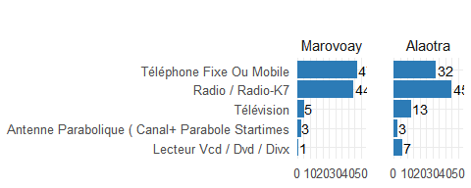

3.3 Transferts sortants
La section consacrée aux transferts sortants recense les aides envoyées par les ménages à des personnes extérieures au foyer, en précisant notamment le type de transfert (argent ou riz), sa valeur et le lieu de résidence du destinataire.
À Alaotra, environ 33,5 % des ménages participent à l’envoi de transferts. Les transferts en riz atteignent une valeur moyenne de 97 000 Ar, suivis des transferts en argent avec une moyenne de 79 000 Ar.
À Marovoay, la part des ménages envoyeurs est de 13,7 %. Les transferts en riz présentent une valeur moyenne de 335 000 Ar, tandis que les transferts en argent enregistrent une valeur moyenne de 86 000 Ar.
Figure 3.10: Valeur moyenne des transferts sortants par observatoire et type.Source : Enquêtes auprès des OR Alaotra et Marovoay - 2025, projet BETSAKA, CERED, IRD.
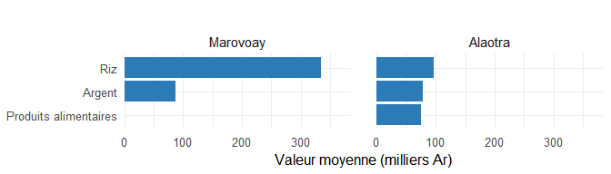
À Alaotra, environ un tiers des ménages enquêtés (33,5 %) participent à l’envoi de transferts.
À Marovoay, la part des ménages envoyeurs est plus faible, s’élevant à 13,7 % de l’échantillon.
Table 3.1: Transferts sortants : Résumé par observatoire
Menages envoyant des transferts
Observatory | Nb envoyeurs | Nb menages total | % envoyeurs
Alaotra | 170 | 507 | 33.5
Marovoay | 71 | 519 | 13.7
Source : Enquêtes auprès des OR Alaotra et Marovoay - 2025, projet BETSAKA, CERED, IRD

À Alaotra, la grande majorité des destinataires des transferts résident dans la même commune avec une proportion de 89 %. Les destinataires résidant dans une autre commune de la même région constituent 6,4 %, tandis que les transferts destinés vers une autre région représentent 4,7 %.
À Marovoay, 77,1 % des transferts sont destinés à des personnes vivant dans la même commune. Ceux installés dans une autre commune de la même région représentent 10,8 %, et les transferts vers une autre région atteignent 12,0 %.
Figure 3.11: Lieu de résidence des destinataires de transferts.Source : Enquêtes auprès des OR Alaotra et Marovoay - 2025, projet BETSAKA, CERED, IRD.
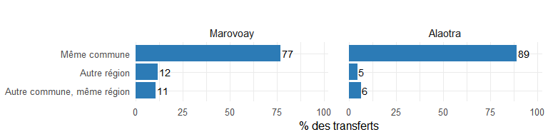

3.4 Revenu
L’analyse des revenus constitue un élément essentiel dans l’étude des conditions de vie des ménages ruraux. Elle permet d’apprécier leur capacité à satisfaire les besoins fondamentaux et à faire face aux différentes contraintes économiques. L’étude des sources et du niveau des revenus offre également une meilleure compréhension des stratégies de subsistance adoptées par les ménages en milieu rural.
Les revenus présentés ici sont des revenus annuels par ménage, calculés sur la période de référence (PR) de la campagne 2025. Le revenu total se décompose en revenu courant et revenu exceptionnel.
Le revenu courant agrège sept composantes :
- les salaires agricoles : rémunération du travail salarié agricole ;
- les salaires non-agricoles : rémunération du travail salarié hors agriculture ;
- les revenus indépendants : revenus des activités libérales et artisanales non-agricoles ;
- le revenu net rizicole: valeur de la production de riz moins les charges ;
- le revenu net des autres cultures : même logique pour les cultures non-rizicoles ;
- le revenu de l’élevage : ventes d’animaux (autre que les animaux considérés comme capitaux comme les bœufs de trait etc…) et produits d’élevage ;
- et la pêche.
Le revenu exceptionnel regroupe les rentes foncières, les autres revenus, le travail HIMO, la décapitalisation (y compris la vente des animaux considérés comme capitaux) et les transferts reçus.

3.4.1 Structure du revenu total
Le revenu total annuel par ménage synthétise l’ensemble des ressources monétaires et non-monétaires. Les écarts entre moyenne et médiane reflètent le degré d’inégalité au sein de chaque observatoire.
Afin de mieux apprécier le niveau de vie, le revenu total est également rapporté à la taille du ménage. On distingue le revenu « par tête » (revenu total divisé par le nombre de membres) et le revenu « par unité de consommation » (UC). Pour ce dernier, nous utilisons l’échelle d’équivalence de l’OCDE modifiée, qui attribue un poids de 1,0 au premier adulte, 0,5 aux autres personnes de 14 ans ou plus, et 0,3 aux enfants de moins de 14 ans. Cette méthode permet de tenir compte des économies d’échelle au sein du ménage (partage du logement, de l’énergie, etc.).
Pour les deux observatoires, le fait que la moyenne soit nettement supérieure à la médiane (environ 66 % de plus à Marovoay et 67 % à l’Alaotra) confirme qu’une minorité de ménages disposant de revenus très élevés tire la moyenne vers le haut, illustrant les inégalités de richesse dans ces bassins rizicoles. Aussi, le revenu par équivalent est supérieur au revenu par tête, ce qui montre que l’ajustement pour la composition du ménage améliore le niveau de vie économique estimé des membres du ménage. L’Alaotra présente des niveaux de vie nettement supérieurs à ceux de Marovoay, quelle que soit l’unité de mesure choisie.
À Alaotra, le revenu total annuel moyen par ménage est de 4 488 029 Ar. La moitié des ménages ont des revenu au maximum 2 692 468 Ar. Chaque individu d’un ménage de l’observatoire d’Alaotra dispose d’un revenu annuel de 1.224.262 Ar, soit environ 102.022 Ar par mois. En tenant compte de la taille et de la composition des ménages selon l’échelle d’équivalence de l’OCDE modifiée, le revenu annuel moyen est de 2.011.838 Ar par unité de consommation, soit environ 167.653 Ar par mois.
À Marovoay, le revenu annuel moyen par ménage est de 3 480 646 Ar et la médiane est de 2 094 749 Ar. L’écart-type est de 5 475 598 Ar indiquant une variation importante des revenus au sein des ménages enquêtés. Chaque individu dispose en moyenne d’un revenu annuel de 870.716 Ar, soit environ 72.560 Ar par mois. Après ajustement selon l’échelle d’équivalence de l’OCDE modifiée, le revenu annuel moyen atteint 1.473.963 Ar par unité de consommation, soit environ 122.830 Ar par mois.
Table 3.2: Revenu total annuel (Ar/an)
Comparaison par ménage, par tête et par équivalent (OCDE modifiée)
Observatory | Nb ménages | Moyenne | Médiane | Par tête (moy.) | Par équivalent (moy.)
Alaotra | 507 | 4,488,029 | 2,692,468 | 1,224,262 | 2,011,838
Marovoay | 519 | 3,480,646 | 2,094,749 | 870,716 | 1,473,963
Source : Enquêtes auprès des OR Alaotra et Marovoay - 2025, projet BETSAKA, CERED, IRD

3.4.2 Decomposition du revenu courant
La décomposition du revenu courant en ses sept composantes met en lumière la structure productive de chaque observatoire et le degré de dépendance à l’égard de la riziculture.
A Alaotra, les revenus nets rizicoles constituent la principale composante du revenu courant moyen par ménage avec 38 % du total, soit 1 654 368 Ar/an. Les revenus indépendants arrivent en deuxième position avec 24.0 %, représentant 1 043 037 Ar/an. Les salaires agricoles occupent la troisième place avec 19.8 %, soit 860 748 Ar/an.L’élevage contribue à hauteur de 7% du revenu courant moyen, correspondant à 302 735 Ar/an. Les salaires non agricoles représentent 6.8 %, soit 297 052 Ar/an. Les revenus nets issus des autres cultures participent pour 4.4 %, équivalant à 191 317 Ar/an. Le revenu courant moyen total par ménage dans l’observatoire d’Alaotra est de 4 349 257 Ar/an.
A Marovoay, les revenus nets rizicoles représentent la plus grande part du revenu courant moyen par ménage avec 39.2 % du total, soit 1 287 310 Ar/an. Les revenus indépendants se placent en deuxième position avec 23.2 %, correspondant à 759 874 Ar/an. Les salaires agricoles arrivent ensuite avec 18.4 %, soit 604 846 Ar/an. L’élevage contribue pour 7.7 % du revenu courant moyen, représentant 253 697 Ar/an. Les salaires non agricoles participent à hauteur de 6.2 %, soit 204 131 Ar/an. Les revenus nets des autres cultures représentent 5.2 %, correspondant à 170 901 Ar/an. Le revenu courant moyen total par ménage dans l’observatoire de Marovoay est de 3 280 758 Ar/an.
Pour les deux observatoires, la pêche ne contribue pas au revenu courant moyen.
Figure 3.12: Part des composantes dans le revenu courant moyen par observatoire.Source : Enquêtes auprès des OR Alaotra et Marovoay - 2025, projet BETSAKA, CERED, IRD.
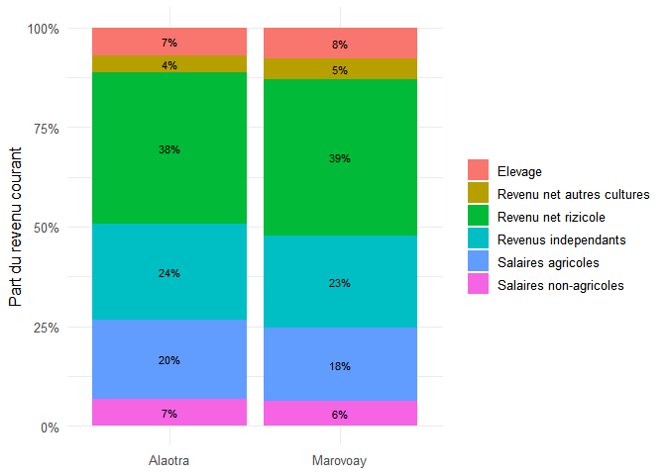

3.4.3 Distribution du revenu total
La distribution du revenu total illustre le degré d’inégalité au sein de chaque observatoire. L’utilisation d’une échelle logarithmique permet de mieux visualiser l’étalement de la distribution et la concentration des ménages à bas revenus.
Afin de mieux apprécier le niveau de vie, le revenu total est également rapporté à la taille du ménage. On distingue le revenu « par tête » (revenu total divisé par le nombre de membres) et le revenu « par unité de consommation » (UC). Pour ce dernier, nous utilisons l’échelle d’équivalence de l’OCDE modifiée, qui attribue un poids de 1,0 au premier adulte, 0,5 aux autres personnes de 14 ans ou plus, et 0,3 aux enfants de moins de 14 ans. Cette méthode permet de tenir compte des économies d’échelle au sein du ménage (partage du logement, de l’énergie, etc.).
A Alaotra, la distribution du revenu total annuel des ménages dans l’observatoire d’Alaotra montre une forte concentration des revenus autour des valeurs intermédiaires, avec une densité maximale située approximativement entre 1,000,000 et 10,000,000 Ar en échelle logarithmique. La courbe présente une forme relativement asymétrique vers la droite, indiquant que certains ménages disposent de revenus plus élevés mais restent peu nombreux. Les très faibles revenus ainsi que les revenus extrêmement élevés apparaissent avec une faible densité. La distribution traduit donc une concentration majoritaire des ménages autour des revenus moyens.
A Marovoay, la distribution du revenu total annuel des ménages suit également une forme unimodale avec une concentration importante des ménages autour des revenus intermédiaires. La densité maximale se situe dans la même plage logarithmique, principalement entre 1,000,000 et 10,000,000 Ar. La courbe présente une légère asymétrie à droite, ce qui montre l’existence de quelques ménages à revenus élevés, mais en effectif limité. Les ménages à très faibles revenus ainsi que ceux ayant des revenus très élevés restent minoritaires dans la distribution globale.
Figure 3.13: Distribution du revenu total par observatoire (echelle log).Source : Enquêtes auprès des OR Alaotra et Marovoay - 2025, projet BETSAKA, CERED, IRD.
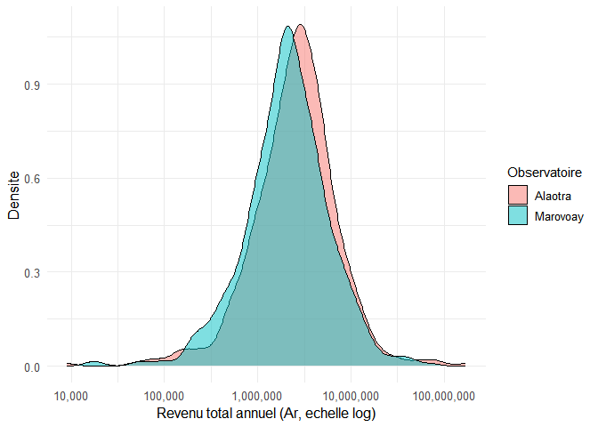

3.4.4 Revenu courant et revenu exceptionnel
La distinction entre revenu courant (activités régulières) et revenu exceptionnel (transferts, décapitalisation, travaux HIMO) renseigne sur la durabilité des ressources des ménages. Un poids élevé du revenu exceptionnel peut signaler une vulnérabilité économique.
A Alaotra, le revenu total moyen par ménage est estimé à 4,488,029 Ar/an. Le revenu courant constitue l’essentiel de ce revenu total avec 4,349,257 Ar/an, soit 96.9 % du total. Le revenu exceptionnel représente une part limitée de 138,771 Ar/an, correspondant à 3.1 % du revenu total. Cette structure montre que le revenu des ménages repose principalement sur des sources régulières et récurrentes.
A Marovoay, le revenu total moyen par ménage s’élève à 3,480,646 Ar/an. Le revenu courant atteint 3,280,758 Ar/an et représente 94.3 % du revenu total. Le revenu exceptionnel est de 199,888 Ar/an, soit 5.7 % du total. Les ménages tirent donc majoritairement leurs ressources de revenus courants tandis que les revenus exceptionnels occupent une place plus réduite dans la structure globale des revenus.
Table 3.3: Revenu courant et revenu exceptionnel moyens par menage (Ar/an)
Campagne 2025
Observatory | Revenu courant | Revenu exceptionnel | Revenu total | Part courant (%)
Alaotra | 4,349,257 | 138,771 | 4,488,029 | 96.9
Marovoay | 3,280,758 | 199,888 | 3,480,646 | 94.3
Source : Enquêtes auprès des OR Alaotra et Marovoay - 2025, projet BETSAKA, CERED, IRD

3.5 Evolution des revenus nominaux depuis 1995
Les observatoires de Marovoay et d’Alaotra disposent de series longues permettant de suivre l’évolution des revenus sur trois decennies. Les donn2es couvrent 1995-2008 et 2010-2014 pour Marovoay, 1999-2008 et 2010-2014 pour Alaotra, ainsi que la campagne 2025 pour les deux. Les années 2009 et 2015-2024 ne contiennent pas ces observatoires. Le trait pointillé matérialise l’absence de données.
A Alaotra, le revenu total moyen par ménage présente d’abord un niveau relativement faible entre 1999 et 2003, avec des fluctuations autour de 500000 à 700000 Ar/ménage/an. À partir de 2004, une forte progression est observée, traduisant une amélioration rapide des revenus des ménages. Malgré quelques variations importantes entre 2005 et 2011, notamment une baisse après le pic de 2010, la tendance générale reste orientée à la hausse. Après 2012, les revenus augmentent de manière plus régulière et atteignent environ 3400000 Ar vers 2014. Les projections jusqu’en 2025 indiquent une poursuite de cette croissance, avec un revenu estimé autour de 4500000 Ar/ménage/an.
A Marovoay, le revenu total moyen par ménage évolue progressivement entre 1995 et 2000, passant d’environ 350000 Ar à plus de 1200000 Ar/ménage/an. Une légère baisse apparaît ensuite au début des années 2000 avant qu’une hausse marquée ne survienne en 2004. Après ce changement rapide, les revenus connaissent une phase de relative stabilité entre 2006 et 2011, autour de 2300000 à 2400000 Ar/ménage/an. À partir de 2012, une nouvelle progression est observée, malgré quelques petites fluctuations. Les prévisions jusqu’en 2025 montrent une augmentation continue des revenus, qui pourraient atteindre près de 3500000 Ar/ménage/an.
Figure 3.14: Evolution du revenu total moyen par menage (Ar courants.Source : Enquêtes auprès des OR Alaotra et Marovoay - 2025, projet BETSAKA, CERED, IRD.
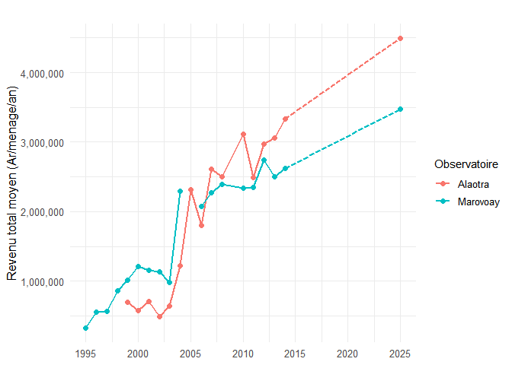
A Alaotra, le revenu courant moyen par ménage reste relativement faible entre 1999 et 2003, avec des valeurs oscillant autour de 500000 à 700000 Ar/ménage/an. À partir de 2004, une augmentation rapide est enregistrée, traduisant une amélioration importante des revenus des ménages. Entre 2005 et 2012, l’évolution demeure irrégulière, avec plusieurs hausses et baisses successives, mais les revenus se maintiennent globalement au-dessus de 2000000 Ar. Après 2012, la tendance devient de nouveau croissante et les revenus atteignent plus de 3000000 Ar vers 2014. Les projections jusqu’en 2025 indiquent une poursuite de cette hausse, avec un revenu pouvant dépasser 4300000 Ar/ménage/an.
A Marovoay, le revenu courant moyen par ménage augmente progressivement entre 1995 et 2000, passant d’environ 350000 Ar à plus de 1000000 Ar/ménage/an. Une légère diminution est ensuite observée au début des années 2000 avant une forte progression en 2004, où les revenus dépassent 2000000 Ar. Entre 2006 et 2011, les revenus évoluent de manière relativement stable autour de 2000000 à 2300000 Ar/ménage/an, malgré quelques fluctuations. À partir de 2012, une reprise de la croissance apparaît et les projections montrent une augmentation régulière des revenus jusqu’en 2025, avec des valeurs estimées autour de 3300000 Ar/ménage/an.
Figure 3.15: Evolution du revenu courant moyen par menage (Ar courants).Source : Enquêtes auprès des OR Alaotra et Marovoay - 2025, projet BETSAKA, CERED, IRD.
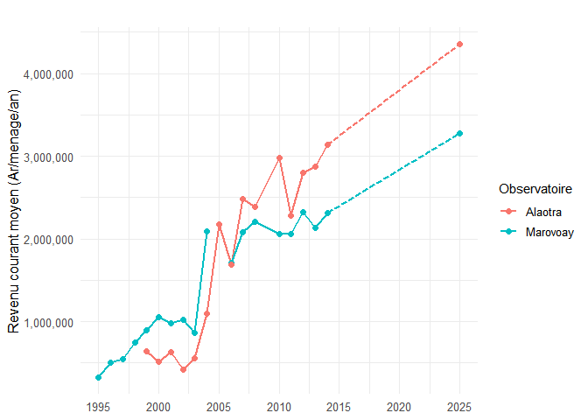
A Alaotra, le revenu courant moyen augmente globalement au fil des années, malgré quelques fluctuations intermédiaires. Les revenus nets rizicoles constituent la principale composante du revenu total sur l’ensemble de la période et connaissent une progression marquée, passant d’environ 300000 Ariary au début de la série à près de 2800000 Ariary en fin de période. Les salaires agricoles représentent également une part importante et progressent progressivement, atteignant environ 900000 Ariary dans les dernières années. Les revenus indépendants restent plus modestes mais augmentent tout de même jusqu’à environ 700000 Ariary. Les salaires non agricoles demeurent relativement faibles, avec des niveaux généralement inférieurs à 400000 Ariary. Les revenus issus de la pêche, de l’élevage et des autres cultures restent secondaires tout au long de la période, même si les autres cultures enregistrent ponctuellement des montants proches de 300000 Ariary.
A Marovoay, le revenu courant moyen suit également une tendance générale à la hausse au cours du temps. Les revenus nets rizicoles occupent la place la plus importante dans la structure des revenus et atteignent environ 1700000 Ariary lors des dernières années observées. Les salaires agricoles augmentent de manière régulière et représentent une composante significative, avec des montants avoisinant 1000000 Ariary en fin de période. Les revenus indépendants progressent aussi graduellement pour atteindre près de 600000 Ariary. Les salaires non agricoles restent limités, généralement autour de 200000 à 300000 Ariary. Les revenus provenant de l’élevage, de la pêche et des autres cultures demeurent relativement faibles durant toute la période, avec des contributions modestes dans le revenu total moyen.
Figure 3.16: Evolution des composantes du revenu courant moyen (Ar courants).Source : Enquêtes auprès des OR Alaotra et Marovoay - 2025, projet BETSAKA, CERED, IRD.
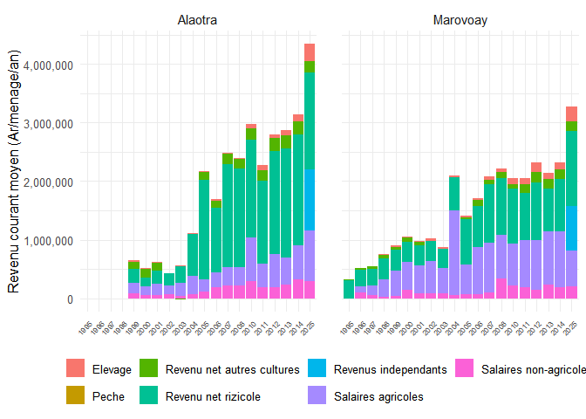

3.5.1 Deflation et indices de prix
La comparaison des revenus sur longue periode necessite de tenir compte de l’inflation. Nous utilisons ici l’IPC national publie par la Banque Mondiale (indicateur FP.CPI.TOTL, base 2010 = 100). Cet indice est calcule a partir d’un panier de consommation urbain ; il ne reflete donc qu’imparfaitement l’evolution des prix en milieu rural. Pour 2024-2025, non encore publies par la Banque Mondiale, l’IPC est extrapole a +9 % par an.
L’IPC national de Madagascar présente une augmentation continue entre 1995 et 2025, traduisant une hausse progressive du niveau général des prix sur l’ensemble de la période. L’indice passe d’environ 25 en 1995 à près de 50 au début des années 2000, avant d’atteindre le niveau de base 100 en 2010. Après 2010, la progression se poursuit de manière régulière avec un indice d’environ 130 en 2014, puis une accélération plus marquée à partir de 2015. En 2025, l’IPC atteint près de 290, soit presque trois fois le niveau de 2010. Cette évolution montre une inflation soutenue sur le long terme, avec une hausse particulièrement importante au cours des dix dernières années.
Figure 3.17: Evolution de l’IPC national Madagascar (base 2010 = 100).Source : Enquêtes auprès des OR Alaotra et Marovoay - 2025, projet BETSAKA, CERED, IRD.
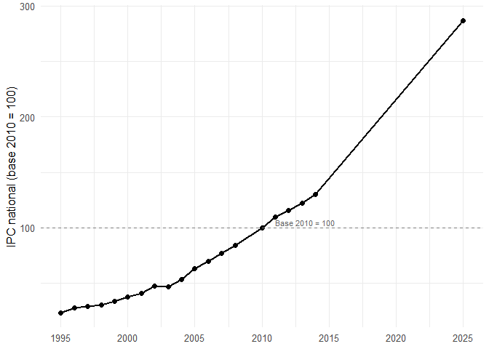

3.5.2 Prix median du paddy et comparaison avec l’IPC
Cette section examine l’évolution du prix de vente médian du paddy à partir des déclarations des ménages et compare cette tendance à l’indice des prix à la consommation (IPC) national pour mesurer l’inflation locale.
Le prix de vente median du paddy, calcule a partir des ventes declarees par les menages, fournit un indicateur complementaire de l’inflation locale.
Le prix médian du paddy augmente de manière globale dans les deux observatoires entre 1995 et 2025, malgré quelques fluctuations au cours de certaines années.
À Alaotra, le prix passe d’environ 180 Ar/kg en 1995 à près de 300 Ar/kg au début des années 2000, avant d’atteindre environ 500 Ar/kg vers 2005. Après une légère baisse autour de 2006, le prix reprend progressivement sa hausse pour atteindre environ 650 Ar/kg en 2013. Une diminution apparaît ensuite autour de 2014 avec un niveau proche de 550 Ar/kg, avant une forte augmentation après 2015. En 2025, le prix médian atteint environ 1500 Ar/kg, soit le niveau le plus élevé de toute la série.
À Marovoay, le prix médian du paddy suit également une tendance haussière sur l’ensemble de la période. Les niveaux restent inférieurs à 300 Ar/kg jusqu’au début des années 2000, puis augmentent rapidement pour atteindre près de 500 Ar/kg autour de 2005. Entre 2006 et 2013, les prix fluctuent généralement entre 450 et 600 Ar/kg. Une baisse apparaît également autour de 2014 avec un niveau proche de 500 Ar/kg, suivie d’une forte progression à partir de 2015. En fin de période, le prix médian atteint environ 1600 Ar/kg en 2025, correspondant au niveau maximal observé sur la série.
Figure 3.18: Evolution du prix median du paddy (Ar/kg).Source : Enquêtes auprès des OR Alaotra et Marovoay - 2025, projet BETSAKA, CERED, IRD.
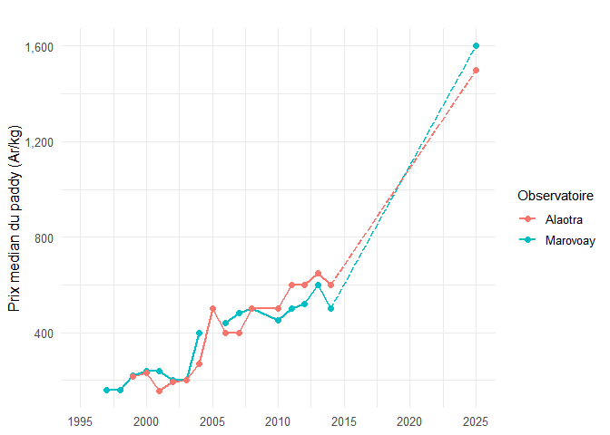
L’évolution de l’indice des prix montre une augmentation continue de l’IPC national et des indices du prix du paddy entre 1995 et 2025, avec une accélération marquée après 2015. L’IPC national progresse régulièrement en passant d’environ 30 en 1995 à 100 en 2010, puis atteint près de 290 en 2025. Cette hausse traduit une augmentation générale et continue du niveau des prix dans le pays sur l’ensemble de la période.
A Alaotra, l’indice du prix du paddy suit également une tendance haussière. Après des niveaux proches de 40 à 50 à la fin des années 1990, l’indice dépasse 100 autour de 2005, connaît quelques fluctuations entre 2006 et 2014 autour de 90 à 140, puis augmente fortement après 2015. En 2025, l’indice atteint environ 300, indiquant une hausse importante du prix du paddy par rapport au niveau de 2010.
À Marovoay, l’évolution de l’indice du prix du paddy est plus marquée en fin de période. L’indice reste inférieur à 60 avant les années 2000, dépasse 100 autour de 2005, puis fluctue entre environ 90 et 140 jusqu’en 2014. Après 2015, la progression devient très rapide et l’indice atteint près de 350 en 2025. Cette évolution montre une augmentation particulièrement forte du prix du paddy au cours des dernières années.
Figure 3.19: Comparaison de l’IPC national et de l’indice du prix du paddy (base 100 en 2010).Source : Enquêtes auprès des OR Alaotra et Marovoay - 2025, projet BETSAKA, CERED, IRD.
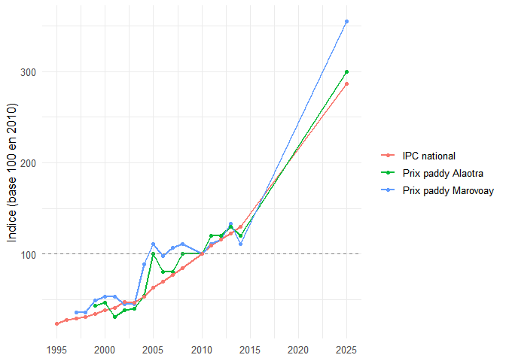

3.5.3 Revenus reels (deflates par l’IPC national)
Les revenus nominaux sont convertis en Ariary constants (base 2010) en divisant par l’IPC national. Ceci permet d’evaluer l’evolution du pouvoir d’achat, sous reserve des limites du deflateur urbain.
Le revenu total réel moyen par ménage présente des fluctuations importantes dans les deux observatoires entre 1995 et 2025.
À Alaotra, le revenu augmente progressivement entre 1995 et le début des années 2000, passant d’environ 1400000 Ariary à près de 1800000 Ariary, avant de connaître une forte baisse autour de 2002 avec un niveau proche de 1000000 Ariary. Une hausse très marquée apparaît ensuite entre 2003 et 2005, conduisant à un pic d’environ 3700000 Ariary en 2005. Après cette période, le revenu diminue progressivement malgré quelques fluctuations intermédiaires, oscillant autour de 2300000 à 3100000 Ariary entre 2006 et 2013. La tendance projetée après 2015 indique une baisse continue, avec un revenu proche de 1600000 Ariary en 2025.
À Marovoay, le revenu total réel moyen suit également une évolution irrégulière. Le revenu passe d’environ 1400000 Ariary en 1995 à plus de 3000000 Ariary au début des années 2000, avant de diminuer autour de 2002 et 2003. Une très forte hausse est observée en 2004 avec un niveau supérieur à 4300000 Ariary, correspondant au maximum de toute la série. Après ce pic, le revenu diminue progressivement tout en restant proche de 2800000 à 3000000 Ariary entre 2005 et 2009. À partir de 2010, la tendance devient décroissante avec des niveaux proches de 2000000 Ariary après 2013. La projection jusqu’en 2025 montre une poursuite de cette baisse, conduisant à un revenu d’environ 1200000 Ariary en fin de période.
Figure 3.20: Evolution du revenu total réel moyen par ménage (Ar constants 2010, IPC).Source: Enquêtes auprès des OR Alaotra et Marovoay - 2025, projet BETSAKA, CERED, IRD.
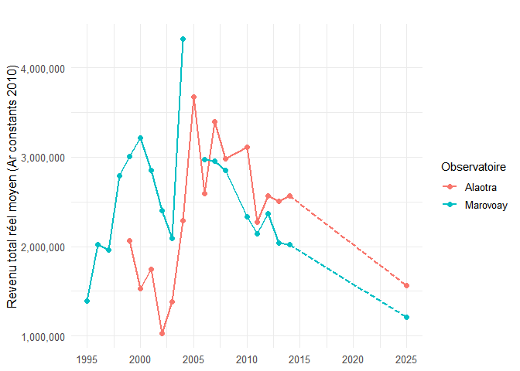
Figure 3.21: Evolution du revenu total réel moyen par tête (Ar constants 2010, IPC).Source: Enquêtes auprès des OR Alaotra et Marovoay - 2025, projet BETSAKA, CERED, IRD.
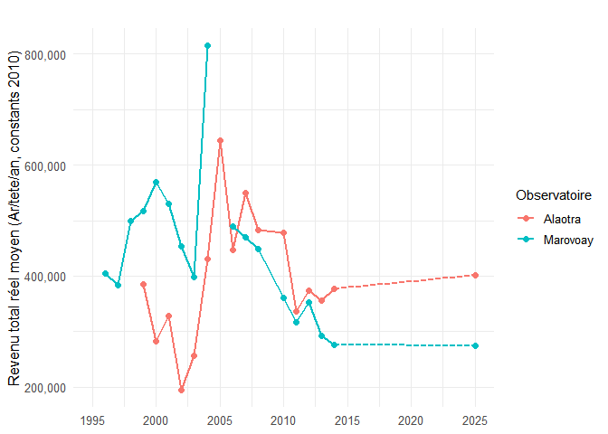
Figure 3.22: Evolution du revenu total réel moyen par unité de consommation (Ar constants 2010, IPC).Source: Enquêtes auprès des OR Alaotra et Marovoay - 2025, projet BETSAKA, CERED, IRD.
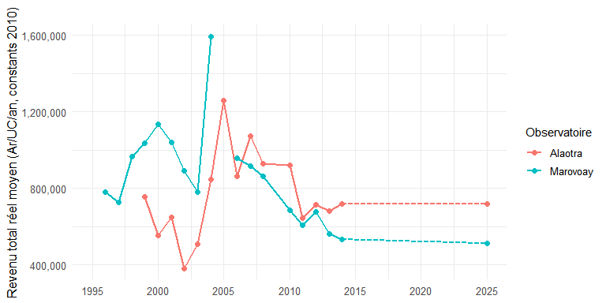
Le revenu courant réel moyen par ménage présente une évolution très fluctuante dans les deux observatoires sur l’ensemble de la période étudiée.
À Alaotra, le revenu diminue d’abord entre 1999 et 2002, passant d’environ 1900000 Ariary à moins de 1000000 Ariary. Une forte hausse intervient ensuite entre 2003 et 2005, avec un pic proche de 3500000 Ariary en 2005. Après cette augmentation, le revenu reste instable entre 2006 et 2010, oscillant généralement entre 2500000 et 3300000 Ariary. À partir de 2011, les niveaux se situent autour de 2200000 à 2500000 Ariary avant une tendance projetée à la baisse après 2015. En 2025, le revenu courant réel moyen est estimé à environ 1500000 Ariary.
À Marovoay, le revenu courant réel moyen augmente fortement entre 1995 et 2000, passant d’environ 1400000 Ariary à près de 2800000 Ariary. Après une baisse autour de 2002 et 2003, une hausse très importante apparaît en 2004 avec un niveau proche de 4000000 Ariary, correspondant au maximum observé sur toute la série. Le revenu diminue ensuite progressivement tout en restant autour de 2500000 à 3000000 Ariary jusqu’en 2008. Après 2010, la tendance devient davantage décroissante, avec des niveaux proches de 1800000 à 2200000 Ariary. La projection jusqu’en 2025 montre une poursuite de cette baisse, conduisant à un revenu d’environ 1200000 Ariary en fin de période.
Figure 3.23: Evolution du revenu courant réel moyen par ménage (Ar constants 2010, IPC).Source: Enquêtes auprès des OR Alaotra et Marovoay - 2025, projet BETSAKA, CERED, IRD.
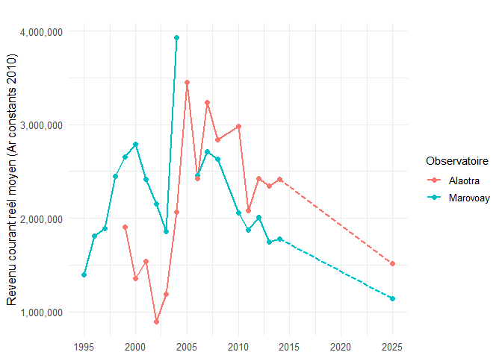
Figure 3.24: Evolution du revenu courant réel moyen par tête (Ar constants 2010, IPC).Source: Enquêtes auprès des OR Alaotra et Marovoay - 2025, projet BETSAKA, CERED, IRD.
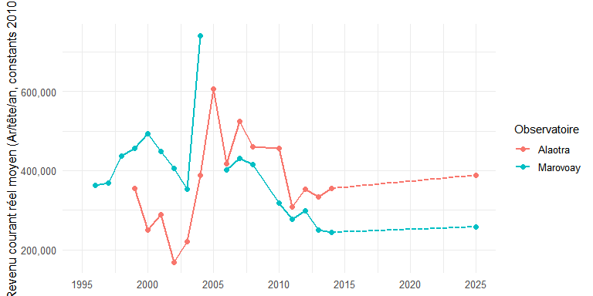
Figure 3.25: Evolution du revenu courant réel moyen par unité de consommation (Ar constants 2010, IPC).Source: Enquêtes auprès des OR Alaotra et Marovoay - 2025, projet BETSAKA, CERED, IRD.
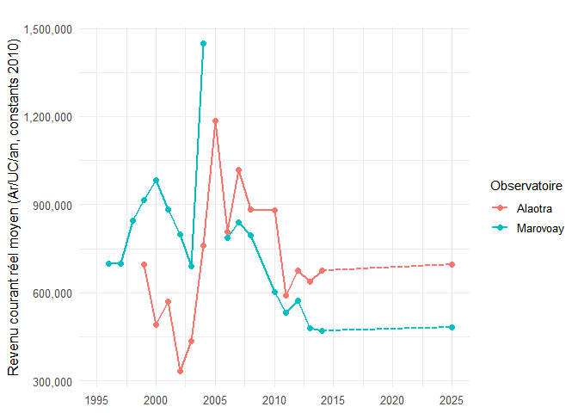

3.5.4 Revenus réels (deflatés par le prix du paddy)
Le prix du paddy, produit central de ces economies rizicoles, offre un déflateur alternatif plus proche de la realite locale que l’IPC national. Les revenus sont ici exprimes en equivalent-paddy a prix 2010, c’est-a-dire divises par l’indice du prix median du paddy de chaque observatoire (base 2010 = 1). Ce déflateur est propre a chaque observatoire.
Le revenu total réel moyen par ménage exprimé en constants paddy 2010 présente de fortes fluctuations dans les deux observatoires au cours de la période étudiée. Cette approche par le déflateur-paddy est d’autant plus cruciale qu’elle met en lumière un appauvrissement réel et structurel des ménages au cours de la dernière décennie. En effet, la baisse des revenus exprimés en équivalent-paddy traduit une érosion directe du pouvoir d’achat sur le bien le plus vital de ces économies ruraux.
À Alaotra, le revenu diminue d’abord entre 1999 et 2001, passant d’environ 1600000 Ariary à près de 1300000 Ariary, avant d’augmenter fortement jusqu’à environ 2300000 Ariary en 2003. Une hausse très marquée est ensuite observée entre 2005 et 2007, avec un maximum proche de 3300000 Ariary en 2007. Après une baisse autour de 2008 à environ 2500000 Ariary, le revenu remonte de nouveau autour de 3100000 Ariary en 2010. Les années suivantes restent fluctuantes entre 2100000 et 2800000 Ariary. La projection après 2015 indique une diminution progressive du revenu, qui atteint environ 1500000 Ariary en 2025.
À Marovoay, le revenu total réel moyen évolue également de manière irrégulière. Le revenu augmente fortement entre 1997 et 1998, passant d’environ 1600000 Ariary à plus de 2400000 Ariary. Entre 1999 et 2005, les niveaux fluctuent généralement entre 1800000 et 2600000 Ariary, avec plusieurs hausses et baisses successives. Une chute importante apparaît en 2005 avec un niveau proche de 1500000 Ariary, suivie d’une remontée progressive autour de 2200000 Ariary entre 2006 et 2010. Après une légère baisse autour de 2011, le revenu atteint près de 2400000 Ariary en 2012 avant de redescendre autour de 1900000 Ariary en 2013. La projection jusqu’en 2025 montre ensuite une baisse continue, conduisant à un revenu proche de 1000000 Ariary en fin de période.
Figure 3.26: Evolution du revenu total réel moyen par ménage (Ar constants paddy 2010).Source: Enquêtes auprès des OR Alaotra et Marovoay - 2025, projet BETSAKA, CERED, IRD.
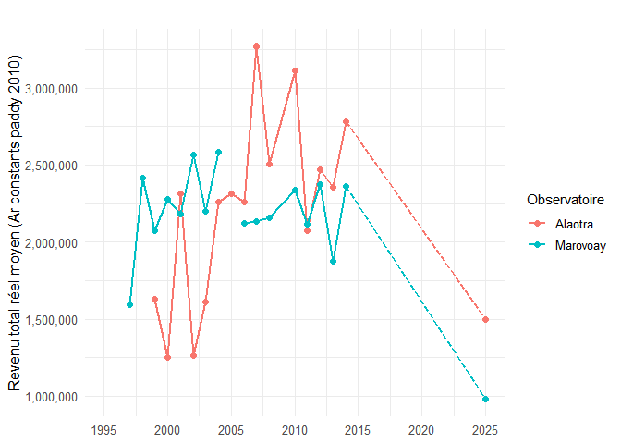
Le revenu courant réel moyen par ménage exprimé en constants paddy 2010 présente de fortes variations dans les deux observatoires au cours de la période étudiée.
À Alaotra, le revenu diminue fortement entre 1999 et 2000, passant d’environ 1500000 Ariary à près de 1100000 Ariary, avant de remonter autour de 2000000 Ariary en 2001. Une nouvelle baisse apparaît ensuite en 2002 avec un niveau proche de 1100000 Ariary, suivie d’une forte progression jusqu’à environ 3100000 Ariary en 2006, correspondant au niveau maximal observé dans la série. Après une diminution autour de 2400000 Ariary en 2007, le revenu remonte de nouveau près de 3000000 Ariary en 2009. Entre 2010 et 2013, les niveaux restent fluctuants entre environ 2100000 et 2600000 Ariary. La projection après 2015 montre une tendance continue à la baisse, avec un revenu proche de 1450000 Ariary en 2025.
À Marovoay, le revenu courant réel moyen évolue également de manière irrégulière sur l’ensemble de la période. Le revenu augmente fortement entre 1997 et 1998, passant d’environ 1500000 Ariary à plus de 2100000 Ariary, puis fluctue entre environ 1800000 et 2400000 Ariary jusqu’en 2004. Une forte baisse apparaît en 2005 avec un niveau proche de 1300000 Ariary, avant une remontée progressive autour de 2000000 Ariary entre 2006 et 2010. Après une légère diminution autour de 2011, le revenu atteint près de 2100000 Ariary en 2013 avant de redescendre autour de 1600000 Ariary en 2014. La projection jusqu’en 2025 indique ensuite une baisse régulière du revenu, qui atteint environ 900000 Ariary en fin de période.
Figure 3.27: Evolution du revenu courant réel moyen par ménage (Ar constants paddy 2010).Source: Enquêtes auprès des OR Alaotra et Marovoay - 2025, projet BETSAKA, CERED, IRD.
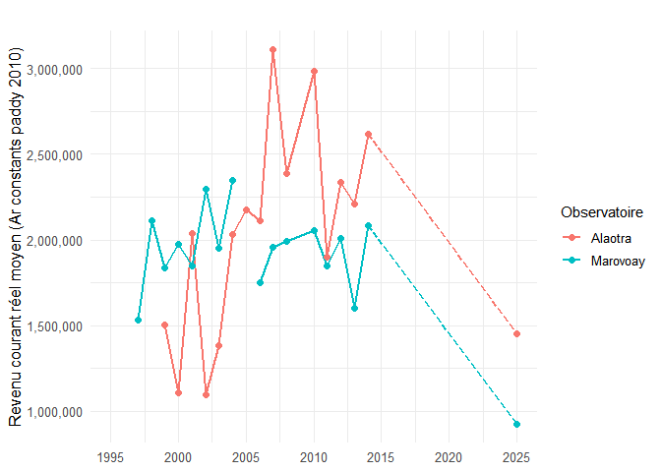

3.6 Evolution des conditions d’habitat (1997-2025)
Les donnees sur l’habitat permettent de suivre l’evolution de la source d’eau principale sur la periode couverte.
À Alaotra, la proportion de ménages concernés augmente fortement entre 1997 et 2000, passant d’environ 20 % à près de 60 %. Entre 2001 et 2008, les niveaux restent relativement élevés et fluctuent généralement entre 60 % et 70 %, avec un maximum proche de 70 % autour de 2006. Après 2008, une tendance progressive à la baisse apparaît, conduisant à des niveaux proches de 50 % entre 2012 et 2014. En 2015, la proportion descend à environ 38 %, avant de remonter autour de 60 % dans la projection pour 2025.
À Marovoay, l’accès à une source d’eau améliorée demeure beaucoup plus faible sur l’ensemble de la période. Les niveaux restent proches de 0 % jusqu’à la fin des années 1990, puis augmentent progressivement pour atteindre environ 6 % au début des années 2000. Une hausse plus importante apparaît entre 2003 et 2006, avec un maximum proche de 13 % en 2006. Après cette période, la proportion diminue autour de 5 % entre 2007 et 2010, puis se stabilise légèrement au-dessus de ce niveau jusqu’en 2014. En 2015, la proportion atteint environ 8 %, tandis que la projection pour 2025 indique un niveau proche de 30 %.
Figure 3.28: Evolution de l’accès à une source d’eau ameliorée (1997-2025).Source: Enquêtes auprès des OR Alaotra et Marovoay - 2025, projet BETSAKA, CERED, IRD.
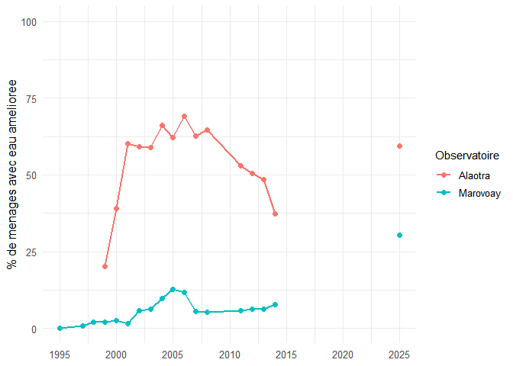

4. Foncier
Ce chapitre analyse la situation foncière des ménages des observatoires d’Alaotra et de Marovoay : patrimoine foncier possédé, parcelles exploitées sans en être propriétaire, cessions à des tiers, sécurisation foncière, et satisfaction des ménages par rapport à leur dotation en terre.

4.1 Patrimoine foncier
L’analyse du patrimoine foncier permet de caractériser la dotation globale en terres des ménages en détaillant le nombre de parcelles possédées, leurs spécificités agro-physiques ainsi que les dynamiques historiques et sociales d’accès à la propriété

4.1.1 Nombre de parcelles possédées
Alaotra. Sur les 507 ménages enquêtés, 237 (46.7 %) ne possèdent aucune parcelle. La très grande majorité des ménages (53.3 %) sont donc propriétaires d’au moins une parcelle (Figure 4.1). Les ménages propriétaires possèdent en moyenne 2.3 parcelles.
Marovoay. Sur les 519 ménages enquêtés, 253 (48.7 %) ne possèdent aucune parcelle. La très grande majorité des ménages (51.3 %) sont donc propriétaires d’au moins une parcelle (Figure 4.1). Les ménages propriétaires possèdent en moyenne 2 parcelles.
Figure 4.1: Distribution du nombre de parcelles possédées par ménage. Source : Enquêtes auprès des OR Alaotra et Marovoay - 2025, projet BETSAKA, CERED, IRD.
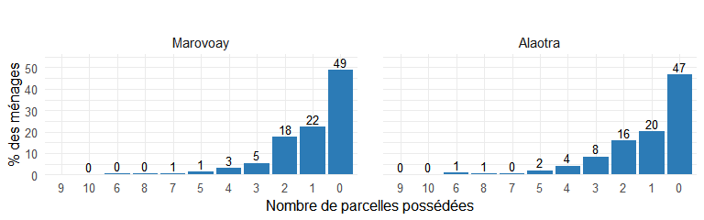
Le Table 4.1 résume les principales caractéristiques du patrimoine foncier possédé.
Alaotra. La superficie moyenne par parcelle est de 51.6 ares, et la surface totale possédée par ménage atteint en moyenne 117.4 ares.
Marovoay. La superficie moyenne par parcelle est de 78.9 ares, et la surface totale possédée par ménage atteint en moyenne 163.2 ares.
Table 4.1: Statistiques sur le patrimoine foncier possédé par les ménages propriétaires
Indicateur | Stat | Alaotra | Marovoay
Nb parcelles / ménage | Moyenne | 2.3 | 2.1
Nb parcelles / ménage | Mediane | 2.0 | 2.0
Superficie / parcelle (ares) | Moyenne | 51.6 | 78.9
Superficie / parcelle (ares) | Mediane | 20.0 | 50.0
Superficie totale / ménage (ares) | Moyenne | 117.4 | 163.2
Superficie totale / ménage (ares) | Mediane | 50.0 | 100.0
Source : Enquêtes auprès des OR Alaotra et Marovoay - 2025, projet BETSAKA, CERED, IRD

4.1.2 Type et localisation des parcelles possédées
Le patrimoine foncier des ménages se compose principalement de rizières et de champs de cultures pluviales (Figure 4.2).
Alaotra. Avec une plus grande diversité, les rizières représentent 52.3 % des parcelles possédées et les champs 40.4 %.
Marovoay. Quasi exclusivement tourné vers la rizière de plaine, les rizières représentent 73.9 % des parcelles possédées et les champs 25.6 %.
Figure 4.2: Type des parcelles possédées. Source : Enquêtes auprès des OR Alaotra et Marovoay - 2025, projet BETSAKA, CERED, IRD.
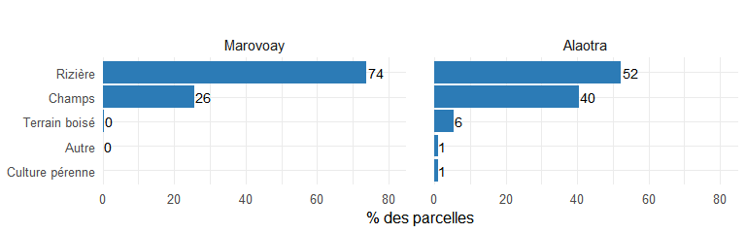
Cette lecture peut être affinée en pondérant chaque parcelle par sa superficie : une grande parcelle contribue alors davantage qu’une petite. La figure suivante ne montre donc plus la part du nombre de parcelles, mais la part de la surface totale détenue par type de parcelle.
Alaotra. Une fois les parcelles pondérées par leur surface, les rizières représentent 61 % de la surface totale possédée, contre 26.3 % pour les champs. La hiérarchie par type reste donc dominée par la rizière, et cet écart se renforce par rapport au simple comptage des parcelles.
Marovoay. Une fois les parcelles pondérées par leur surface, les rizières représentent 77.3 % de la surface totale possédée, contre 22.3 % pour les champs. La domination foncière de la rizière apparaît ainsi encore plus nettement que dans la répartition en nombre de parcelles.
Figure 4.3: Type des parcelles possédées, pondéré par la surface. Source : Enquêtes auprès des OR Alaotra et Marovoay - 2025, projet BETSAKA, CERED, IRD.
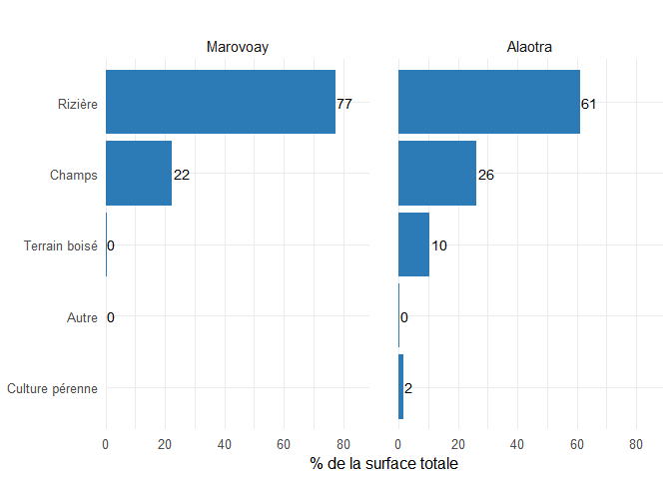
La localisation des parcelles reflète les spécificités agro-écologiques de chaque site (Figure 4.4).
Alaotra. Les parcelles se concentrent principalement en plaine (45.3 %) puis sur tanety avec 28.3% .
Marovoay. La localisation la plus fréquente est la plaine (67.3 %) puis sur tanety avec 29%.
Figure 4.4: Localisation des parcelles possédées. Source : Enquêtes auprès des OR Alaotra et Marovoay - 2025, projet BETSAKA, CERED, IRD.
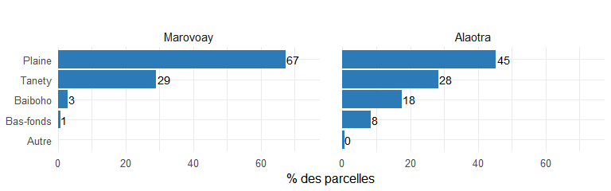

4.1.3 Irrigation des parcelles possédées
L’accès à l’irrigation est un facteur déterminant de la productivité rizicole. La Figure 4.5 présente les modes d’irrigation des parcelles possédées par les ménages.
Les différences entre Alaotra et Marovoay reflètent les investissements hydrauliques historiques de chaque périmètre.
À Alaotra, près de 40 % des parcelles n’ont aucune irrigation et le réseau traditionnel occupe 44%.
À Marovoay, le réseau traditionnel est le mode principal (44 %), suivi de l’absence totale d’irrigation (37 %).
Malgré le statut de « greniers à riz », une part importante des terres dépend encore uniquement de la pluviométrie ou de réseaux traditionnels peu sécurisés.
Figure 4.5: Mode d’irrigation des parcelles possédées. Source : Enquêtes auprès des OR Alaotra et Marovoay - 2025, projet BETSAKA, CERED, IRD.
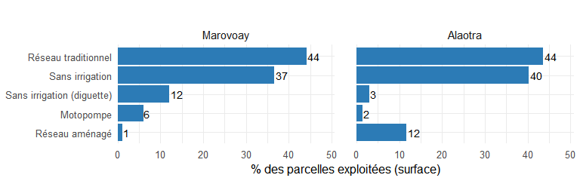

4.1.4 Mode d’acquisition et ancienneté
Le mode d’acquisition des parcelles renseigne sur la dynamique du marché foncier et le poids des transmissions familiales (Figure 4.6). L’héritage domine largement.
Alaotra. Le marché foncier est plus dynamique avec une dominance de l’achat. L’héritage concerne 46.5 % des parcelles (en nombre), l’achat 49.1 % et la mise en valeur 1.1 %.
Marovoay reste marqué par la transmission familiale. L’héritage concerne 59.4 % des parcelles (en nombre), l’achat 39 % et la mise en valeur 0.2 %.
Figure 4.6: Mode d’acquisition des parcelles possédées. Source : Enquêtes auprès des OR Alaotra et Marovoay - 2025, projet BETSAKA, CERED, IRD.
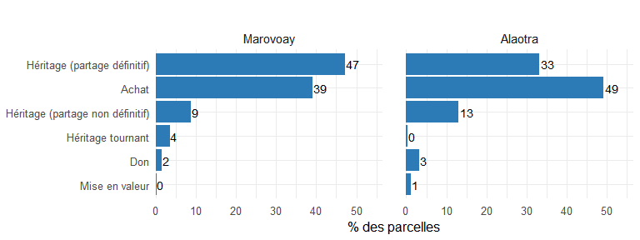
L’ancienneté de possession témoigne de l’enracinement des ménages sur leurs terres (Figure 4.7). Une part importante des parcelles est détenue depuis plusieurs décennies, reflétant la continuité de l’occupation foncière dans les deux zones. Les acquisitions récentes (années 2010 et au-delà) sont toutefois observables, signe que le marché foncier reste actif.
À Alaotra, les données indiquent que près d’un quart des parcelles (24.6%) ont été acquises récemment, au cours des années 2010. Les acquisitions durant les années 2000 représentent 19.5% du patrimoine foncier, suivies par les années 1990 avec 14.2%. Les possessions plus anciennes sont proportionnellement moins nombreuses, avec 8.9% pour les années 1980, 4.7% pour les années 1970 et seulement 2.6% pour la période antérieure à 1970.
À Marovoay, les acquisitions réalisées durant les années 2010 sont les plus fréquentes et concernent 24.5% des parcelles possédées. Les parcelles obtenues dans les années 2000 constituent 16.3% de l’ensemble, tandis que celles datant des années 1990 représentent 12.2%. La part des terrains acquis plus anciennement est plus faible, s’établissant à 7.3% pour les années 1980, 1.9% pour les années 1970 et 2.6% pour la période avant 1970. Il est notable qu’une part importante des répondants (14.9%) déclare ne pas se rappeler de la date d’acquisition de leurs terres.
Figure 4.7: Ancienneté de possession des parcelles. Source : Enquêtes auprès des OR Alaotra et Marovoay - 2025, projet BETSAKA, CERED, IRD.
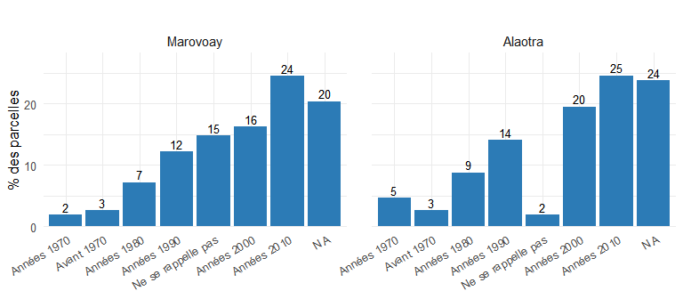

4.2 Sécurisation foncière
La sécurisation foncière est un enjeu majeur à Madagascar. Les ménages peuvent détenir un titre foncier, un certificat foncier (délivré par le guichet foncier communal), ou divers documents informels. Les résultats de l’enquête révèlent un niveau de sécurisation formelle encore très faible. Les ménages s’appuient massivement sur des documents informels comme le « Taratasy visa Fokontany » ou le « Visa Mairie » (Figure 4.8).
Alaotra. Seules 16.2 % des parcelles disposent d’un titre foncier. Les certificats fonciers ne couvrent que 27.5 % des parcelles (en nombre).
Marovoay. Seules 21.5 % des parcelles disposent d’un titre foncier. Les certificats fonciers ne couvrent que 28.3 % des parcelles (en nombre).
Figure 4.8: Sécurisation foncière des parcelles possédées. Source : Enquêtes auprès des OR Alaotra et Marovoay - 2025, projet BETSAKA, CERED, IRD.
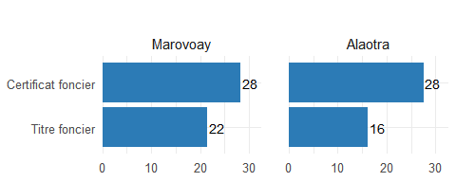
En l’absence de titre ou de certificat, les ménages s’appuient sur des documents informels de nature très variable (Figure 4.9). Cependant, 34.5 % des parcelles ne sont accompagnées d’aucun document justificatif, ce qui expose ces ménages à un risque élevé d’insécurité foncière en cas de litige.
A Alaotra, l’analyse des documents prouvant la possession des parcelles par les ménages montre que la situation la plus courante est l’absence de tout document justificatif. Ce qui concerne 33.5 % des parcelles. Pour les terrains disposant d’une forme de sécurisation informelle, le visa de la mairie est la modalité la plus fréquente avec un taux de 27.6 %. Viennent ensuite les documents non visés pour 15.3 % des parcelles et les actes munis d’un visa du fokontany pour 14.1 %.
A Marovoay, la part des parcelles ne disposant d’aucun document de possession s’élève à 35.5 %. En ce qui concerne les autres types de preuves informelles, le visa de la mairie est le plus utilisé puisqu’il concerne 28.1 % des parcelles possédées. Il est suivi par les documents munis d’un visa du fokontany qui représentent 25.6 % des cas recensés.
Figure 4.9: Autres documents prouvant la possession. Source : Enquêtes auprès des OR Alaotra et Marovoay - 2025, projet BETSAKA, CERED, IRD.
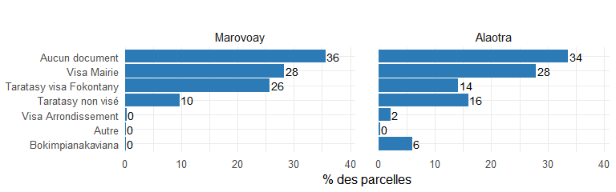

4.3 Parcelles cédées à des tiers
Les ménages propriétaires peuvent céder certaines de leurs parcelles à d’autres exploitants, sous forme de prêt, location, métayage ou mise en gage (Table 4.2), pour un total de 132 parcelles cédées.
Alaotra. Cette pratique concerne 9.3 % des ménages.
Marovoay. Cette pratique concerne 10.6 % des ménages.
Table 4.2: Ménages cédant des parcelles à des tiers
Observatory | Nb ménages | Cèdent (nb) | Cèdent (%)
Alaotra | 507 | 47 | 9.3
Marovoay | 518 | 55 | 10.6
Source : Enquêtes auprès des OR Alaotra et Marovoay - 2025, projet BETSAKA, CERED, IRD

Parmi les parcelles cédées, les modes de faire-valoir varient sensiblement d’un observatoire à l’autre (Figure 4.10). Le prêt et le métayage sont les formes les plus courantes de cession, le métayage occupant une place particulièrement importante dans les zones rizicoles.
A Alaotra, le métayage est la pratique la plus répandue avec environ 48 % des terrains concernés. Il est suivi par la location pour environ 39 % des parcelles et par le prêt qui représente 12 % des cessions.
À Marovoay, la location constitue le principal mode de cession des parcelles et concerne environ 64 % des cas. Le métayage arrive en deuxième position avec environ 30 % des réponses. Les autres modalités de cession en particulier le prêt se situent toutes en dessous du seuil de 10 % dans cet observatoire.
Il n’ y a aucune pratique de mise en gage de parcelles dans aucune des deux observatoires.
Figure 4.10: Mode de faire-valoir des parcelles cédées. Source : Enquêtes auprès des OR Alaotra et Marovoay - 2025, projet BETSAKA, CERED, IRD.
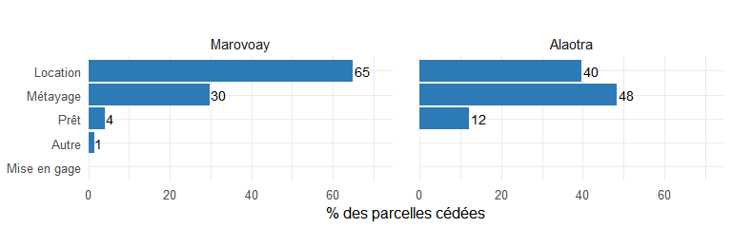
Les motivations de la cession reflètent des stratégies économiques diversifiées (Figure 4.11). Pour certains ménages, céder une parcelle répond à un besoin de liquidités ou à l’impossibilité de cultiver l’ensemble de leur patrimoine ; pour d’autres, il s’agit de maintenir un lien social avec la parenté ou le voisinage.
A Alaotra, les raisons de la cession de parcelles dépassant le seuil de 10% sont l’urgence familiale (maladie, décès, accident) pour environ 19% des cas. Le manque d’argent pour cultiver la parcelle concernée représente 15.5% des cessions. Viennent ensuite l’aide apportée à un membre de la famille pour environ 12% et les dépenses familiales prévues telles que les frais de scolarité ou de cimetière pour 11.5%.
A Marovoay, les motivations principales de cession de parcelles sont plus concentrées. L’urgence familiale (maladie, décès, accident) constitue le motif prédominant avec 38% des réponses. Elle est suivie par le manque de moyens financiers pour cultiver la parcelle pour 16% des répondants.
Figure 4.11: Motif de la cession de parcelles. Source : Enquêtes auprès des OR Alaotra et Marovoay - 2025, projet BETSAKA, CERED, IRD.
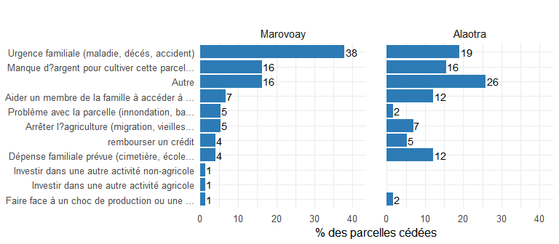
Les bénéficiaires des cessions sont principalement des membres de la famille ou des voisins (Figure 4.12), ce qui confirme le caractère en grande partie familial et communautaire du marché foncier local.
A Alaotra, les bénéficiaires des parcelles cédées concernent majoritairement le cercle familial et le voisinage immédiat les parents du chef de ménage sont les premiers destinataires avec environ 29.2% des cessions. Les personnes hors de la famille résidant dans la même commune ou une commune voisine reçoivent 17.2% des parcelles, tandis que celles situées dans le même fokontany en obtiennent 12.1%. En ce qui concerne les parents du conjoint, ils représentent 5.3% des statistiques de cession dans cet observatoire.
À Marovoay, la répartition des bénéficiaires privilégie davantage le voisinage géographique. Les personnes hors famille résidant dans le même fokontany constituent le groupe principal avec 36.8% des réponses. Les parents du chef de ménage arrivent en deuxième position avec 22.8% des parcelles cédées. Enfin, les personnes hors famille de la même commune ou d’une commune voisine représentent 12.2% des bénéficiaires. Pour cet observatoire, les statistiques indiquent que les parents du conjoint reçoivent 4.2% des parcelles cédées.
Figure 4.12: À qui la parcelle est-elle cédée. Source : Enquêtes auprès des OR Alaotra et Marovoay - 2025, projet BETSAKA, CERED, IRD.
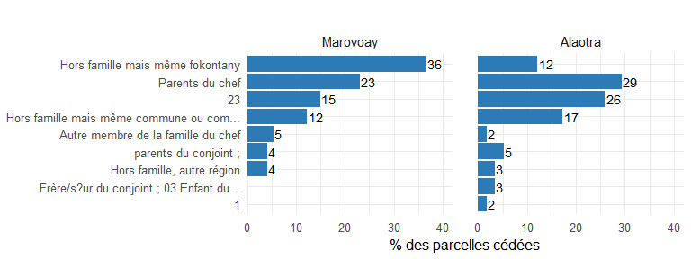

4.4 Parcelles exploitées non possédées
En plus de leurs propres parcelles, de nombreux ménages exploitent des terres appartenant à d’autres propriétaires (Table 4.3), pour un total de 713 parcelles. Le recours à l’exploitation de terres d’autrui traduit soit une insuffisance du patrimoine propre, soit une stratégie de diversification de l’assiette foncière cultivée.
Alaotra. Cette pratique concerne 45.6 % des ménages.
Marovoay. Cette pratique concerne 46.8 % des ménages.
Table 4.3: Ménages exploitant des parcelles non possédées
Observatory | Nb ménages | Exploitent (nb) | Exploitent (%)
Alaotra | 507 | 231 | 45.6
Marovoay | 519 | 243 | 46.8
Source : Enquêtes auprès des OR Alaotra et Marovoay - 2025, projet BETSAKA, CERED, IRD

Les parcelles exploitées sans en être propriétaire sont, comme les parcelles possédées, majoritairement des rizières (Figure 4.13), reflétant la place centrale de la riziculture dans les stratégies des ménages.
A Alaotra, les parcelles exploitées sans en être propriétaire sont majoritairement les rizières, qui constituent environ 58 % des parcelles concernées, suivies par les champs de cultures pluviales à hauteur de 41 %.
À Marovoay, la spécialisation est encore plus marquée pour les parcelles exploitées en faire-valoir indirect. Les rizières représentent environ 85 % des réponses, tandis que les champs constituent la seule autre catégorie significative avec environ 15 %.
Figure 4.13: Type des parcelles exploitées (non possédées, en nombre). Source : Enquêtes auprès des OR Alaotra et Marovoay - 2025, projet BETSAKA, CERED, IRD.
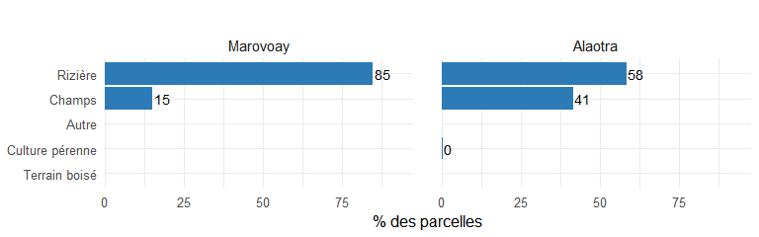
Le mode de faire-valoir des parcelles exploitées révèle l’équilibre local entre prêt, location et métayage (Figure 4.14). Le métayage, qui consiste à partager la récolte avec le propriétaire, reste une forme d’accès au foncier particulièrement répandue.
A Alaotra, la majorité des parcelles exploitées sans en être propriétaire concerne la location avec environ 36 % des parcelles, suivie du métayage pour 33 % et du prêt pour 31 %.
À Marovoay, le métayage prédomine à hauteur de 52 %, et la location concerne environ 38 % des terrains exploités. Les autres formes de faire-valoir indirect comme le prêt s’établissent à 9.7 %.
Figure 4.14: Mode de faire-valoir des parcelles exploitées (en nombre). Source : Enquêtes auprès des OR Alaotra et Marovoay - 2025, projet BETSAKA, CERED, IRD.
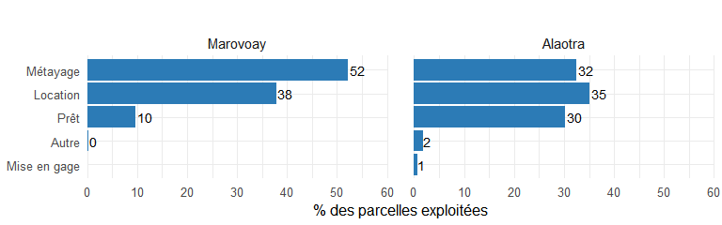
Les parcelles exploitées appartiennent le plus souvent à des membres de la famille ou à des voisins (Figure 4.15), ce qui témoigne du rôle des réseaux de proximité dans l’accès au foncier.
A Alaotra, les propriétaires des parcelles exploitées en faire-valoir indirect montre que concernent en premier lieu les parents du chef de ménage pour environ 33.1%. Viennent ensuite les parents du conjoint à hauteur de 22.4%, les personnes hors famille résidant dans le même fokontany pour 16.8% et les personnes hors famille de la même commune ou d’une commune voisine pour 14.9%. Cette structure met en évidence la prédominance des réseaux familiaux et de proximité géographique dans les mécanismes d’accès aux terres d’autrui au sein de l’observatoire.
À Marovoay, la répartition des propriétaires privilégie davantage les liens de voisinage immédiat. Les personnes hors famille résidant dans le même fokontany constituent la catégorie principale avec environ 37.2%. Les parents du chef de ménage occupent la deuxième position avec 32.1%, suivis par les personnes hors famille de la même commune ou d’une commune voisine à hauteur de 16.1%. Enfin, les parents du conjoint représentent 11.5% des propriétaires pour les parcelles exploitées.
Figure 4.15: Propriétaire des parcelles exploitées. Source : Enquêtes auprès des OR Alaotra et Marovoay - 2025, projet BETSAKA, CERED, IRD.
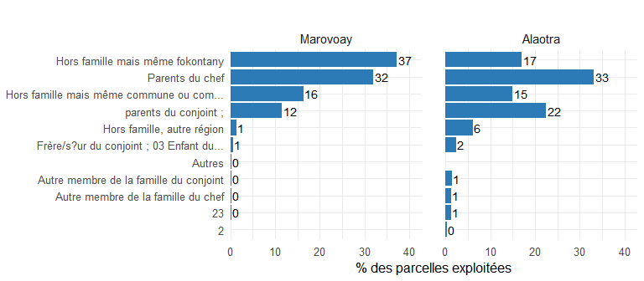
Le mode d’irrigation des parcelles exploitées diffère-t-il de celui des parcelles possédées ? La Figure 4.16 permet d’examiner si les ménages qui exploitent des terres d’autrui accèdent à des parcelles de même qualité irriguée.
A Alaotra, la catégorie prédominante est l’absence d’irrigation (incluant les parcelles avec diguettes) qui concerne 50.2% des terrains. Elle est suivie par le recours au réseau traditionnel pour 41.3% des parcelles. Concernant le réseau aménagé, il ne représente que 7.6% des modes d’irrigation pour les terres exploitées en faire-valoir indirect dans cet observatoire.
À Marovoay, les modalités d’irrigation des terres exploitées appartenant à autrui montrent une prédominance du réseau traditionnel avec 51.3% des parcelles recensées. La catégorie regroupant les parcelles sans irrigation (incluant celles utilisant des diguettes) arrive en deuxième position avec un taux de 39.3%. Enfin, le recours au réseau aménagé reste marginal et concerne 2.5% des parcelles exploitées dans cet observatoire.
Figure 4.16: Mode d’irrigation des parcelles exploitées (surface). Source : Enquêtes auprès des OR Alaotra et Marovoay - 2025, projet BETSAKA, CERED, IRD.
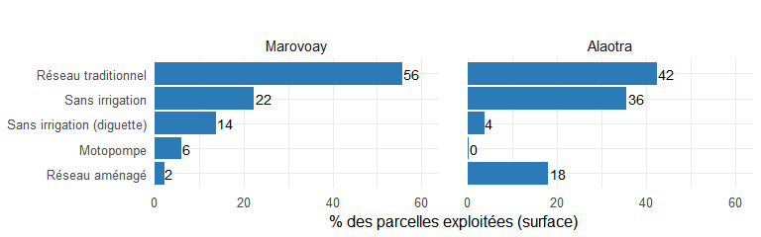

4.5 Abandon de parcelles
L’abandon de la culture de certaines parcelles peut révéler des difficultés structurelles (dégradation des sols, problèmes d’irrigation, insécurité) ou conjoncturelles (manque de main-d’œuvre, coût des intrants) (Table 4.4).
Alaotra. 18.9 % des ménages, soit 53 ménages sur 281, ont cessé d’ exploiter une ou plusieurs de leurs terres..
Marovoay.la proportion de ménages ayant abandonné la culture de parcelles s’établit à 16.8 % représentant 45 ménages sur les 268 enquêtés.
Table 4.4: Part des ménages ayant abandonné la culture d’une ou plusieurs parcelles
Observatory | Nb ménages | Ont abandonné (nb) | Ont abandonné (%)
Alaotra | 281 | 53 | 18.9
Marovoay | 268 | 45 | 16.8
Source : Enquêtes auprès des OR Alaotra et Marovoay - 2025, projet BETSAKA, CERED, IRD

4.6 Satisfaction à l’égard de la surface possédée
Le jugement des ménages sur la suffisance de leur dotation foncière synthétise l’ensemble des contraintes analysées précédemment (Figure 4.17). Ce sentiment d’insuffisance foncière constitue un enjeu majeur pour les politiques de développement rural. Malgré la possession moyenne de 1 à 1.6 hectare, un tiers des familles estime ne pas avoir assez de terre pour assurer ses besoins.
Alaotra. 29.2 % des ménages jugent leur surface insuffisante ou très insuffisante. Seuls 70.8 % estiment leur dotation suffisante.
Marovoay. 34.4 % des ménages jugent leur surface insuffisante ou très insuffisante. Seuls 65.5 % estiment leur dotation suffisante.
Figure 4.17: Satisfaction des ménages par rapport à leur surface foncière. Source : Enquêtes auprès des OR Alaotra et Marovoay - 2025, projet BETSAKA, CERED, IRD.
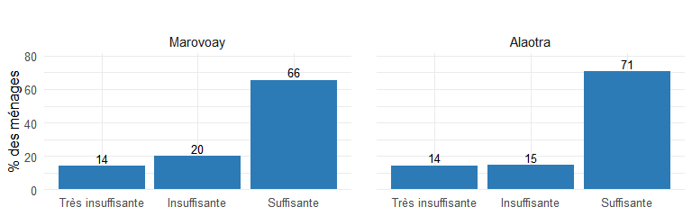

5. Agriculture, élevage et pêche
À Madagascar, l’agriculture occupe une place centrale dans l’économie et dans la vie des ménages ruraux, car elle constitue la principale source de revenus, d’emplois et de subsistance pour une grande partie de la population.
Ce chapitre analyse les activités agricoles, d’élevage, de chasse et de pêche des ménages des deux observatoires. Le chapitre sur les revenus présente déjà les contributions de ces activités au revenu total ; ici nous nous intéressons aux pratiques, aux facteurs de production et aux performances.

5.1 Agriculture

5.1.1 Riziculture
La riziculture est l’activité agricole dominante.
Dans l’Alaotra, 58.3 % des ménages pratiquent la riziculture. Les riziculteurs exploitent en moyenne 1.4 parcelles (superficie moyenne de 57 ares).
A Marovoay, 73.6 % des ménages pratiquent la riziculture. Les riziculteurs exploitent en moyenne 1.7 parcelles (superficie moyenne de 68 ares).
Table 5.1: Pratique de la riziculture par observatoire (% des ménages)
Observatory | Nb ménages | Pratiquent (nb) | Pratiquent (%)
Alaotra | 507 | 295 | 58.2
Marovoay | 519 | 382 | 73.6
Source : Enquêtes auprès des OR Alaotra et Marovoay - 2025, projet BETSAKA, CERED, IRD

5.1.1.1 Mode de faire valoir et accès à l’eau
La location et le métayage, qui témoignent d’un marché foncier actif, sont plus ou moins répandus selon l’observatoire.
À Alaotra, le mode de faire valoir direct domine largement l’exploitation des parcelles avec 59.7 % des parcelles concernées (en nombre). La prise en location représente également une pratique importante avec 19.8 %, suivie par la prise en métayage qui atteint 12.9 %. Les autres formes d’accès à la terre restent marginales, notamment la mise en location avec 1.4 %, la mise en métayage avec 3.5 %, le prêt gratuit avec 2.2 % et la mise à disposition gratuite avec seulement 0.6 %.
A Marovoay, le faire valoir direct constitue également la principale forme d’exploitation des parcelles avec 46.5 % des parcelles (en nombre). La prise en métayage occupe une place importante et atteint 24.8 %, tandis que la prise en location représente 18.4 % des parcelles. Les autres modalités restent peu répandues, avec 6.3 % pour la mise en location, 2.2 % pour la mise en métayage et 1.6 % pour le prêt gratuit. Les catégories « autre » et « mise à disposition gratuite » ne représentent chacune que 0.1 % des parcelles.
Les formes liées à la mise en gage sont quasiment inexistantes dans les deux observatoires.
Figure 5.1: Mode de faire valoir des parcelles rizicoles par observatoire. Source : Enquêtes auprès des OR Alaotra et Marovoay - 2025, projet BETSAKA, CERED, IRD.
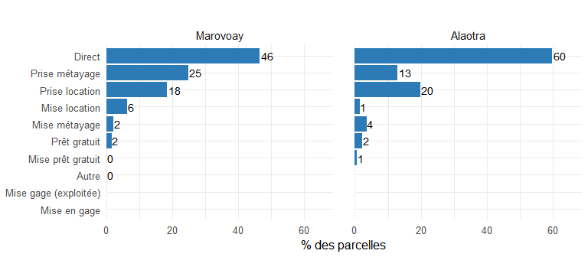
La gestion de l’eau est un enjeu central de la riziculture.
À Alaotra, le principal problème de maîtrise de l’eau sur les parcelles rizicoles est le manque d’eau (53%). Une part importante des parcelles ne rencontre toutefois aucun problème particulier, avec 35.2 % des cas. Les problèmes d’inondation concernent 9.6 % des parcelles, tandis que les problèmes de drainage restent limités avec 1.6 %. Les autres difficultés demeurent marginales avec seulement 0.4 %, alors que les situations non renseignées représentent 0.2 %.
À Marovoay, le manque d’eau constitue également le principal problème de maîtrise de l’eau et concerne 57.9 % des parcelles rizicoles. Les parcelles ne présentant aucun problème représentent 38 % des cas. Les problèmes d’inondation restent relativement faibles avec 3.4 %, tandis que les problèmes de drainage et les autres difficultés ne concernent chacun que 0.3 % des parcelles.
Les problèmes d’ensablement apparaissent comme quasiment absents dans les deux observatoires.
Figure 5.2: Problèmes de maîtrise de l’eau sur les parcelles rizicoles. Source : Enquêtes auprès des OR Alaotra et Marovoay - 2025, projet BETSAKA, CERED, IRD.
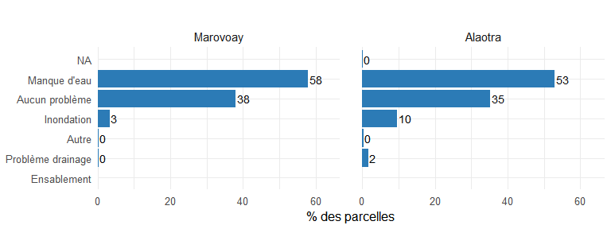

5.1.1.2 Techniques culturales et intrants
Le choix de la technique est étroitement lié aux conditions hydrologiques, à la topographie et à l’accès aux intrants.
Dans l’Alaotra, le repiquage traditionnel constitue la principale technique de culture rizicole et concerne 56 % des parcelles. Le repiquage en ligne représente également une pratique importante avec 17.6 %, tandis que le semis à la volée atteint 10.4 %. Le SRI concerne 8.2 % des parcelles et le semis direct poquet représente 7.2 %. La technique SRA reste très marginale avec seulement 0.6 %, tandis que le zéro labour et le semis direct amélioré apparaissent comme quasiment absents dans l’observatoire.
A Marovoay, la culture rizicole repose très largement sur le repiquage traditionnel utilisé sur 97 % des parcelles. Les autres techniques restent très peu développées, avec seulement 1.8 % pour le repiquage en ligne, 1 % pour le semis direct poquet et 0.1 % pour le SRI. Les techniques telles que le semis à la volée, le SRA, le zéro labour et le semis direct amélioré sont quasiment inexistantes dans l’observatoire.
Figure 5.3: Technique de culture rizicole par observatoire. Source : Enquêtes auprès des OR Alaotra et Marovoay - 2025, projet BETSAKA, CERED, IRD.
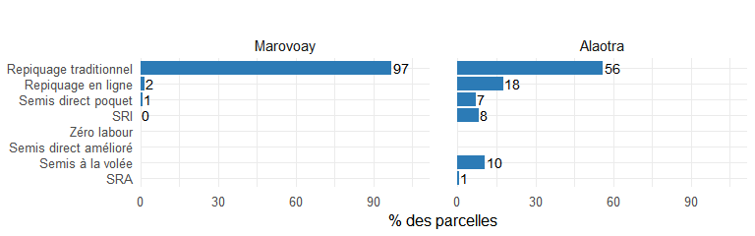
À Alaotra, une part importante des parcelles rizicoles ne reçoit aucun engrais, avec 40.4 % des parcelles concernées. L’utilisation exclusive de fumure organique ou de compost représente 27.3 %, tandis que l’usage exclusif d’engrais chimiques atteint 18.2 %. L’association fumure organique et engrais chimiques concerne 12.9 % des parcelles. Les autres pratiques restent très marginales, avec 0.6 % pour l’utilisation de produits chimiques pérennes, 0.2 % pour la jachère et 0.4 % pour les autres formes d’amendement. Les pratiques telles que le compost amélioré ou le guano apparaissent comme quasiment inexistantes dans l’observatoire.
À Marovoay, l’absence d’utilisation d’engrais domine largement et concerne 62.6 % des parcelles rizicoles. L’usage exclusif de fumure organique ou de compost représente 11.7 %, tandis que les engrais chimiques seuls concernent 9.8 % des parcelles. Les produits chimiques pérennes occupent également une place notable avec 15.2 %. L’association fumure organique et engrais chimiques reste très faible avec seulement 0.3 %, tandis que la jachère représente 0.4 % des parcelles. Les autres formes d’amendement demeurent quasiment absentes dans l’observatoire.
Figure 5.4: Utilisation d’engrais sur les parcelles rizicoles. Source : Enquêtes auprès des OR Alaotra et Marovoay - 2025, projet BETSAKA, CERED, IRD.
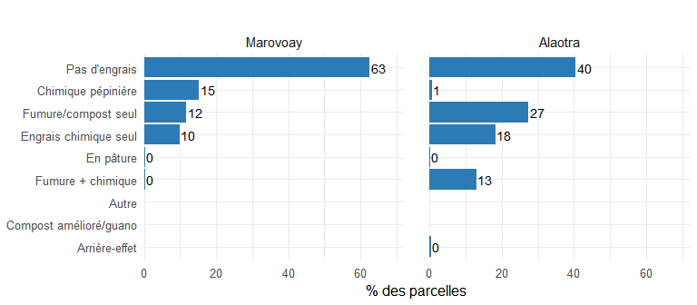
A Alaotra, le mode de travail du sol dominant sur les parcelles rizicoles est le labour à la charrue, qui concerne 57.1 % des exploitations. Le recours au tracteur ou motoculteur représente 21.7 %, tandis que l’angady est utilisé par 14.9 % des producteurs. Le piétinage reste peu pratiqué avec 5.3 % des cas. Le nettoyage manuel ou « mikaoka » est presque inexistant, avec seulement 0.2 %, et les autres modes de préparation du sol représentent 0.8 %.
A Marovoay, le travail du sol est principalement réalisé à la charrue, avec une proportion de 78 %. Les autres pratiques restent beaucoup moins fréquentes. Le recours à l’angady concerne 6.7 % des exploitations, tandis que le nettoyage au « mikaoka » représente 6.2 %. Le piétinage est pratiqué par 4.9 % des producteurs et l’utilisation du tracteur ou motoculteur ne concerne que 3.7 % des cas. Les autres modes de travail du sol sont marginaux avec 0.1 %.
Aucun cas d’absence de labour n’est signalé dans les deux observatoires.
Figure 5.5: Mode de travail du sol sur les parcelles rizicoles. Source : Enquêtes auprès des OR Alaotra et Marovoay - 2025, projet BETSAKA, CERED, IRD.
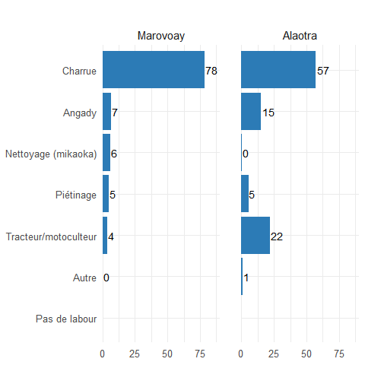

5.1.1.3 Rendements et production
Le rendement rizicole reflète à la fois les conditions agro-écologiques locales et le degré d’intensification des pratiques.
Dans l’Alaotra, le rendement rizicole médian s’établit à 2.5 t/ha (hors 5 % des valeurs extrêmes). La perception des rendements rizicoles est majoritairement négative. En effet, 41.1 % des riziculteurs considèrent que les rendements sont très mauvais, tandis que 37.7 % les jugent mauvais. Les producteurs ayant une appréciation positive restent minoritaires, avec 20.2 % qui estiment les rendements bons et seulement 1 % qui les qualifient de très bons. Cette perception traduit une forte insatisfaction des producteurs vis-à-vis des performances rizicoles observées.
A Marovoay, le rendement rizicole médian s’établit à 1.2 t/ha (hors 5 % des valeurs extrêmes). Les rendements rizicoles sont également perçus de manière défavorable par une grande partie des producteurs. La catégorie « mauvais » regroupe 46.4 % des riziculteurs, alors que 40.2 % considèrent les rendements comme très mauvais. Les avis positifs demeurent limités, avec 12.1 % des producteurs qui jugent les rendements bons et 1.3 % qui les estiment très bons. L’ensemble de ces perceptions met en évidence un ressenti globalement pessimiste concernant les niveaux de rendement rizicole dans cet observatoire.
Figure 5.6: Perception des rendements rizicoles. Source : Enquêtes auprès des OR Alaotra et Marovoay - 2025, projet BETSAKA, CERED, IRD.
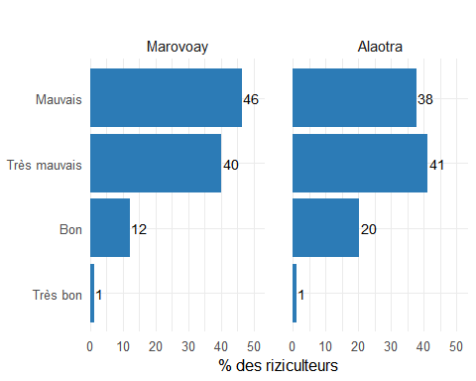
A Alaotra, les rendements rizicoles présentent une dispersion relativement large, avec des valeurs s’étendant d’environ 0 à plus de 5 t/ha. La médiane se situe autour de 2.3 t/ha, ce qui indique que la moitié des exploitations obtiennent des rendements inférieurs à cette valeur. La majorité des rendements est concentrée entre environ 1.2 et 3.3 t/ha, traduisant une variabilité modérée des performances rizicoles. L’absence de valeurs aberrantes visibles suggère une distribution relativement homogène des rendements au sein de l’observatoire.
A Marovoay, les rendements rizicoles sont globalement concentrés à des niveaux plus faibles, avec une médiane proche de 1.2 t/ha. La majorité des exploitations enregistre des rendements compris entre environ 0.7 et 2 t/ha. Quelques valeurs aberrantes apparaissent au-dessus de 4 t/ha et atteignent près de 5 t/ha, indiquant l’existence de rares exploitations obtenant des rendements nettement supérieurs au reste des producteurs. La distribution met ainsi en évidence une forte concentration des rendements autour de faibles niveaux, accompagnée de quelques performances exceptionnellement élevées.
Figure 5.7: Distribution des rendements rizicoles (t/ha) par observatoire. Source : Enquêtes auprès des OR Alaotra et Marovoay - 2025, projet BETSAKA, CERED, IRD.
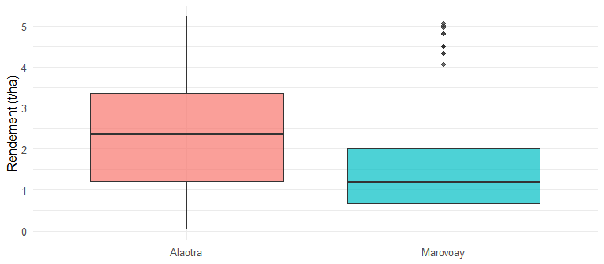

5.1.1.4 Topographie et saison de culture
La position topographique de la parcelle (bas-fond, plaine, tanety) détermine en grande partie les possibilités de maîtrise de l’eau et le calendrier cultural. La répartition des saisons de culture reflète les stratégies d’adaptation des riziculteurs à la variabilité pluviométrique.
À Alaotra, la topographie des parcelles agricoles est dominée par les plaines sans inondation, qui représentent 38.5 % des parcelles observées. Les plaines sujettes à des inondations périodiques occupent également une part importante avec 28.5 %, tandis que les zones de bas-fond représentent 20 %. Les parcelles situées sur des tanety correspondent à 6.1 % des observations. Les autres formes topographiques restent très marginales, notamment les réseaux d’eau et les rizières en escalier avec 0.2 % chacune, ainsi que les tay qui représentent 0.4 %.
À Marovoay, les parcelles agricoles se concentrent principalement dans les zones de bas-fond, qui représentent 34.0 % des parcelles. Les plaines sans inondation occupent également une place importante avec 30.5 %, suivies des plaines à inondation périodique qui représentent 21.3 %. Les tanety constituent 6.7 % des parcelles observées, tandis que les réseaux d’eau représentent 3.4 %. Les rizières en escalier restent très peu représentées avec 0.6 %, et les tay ne concernent que 0.1 % des parcelles.
Figure 5.8: Topographie des parcelles rizicoles. Source : Enquêtes auprès des OR Alaotra et Marovoay - 2025, projet BETSAKA, CERED, IRD.
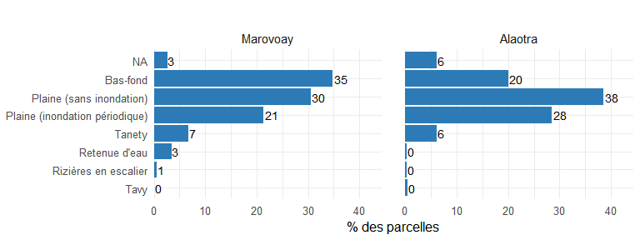
À Alaotra, la saison principale domine très largement les pratiques de culture rizicole, avec 91.2 % des parcelles cultivées durant cette période. La contre-saison reste marginale et concerne seulement 7.6 % des parcelles, tandis que la saison intermédiaire est très peu pratiquée avec 1.2 %. Cette répartition montre une forte concentration des activités rizicoles sur une seule période culturale, correspondant au calendrier agricole principal de l’observatoire.
À Marovoay, la saison principale représente également la période de culture la plus importante avec 72 % des parcelles. Toutefois, la contre-saison occupe une place plus notable, atteignant 23.2 % des parcelles cultivées. La saison intermédiaire reste minoritaire avec 4.7 %. La distribution des saisons culturales traduit ainsi une organisation des cultures principalement centrée sur la saison principale, tout en intégrant une part non négligeable de cultures réalisées en contre-saison.
Figure 5.9: Saison de culture rizicole. Source : Enquêtes auprès des OR Alaotra et Marovoay - 2025, projet BETSAKA, CERED, IRD.
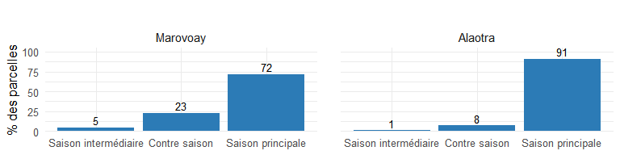
À Alaotra, les semences de riz proviennent principalement de la dernière récolte, qui représente 51 % des parcelles. Les autres agriculteurs constituent la deuxième source d’approvisionnement avec 21.6 %, suivis des commerçants avec 20.2 %. Les coopératives et organismes de développement ne concernent que 3.1 % des parcelles, tandis que les autres sources restent très faibles avec 2.4 %. Les semences fournies par le propriétaire représentent seulement 1.2 %.
À Marovoay, la dernière récolte constitue également la principale origine des semences avec 55.1 % des parcelles. Les commerçants arrivent ensuite avec 30.8 %, suivis des semences fournies par le propriétaire qui représentent 11 %. Les autres agriculteurs ne contribuent qu’à 0.7 % des approvisionnements. Les coopératives, organismes de développement et autres sources restent très peu représentés, avec des proportions avoisinant 1 % ou moins.
Figure 5.10: Origine des semences de riz. Source : Enquêtes auprès des OR Alaotra et Marovoay - 2025, projet BETSAKA, CERED, IRD.
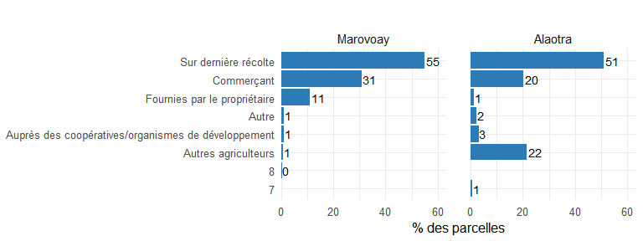

5.1.1.5 Ventes de riz
La commercialisation du paddy est une source de revenu majeure. Le calendrier et le prix de vente sont déterminants pour le revenu rizicole net.
Dans l’Alaotra, 41.7 % des ménages riziculteurs déclarent avoir vendu du riz au cours de la campagne.
A Marovoay, 44.2 % des ménages riziculteurs déclarent avoir vendu du riz au cours de la campagne.
Figure 5.11: Taux de vente de riz par observatoire. Source : Enquêtes auprès des OR Alaotra et Marovoay - 2025, projet BETSAKA, CERED, IRD.
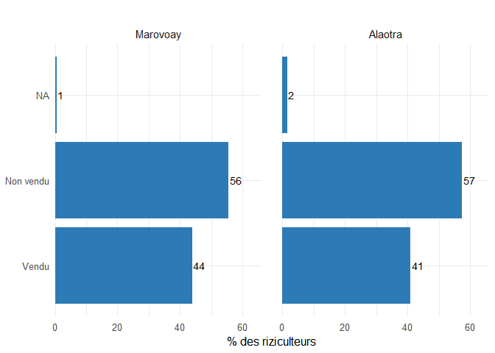
A Alaotra montre une concentration massive des transactions sur une période très courte, principalement en juin avec environ 37 % des ventes, suivi de juillet pour 23 %. Ce pic de commercialisation coïncide directement avec la fin de la période de récolte du riz irrigué, qui se déroule en mai et juin dans la zone du Moyen-Est, et suit de près celle du riz pluvial récolté en avril et mai. Cette forte saisonnalité des ventes suggère que les ménages de l’Alaotra privilégient une mise sur le marché immédiate après la moisson pour répondre à des besoins rapides de liquidités. La quasi-absence de ventes significatives en dehors de cette fenêtre de trois mois souligne une dépendance étroite de l’économie domestique vis-à-vis de la campagne de récolte principale.
À Marovoay, le profil des ventes est nettement plus étalé, avec un plateau soutenu entre juin et août où les ventes oscillent entre 16 % et 17 %, suivi d’un sommet en septembre atteignant 23 %. Ce rythme de vente plus régulier s’explique par la multiplicité des cycles de culture dans le Nord-Ouest, où les récoltes des campagnes Atriatry et Asara s’échelonnent entre avril et juin. Le pic majeur observé en septembre correspond précisément au déclenchement de la récolte de la campagne Jeby, la plus importante de la zone, qui s’étend de mi-septembre à novembre. Cette répartition témoigne d’une stratégie de commercialisation mieux répartie sur l’année, permise par l’accès à plusieurs récoltes successives qui alimentent le marché de façon continue.
Figure 5.12: Répartition mensuelle des ventes de riz. Source : Enquêtes auprès des OR Alaotra et Marovoay - 2025, projet BETSAKA, CERED, IRD.
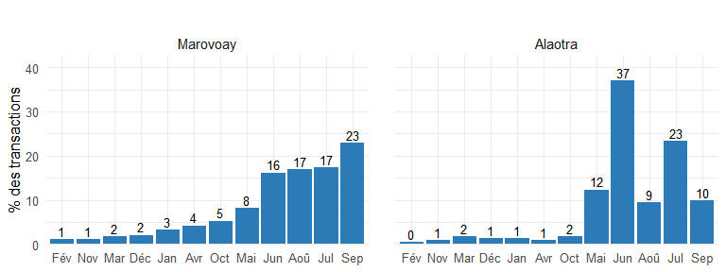
À Alaotra, la distribution des prix de vente du paddy montre une forte concentration des transactions autour de 1300 à 1700 Ar/kg. Le pic principal se situe approximativement autour de 1400 à 1500 Ar/kg, avec un nombre élevé de transactions enregistrées dans cette tranche. Les prix très faibles, inférieurs à 1000 Ar/kg, restent peu fréquents, tout comme les prix élevés dépassant 2000 Ar/kg. La distribution présente ainsi une concentration importante autour des valeurs moyennes, ce qui traduit une relative stabilité des prix observés sur ce marché. Quelques transactions isolées apparaissent néanmoins à des niveaux de prix plus élevés, indiquant l’existence de situations ponctuelles de vente à des tarifs supérieurs.
À Marovoay, les transactions sont principalement regroupées entre 1200 et 1800 Ar/kg. Les fréquences les plus importantes se situent autour de 1400 à 1600 Ar/kg, où l’on observe les barres les plus élevées de l’histogramme. Les transactions à des prix très bas ou très élevés sont relativement rares, ce qui montre que la majorité des ventes s’effectue dans une fourchette de prix bien définie. La distribution reste globalement concentrée autour des valeurs centrales, avec quelques observations dispersées vers les extrémités, traduisant des variations occasionnelles des prix sur le marché local.
Figure 5.13: Distribution du prix de vente du paddy (Ar/kg). Source : Enquêtes auprès des OR Alaotra et Marovoay - 2025, projet BETSAKA, CERED, IRD.
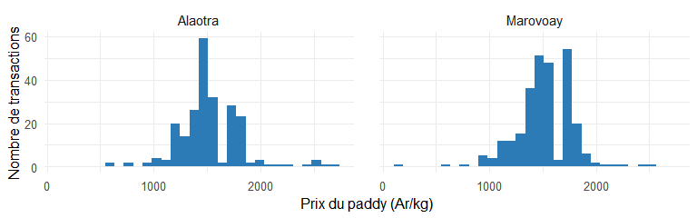

5.1.1.6 Bilan rizicole du ménage
Le bilan rizicole reconstitue les flux de paddy au niveau du ménage : stock initial, production, transactions (achat, vente, rente, dons), autoconsommation alimentaire, utilisation en semences, et stock final.
L’ensemble met en évidence une organisation des flux de paddy orientée à la fois vers les besoins alimentaires du ménage et la gestion des réserves après commercialisation.
À Alaotra, le bilan rizicole moyen par ménage montre que la production totale de paddy atteint environ 2100 kg. Une grande partie de cette production est destinée à la vente, avec près de 1218 kg commercialisés. Les ménages conservent également une part importante pour l’autoconsommation, estimée à 444 kg pour l’alimentation du ménage. Le stock restant en fin de campagne s’élève à 513 kg, ce qui traduit une capacité de conservation relativement importante. Les échanges en nature occupent aussi une place notable, avec 200 kg versés et 206 kg perçus sous forme de rente. Les autres utilisations, comme les dons, les semences ou les paiements en nature, représentent des quantités plus faibles dans l’ensemble.
À Marovoay, la production totale moyenne par ménage est d’environ 1977 kg de paddy. Sur cette quantité, 759 kg sont vendus, tandis que 490 kg sont destinés à l’alimentation du ménage. Le stock conservé en fin de campagne atteint 626 kg, ce qui montre l’importance de la réserve constituée après récolte. Les rentes versées en nature représentent 152 kg, alors que les rentes perçues restent limitées à 17 kg. Les autres postes, notamment les dons, les achats de paddy, les semences ou les paiements en main-d’œuvre en nature, concernent des volumes relativement réduits.
Figure 5.14: Bilan rizicole moyen par ménage (kg de paddy). Source : Enquêtes auprès des OR Alaotra et Marovoay - 2025, projet BETSAKA, CERED, IRD.
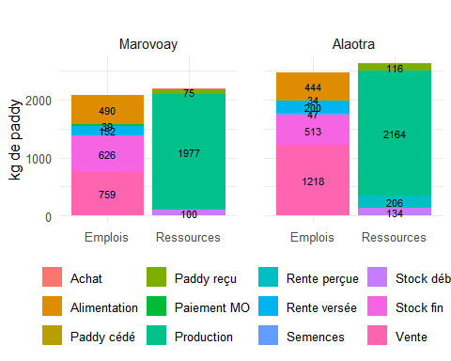

5.1.2 Autres cultures
La diversification culturale est un enjeu central pour la résilience alimentaire et économique des ménages.
Elles sont plus fréquentes à Alaotra qu’à Marovoay.
Dans l’Alaotra, au-delà du riz, 52 % des ménages pratiquent au moins une culture non rizicole avec une prédominance des haricots..
A Marovoay, au-delà du riz, 28.8 % des ménages pratiquent au moins une culture non rizicole avec une prédominance des maïs.
Table 5.2: Pratique des cultures non rizicoles (% ménages)
Observatory | Nb ménages | Pratiquent (nb) | Pratiquent (%)
Alaotra | 507 | 262 | 51.7
Marovoay | 519 | 149 | 28.7
Source : Enquêtes auprès des OR Alaotra et Marovoay - 2025, projet BETSAKA, CERED, IRD

5.1.2.1 Diversification et principales cultures
Le portefeuille de cultures reflète les opportunités de marché et les conditions pédoclimatiques propres à chaque observatoire.
À Alaotra, la majorité des ménages pratiquent un nombre limité de cultures non rizicoles. Environ 56.2 % des ménages cultivent deux cultures non rizicoles, tandis que 26.2 % en cultivent trois. Les ménages ayant quatre cultures représentent 11.6 % de l’ensemble. Au-delà de ce niveau, les proportions deviennent très faibles, avec seulement quelques ménages pratiquant cinq, six ou davantage de cultures. Cette distribution montre que les systèmes de production restent principalement concentrés sur un petit nombre de cultures complémentaires au riz, traduisant une diversification agricole modérée au sein des exploitations.
À Marovoay, la distribution indique également une concentration des ménages autour d’un faible nombre de cultures non rizicoles. La majorité des ménages, soit environ 67.8 %, pratiquent deux cultures non rizicoles, tandis que 30.3 % en cultivent trois. Les ménages ayant un nombre plus élevé de cultures demeurent très rares, avec seulement quelques cas observés pour quatre ou six cultures. Cette structure traduit une diversification agricole relativement limitée, où les exploitations privilégient un nombre restreint de spéculations non rizicoles dans leur système de production.
Figure 5.15: Nombre de cultures non rizicoles par ménage. Source : Enquêtes auprès des OR Alaotra et Marovoay - 2025, projet BETSAKA, CERED, IRD.
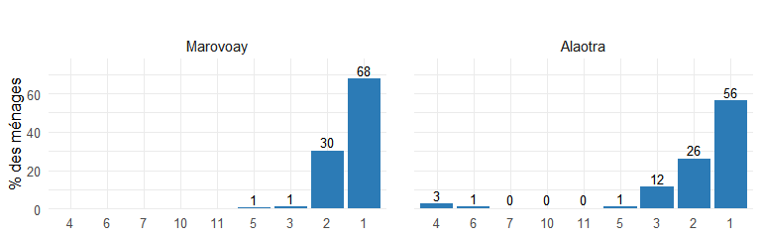
A Alaotra, les cultures non rizicoles les plus pratiquées par les ménages sont principalement le haricot et l’arachide. Le haricot domine largement avec 49.4 % des ménages pratiquants, suivi de l’arachide qui concerne 30.7 % des ménages. Le voanjobory occupe également une place importante avec 7 %, tandis que le maïs représente 4 %. Les autres cultures apparaissent de manière beaucoup plus marginale, notamment le pois du Cap, le soja, la tomate, le voanemba ou encore le manioc, dont les proportions restent généralement inférieures à 2 %. Plusieurs cultures comme le concombre, le piment, la laitue ou la patate douce sont pratiquées par une très faible part des ménages, traduisant une diversification agricole limitée à certaines exploitations.
A Marovoay, les cultures non rizicoles les plus fréquentes sont dominées par l’arachide, pratiquée par 61 % des ménages. Le haricot occupe la deuxième position avec 20.6 %, tandis que le voanjobory représente 6.6 % des ménages pratiquants. Le maïs et le pois du Cap enregistrent respectivement 3 % et 3.7 %. D’autres cultures comme le manioc, le voatabia, le melon ou encore l’oignon restent faiblement représentées avec des proportions proches ou inférieures à 2 %. Certaines cultures maraîchères et cultures de diversification ne concernent qu’une minorité très réduite de ménages, ce qui montre une présence plus ponctuelle de ces spéculations dans les systèmes de production locaux.
Figure 5.16: Cultures non rizicoles les plus fréquentes (nb de ménages pratiquant). Source : Enquêtes auprès des OR Alaotra et Marovoay - 2025, projet BETSAKA, CERED, IRD.
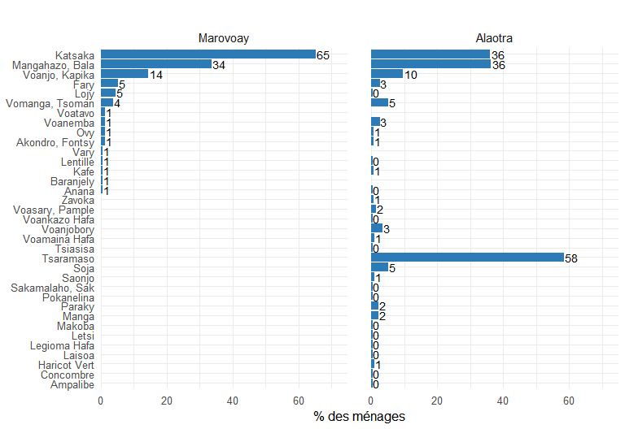

5.1.2.2 Fertilisation et production des autres cultures
L’accès aux engrais (organiques et chimiques) est un facteur déterminant de la productivité des cultures non rizicoles.
Les pratiques de fertilisation diffèrent sensiblement entre les deux observatoires en raison de l’accessibilité et du coût des intrants.
A Alaotra, l’utilisation d’engrais dans les parcelles de cultures non rizicoles reste relativement limitée. Plus de la moitié des parcelles, soit 54.6 %, ne reçoivent aucun apport d’engrais. Parmi les parcelles fertilisées, le fumier-compost constitue le principal type d’engrais utilisé avec 26.3 %. Les engrais chimiques sont employés dans 12.7 % des parcelles, tandis que l’association d’engrais chimique et de fumier représente 6.8 %. L’utilisation de l’aire enfouie demeure très marginale avec seulement 0.2 %. Ces résultats montrent une prédominance des pratiques sans fertilisation ou reposant sur des apports organiques dans les systèmes de production non rizicoles.
A Marovoay, la très grande majorité des parcelles de cultures non rizicoles ne bénéficie d’aucun apport d’engrais. En effet, 91.4 % des parcelles sont exploitées sans fertilisation. Le fumier-compost est utilisé dans 7.1 % des parcelles, alors que les engrais chimiques seuls ne concernent qu’environ 1 % des parcelles. Les autres formes de fertilisation sont quasiment absentes dans cet observatoire. Cette situation traduit une faible intensité d’utilisation des intrants fertilisants dans les cultures non rizicoles pratiquées par les ménages.
Figure 5.17: Utilisation d’engrais sur les parcelles de cultures non rizicoles. Source : Enquêtes auprès des OR Alaotra et Marovoay - 2025, projet BETSAKA, CERED, IRD.
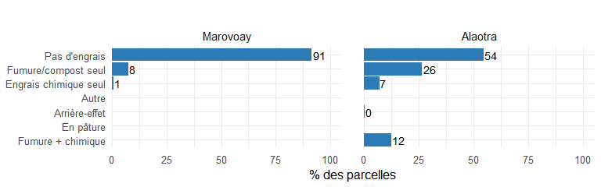

5.1.2.3 Perception des rendements
Au-delà des mesures quantitatives, la perception subjective des rendements par les agriculteurs constitue un indicateur complémentaire de la performance de la campagne. Elle reflète à la fois les résultats objectifs et les attentes des producteurs.
À Alaotra, la perception des rendements des cultures non rizicoles au cours de la campagne est globalement mitigée. Une part importante des producteurs considère que les rendements ont été mauvais, avec 46.7 % des pratiquants partageant cet avis. À l’inverse, 35.1 % estiment que les rendements ont été bons, tandis que seulement 2.7 % les jugent très bons. Les perceptions négatives restent néanmoins marquées, puisque 15.4 % des producteurs qualifient les rendements de très mauvais. Ces résultats traduisent des difficultés de production ressenties par une grande partie des exploitants agricoles au cours de la campagne. Par rapport à l’année précédente, les producteurs de ce grenier à riz perçoivent majoritairement une baisse des rendements. En effet, 54.3 % déclarent que les rendements ont diminué, contre 24.4 % qui observent une augmentation. Une proportion de 21.3 % considère que les rendements sont restés inchangés. Cette tendance met en évidence un sentiment général de recul des performances agricoles des cultures non rizicoles dans la zone, malgré l’existence d’une minorité de producteurs ayant constaté une amélioration.
À Marovoay, les perceptions des producteurs concernant les rendements de la campagne sont également dominées par des appréciations négatives. La majorité des pratiquants, soit 53.0 %, juge les rendements mauvais, tandis que 26.2 % les considèrent très mauvais. Les avis positifs restent plus limités, avec 20.1 % des producteurs estimant les rendements bons et seulement 0.7 % les qualifiant de très bons. Ces données montrent que les exploitants agricoles ont majoritairement ressenti des difficultés importantes dans la production des cultures non rizicoles durant cette campagne. Concernant l’évolution des rendements par rapport à l’année précédente, les perceptions y restent principalement orientées vers une baisse. Près de la moitié des producteurs, soit 49.7 %, déclarent une diminution des rendements. Toutefois, une part importante de 41.5 % estime que les rendements sont restés inchangés, tandis que seulement 8.2 % observent une amélioration. Ces résultats traduisent une situation perçue comme relativement stable pour une partie des producteurs, mais marquée dans l’ensemble par une tendance défavorable des performances agricoles.
Figure 5.18: Perception des rendements des cultures non rizicoles. Source : Enquêtes auprès des OR Alaotra et Marovoay - 2025, projet BETSAKA, CERED, IRD.
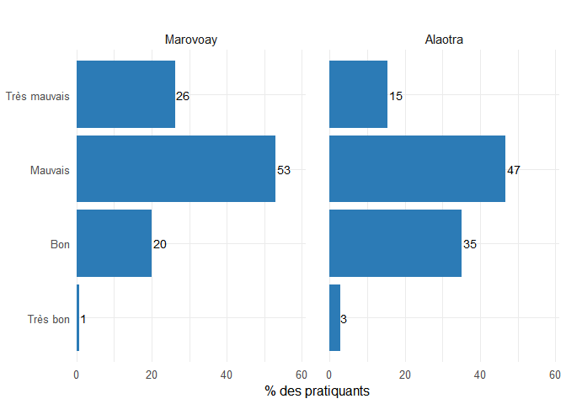
Figure 5.19: Évolution des rendements des cultures non rizicoles par rapport à l’an dernier. Source : Enquêtes auprès des OR Alaotra et Marovoay - 2025, projet BETSAKA, CERED, IRD.
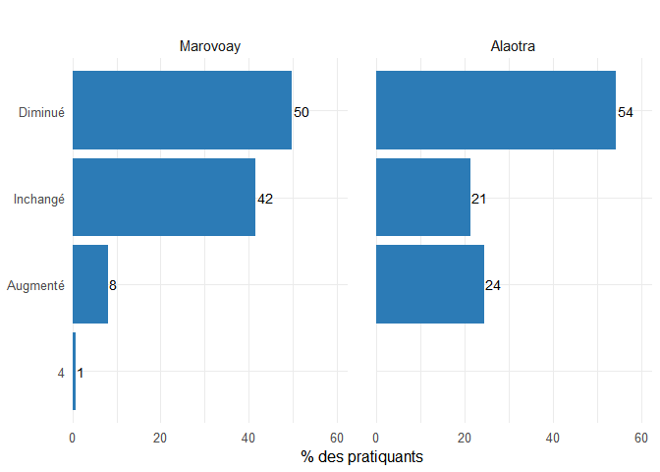

5.1.3 Jardins potagers et cueillette
Les jardins potagers et la cueillette de produits sauvages complètent les activités agricoles des ménages. Ils jouent un rôle important dans la diversification alimentaire, en particulier pendant la période de soudure.
À Alaotra, les activités de jardin potager et d’exploitation forestière occupent une place importante dans les pratiques des ménages. Le jardin potager est pratiqué par 70 % des ménages, ce qui montre une forte implication des populations dans les cultures destinées à l’alimentation familiale et parfois à la commercialisation de proximité. L’exploitation forestière concerne également plus de la moitié des ménages, avec un taux de pratique de 54 %. Cette importance accordée aux ressources forestières traduit le rôle qu’elles jouent dans les moyens d’existence des ménages.
À Marovoay, les pratiques de jardin potager et d’exploitation forestière restent présentes mais concernent une proportion plus limitée de ménages. Le jardin potager est pratiqué par 46 % des ménages, indiquant que cette activité contribue néanmoins à l’alimentation et aux ressources domestiques d’une partie importante de la population. L’exploitation forestière touche quant à elle 36 % des ménages.
Table 5.3: Pratique du jardin potager et de la cueillette (% ménages)
Activité | Alaotra | Marovoay
Jardin potager | 70 | 46
Exploitation forestière | 54 | 36
Source : Enquêtes auprès des OR Alaotra et Marovoay - 2025, projet BETSAKA, CERED, IRD

A Alaotra, les produits de jardin les plus fréquemment cueillis sont nettement dominés par les mangue (manga), cité par 58.9 % des ménages. Les arbres fruitiers (voanazo hazo) occupent également une place importante avec 41.7 %, suivi par les brèdes (anana) à 30.4 % et le legioma laha à 21.7 %. Les autres produits sont mentionnés par des proportions plus modestes de ménages, notamment les goyaves (goavy) (16.6 %), le haricot vert (16.1 %) et le concombre (10.7 %). Plusieurs produits restent faiblement représentés, comme les bananes (akondro fontsy) et les pêches (paiso), chacun autour de 4.2 à 4.8 %, tandis que les courgettes (kozety), les cannes à sucre (fary) ou encore les fruits du Jacquier (ampalibe) sont cités par moins de 3 % des ménages.
A Marovoay, les mangues (manga) apparaissent également comme le produit le plus fréquemment cueilli, avec 71.4 % des ménages concernés. Le deuxième produit le plus cité est la brède (anana) avec 20.2 %, tandis que la citrouille (voatavo) atteint 14.3 % et le concombre 10.9 %. Certains produits restent marginaux dans les pratiques de cueillette, notamment le voankazo hazo et le legioma laha, qui ne dépassent pas 1.3 %. D’autres produits comme les bananes (akondro fontsy) représentent 10.1 % des ménages, alors que les courgettes (kozety), les cannes à sucre (fary), le fruit du Jacquier (ampalibe) et le pinakena sont mentionnés par moins de 3 % des ménages.
Figure 5.20: Produits de jardin / cueillette les plus fréquents. Source : Enquêtes auprès des OR Alaotra et Marovoay - 2025, projet BETSAKA, CERED, IRD.
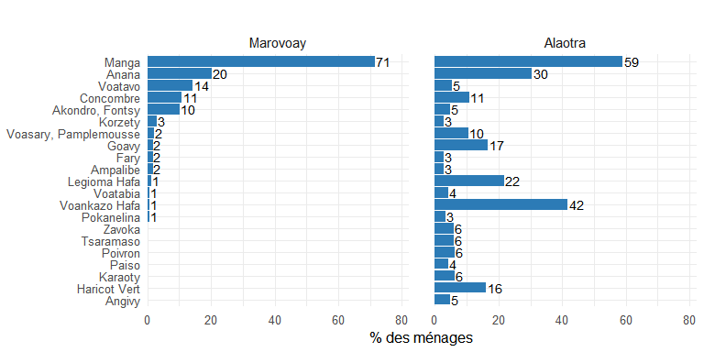

5.1.4 Exploitation forestière
L’exploitation des ressources forestières (bois de chauffe, charbon, bois d’œuvre, plantes médicinales) constitue une activité complémentaire pour de nombreux ménages. Les produits forestiers sont essentiels à la fois comme source d’énergie domestique et comme revenu d’appoint.
Figure 5.21: Part des ménages pratiquant l’exploitation forestière. Source : Enquêtes auprès des OR Alaotra et Marovoay - 2025, projet BETSAKA, CERED, IRD.
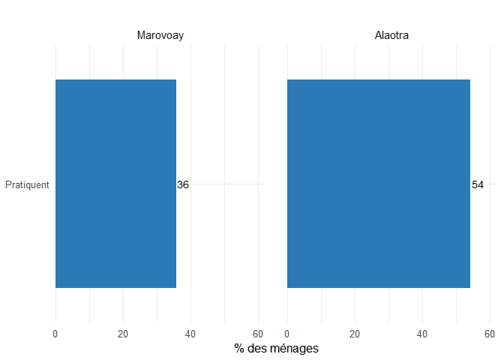
A Alaotra, parmi les ménages pratiquant l’exploitation forestière, les principaux produits sont très largement dominés par le bois de chauffe, cité par 99.6 % d’entre eux. Le charbon est également presque systématiquement exploité, avec une proportion de 98.9 %, tandis que le bois d’oeuvre concerne 94.6 % de ces ménages. Ces résultats montrent que l’exploitation forestière dans cet observatoire repose essentiellement sur quelques produits largement répandus parmi les ménages exploitants.
A Marovoay, parmi les ménages pratiquant l’exploitation forestière, le bois de chauffe constitue aussi le principal produit, utilisé par 99.5 % d’entre eux. Le charbon occupe une place tout aussi importante avec 98.9 %, alors que le bois d’oeuvre est mentionné par 89.9 % de ces ménages. L’exploitation forestière dans cet observatoire se caractérise ainsi par une forte concentration autour des produits énergétiques et du bois de chauffage.
Figure 5.22: Principaux produits de l’exploitation forestière (% des ménages pratiquant l’exploitation forestière). Source : Enquêtes auprès des OR Alaotra et Marovoay - 2025, projet BETSAKA, CERED, IRD.
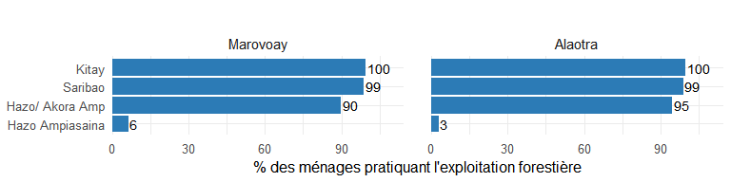

5.2 Élevage

5.2.1 Pratique de l’élevage
L’élevage remplit des fonctions multiples : épargne sur pied, force de travail, autoconsommation et source de revenu.
Dans l’Alaotra, L’élevage est pratiqué par 65.4 % des ménages.
A Marovoay, L’élevage est pratiqué par 72.3 % des ménages.
Table 5.4: Pratique de l’élevage (% ménages)
Observatory | Nb ménages | Pratiquent (nb) | Pratiquent (%)
Alaotra | 507 | 331 | 65.3
Marovoay | 519 | 374 | 72.1
Source : Enquêtes auprès des OR Alaotra et Marovoay - 2025, projet BETSAKA, CERED, IRD

5.2.2 Espèces élevées
Le choix des espèces reflète les conditions agro-écologiques, les traditions locales et les opportunités de marché.
A Alaotra, l’espèce la plus fréquemment élevée parmi les ménages pratiquant l’élevage est les poulets (akoho)(69.2 %). Les cochons (kisoa) arrivent ensuite avec 29.6 %, suivis des oies (gisa) (22.4 %) et des canards (gana) (16.9 %). Les bovins restent moins répandus avec 14.8 % pour les zébus de labour (omby miasa), 11.8 % pour les vaches (omby vavy). Les ovins (ondry) concernent 4.8 % des ménages pratiquants, tandis que les dindons (voron-tsiloza) demeure marginal avec 1.2 %. Les caprins (osy) et les poissons (trondro) sont absents des déclarations dans cet observatoire.
A Marovoay, les poulets (akoho) sont également l’espèce la plus fréquemment élevée parmi les ménages pratiquants, avec 53.5 %. Les canards (gana) occupent la deuxième position avec 44.7 %, suivis des zébus de labour (omby miasa) (36.1 %) et des cochons (kisoa) (27.3 %). Les les vaches (omby vavy) concernent 19.0 % des ménages pratiquants, tandis que les ovins (ondry) 7.5 %. Les autres espèces restent marginales, notamment les oies (gisa) (2.4 %), les dindons (voron-tsiloza) (2.1 %) et les caprins (osy) (1.3 %). Lespoissons (trondro) ne sont pas déclaré dans cet observatoire.
Figure 5.23: Espèces élevées (% des ménages pratiquant). Source : Enquêtes auprès des OR Alaotra et Marovoay - 2025, projet BETSAKA, CERED, IRD.
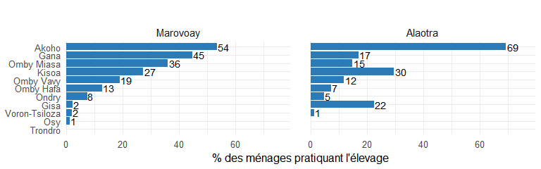

5.2.3 Objectifs de l’élevage
L’élevage répond à trois objectifs principaux : l’épargne/assurance (constitution d’un capital mobilisable en cas de choc), l’autoconsommation (lait, œufs, viande) et la vente. La hiérarchie de ces objectifs varie selon l’espèce.
L’épargne/assurance est le motif principal pour les bovidés, tandis que la vente domine pour les porcs et la consommation pour la volaille.
À Alaotra, l’épargne ou l’assurance constitue le principal objectif de l’élevage pour la plupart des espèces. Cette fonction est particulièrement marquée chez les bovins (omby) avec des proportions comprises entre 75 % et 85 %, soit 77 % pour les zébus de labour (omby miasa), 75 % pour les vaches (omby vavy). Elle est également importante pour les cochons (kisoa) (47 %), les ovins (ondry) (38 %), les volailles réparties comme suit : les dindons (voron-tsiloza) (43 %), les canards (gana) (36 %), les poulets (akoho) (34 %) et les gisa (33 %). La vente représente également un objectif important notamment pour les cochons (kisoa) (49 %), les ovins (ondry (41 %) ; ensuite les volailles :les dindons (voron-tsiloza) (43 %), les canards (gana) (34 %), les poulets (akoho) et les oies (gisa) (33 % chacun). L’autoconsommation reste plus limitée et concerne principalement les volailles : poulets (akoho) (33 %), les oies (gisa) (27 %), les dindons (voron-tsiloza) (14 %) ; ainsi que les ovins (ondry) (22 %).
À Marovoay, l’épargne ou l’assurance domine très largement les objectifs de l’élevage. Elle est particulièrement élevée chez les bovins (omby) avec 84 % chacun pour les zébus de labour (omby miasa) et les vaches (omby vavy). Elle concerne également les volailles : les oies (gisa) (80 %), les dindons (voron-tsiloza) (53 %), les poulets (akoho) et les canards (gana) (52 % chacun); puis les ovins (ondry (65 %), les cochons (kisoa) (64 %), et les caprins (osy) (50 %). La vente constitue le deuxième objectif le plus fréquent surtout pour les caprins (osy) (40 %), les volailles : canards (gana) (38 %), les poulets (akoho) (34 %), les dindons (voron-tsiloza) (27 %) ; ensuite les cochons (kisoa) (36 %), ainsi que les ovins (ondry) (27%). L’autoconsommation demeure marginale mais atteint pour les volailles : 20 % dindons (voron-tsiloza), 15 % pour les poulets (akoho) ; puis 10 % pour les caprins (osy).
Figure 5.24: Objectifs de l’élevage par espèce (% des ménages éleveurs). Source : Enquêtes auprès des OR Alaotra et Marovoay - 2025, projet BETSAKA, CERED, IRD.
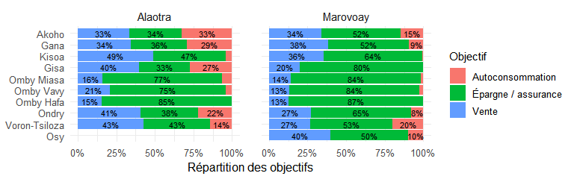

5.2.4 Pertes d’animaux
La dynamique du cheptel dépend des entrées (naissances, achats) et des sorties (ventes, pertes, abattages). Les pertes d’animaux, liées aux maladies, au vol ou aux catastrophes naturelles, représentent un risque économique majeur pour les éleveurs.
La volaille (Akoho) subit les pertes les plus massives dans les deux observatoires.
A Alaotra, les pertes de bétail concernent principalement les volailles (Akoho), avec environ 160 ménages ayant subi des pertes. Les oies (Gisa) arrivent ensuite avec près de 25 ménages touchés, suivis des canards (Gana) et des cochons (Kisoa) avec environ 15 ménages chacun. Les ovins (Ondry) enregistrent des pertes plus limitées, autour de 5 ménages. Les autres espèces, notamment les zébus (Omby Miasa, Omby Vavy) et les dindons (Voron-tsilozà) , présentent des effectifs très faibles, proches de 1 à 3 ménages concernés.
A Marovoay, les volailles (Akoho) demeurent également l’espèce la plus touchée, avec environ 120 ménages ayant subi des pertes. Les canards (Gana) occupent la deuxième position avec près de 70 ménages concernés. Les cochons (Kisoa) enregistrent environ 15 ménages touchés, tandis que les autres espèces présentent des niveaux très faibles. Les ovins (Ondry), caprins (Osy), et zébus (Omby Miasa, Omby Vavy) et dindons (Voron-Tsilozà) concernent seulement quelques ménages, traduisant une fréquence plus réduite des pertes pour ces espèces dans cet observatoire.
Figure 5.25: Ménages ayant subi des pertes de bétail. Source : Enquêtes auprès des OR Alaotra et Marovoay - 2025, projet BETSAKA, CERED, IRD.
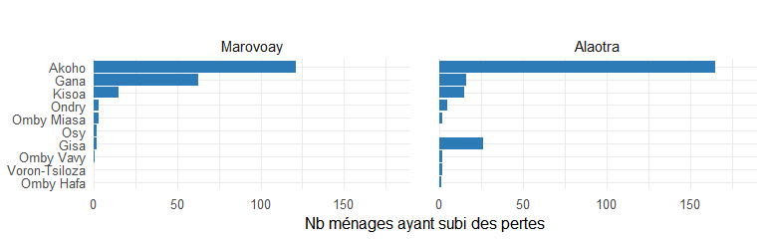

5.2.5 Produits de l’élevage
Outre la vente d’animaux sur pied, l’élevage génère des produits dérivés (lait, œufs, miel, fumier) qui contribuent à l’alimentation et aux revenus du ménage.
A Alaotra, les produits de l’élevage les plus fréquemment déclarés par les ménages sont le lait (ronono) avec 99 %, suivi de les oeufs (atody) à 91.3 %. Le yaourt/habobo représente également une part importante avec 85.6 %, tandis que la viande de zébu (hena) atteint 83.7 %. En revanche, les autres produits restent très peu déclarés par les ménages. La viande de mouton (henan’ondry) ne concerne que 1.9 % des déclarations, alors que la viande de volaille (vorona) et le porc (henan-kisoa) représentent chacun 1 %.
A Marovoay, le lait (ronono) et les oeufs (atody) sont déclarés par 99 % des ménages. Le yaourt/habobo atteint 93.9 %, ce qui montre également une forte présence de ce produit dans les habitudes des ménages. La viande de zébu (hena) est déclaré par 88.9 % des ménages. Les autres produits restent marginaux, avec 7.1 % pour la viande de mouton (henan’ondry), et seulement 1 % pour la viande de volaille (vorona) ainsi que les produits de l’aquaculture (trondro nompiana).
Figure 5.26: Produits de l’élevage déclarés par les ménages. Source : Enquêtes auprès des OR Alaotra et Marovoay - 2025, projet BETSAKA, CERED, IRD.
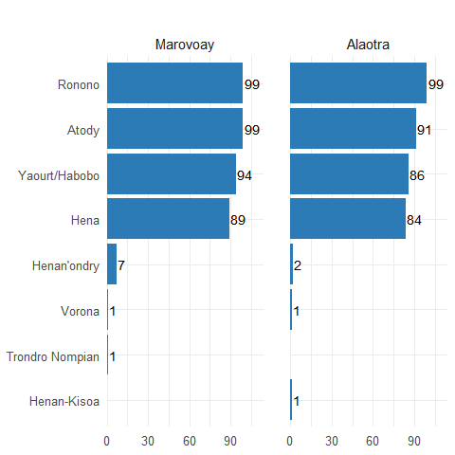

5.3 Chasse et pêche
La chasse et la pêche constituent des activités complémentaires, souvent saisonnières, qui contribuent à la diversification alimentaire et au revenu, en particulier dans les zones proches des plans d’eau. La principale raison de ces activités est pour l’autoconsommation.
A Alaotra, la pratique de la chasse et de la pêche concerne 18.3 % des ménages.
A Marovoay, 34.5 % des ménages déclarent pratiquer la chasse et la pêche. .
Table 5.5: Pratique de la chasse et de la pêche (% ménages)
Activité | Alaotra | Marovoay
Chasse / Pêche | 18 | 34
Source : Enquêtes auprès des OR Alaotra et Marovoay - 2025, projet BETSAKA, CERED, IRD

À Alaotra, les poissons (trondro) dominent très largement les débarquements avec environ 75 mentions enregistrées, ce qui montre leur place centrale dans l’activité de pêche observée. Les Tilapia arrivent loin derrière avec près de 8 mentions, suivis et des fibata et alevins (pirina) qui représentent chacun environ 3 à 4 mentions.
À Marovoay, les poissons (trondro) occupent également une place prépondérante avec près de 95 mentions, ce qui en fait l’espèce la plus représentée dans les captures enregistrées. Les kalapia et les filao suivent avec environ 5 à 7 mentions chacun, alors que certaines espèces démersales, comme les pirina et drakabato, restent faiblement représentées avec moins de 5 mentions.
Figure 5.27: Principales espèces chassées/pêchées. Source : Enquêtes auprès des OR Alaotra et Marovoay - 2025, projet BETSAKA, CERED, IRD.
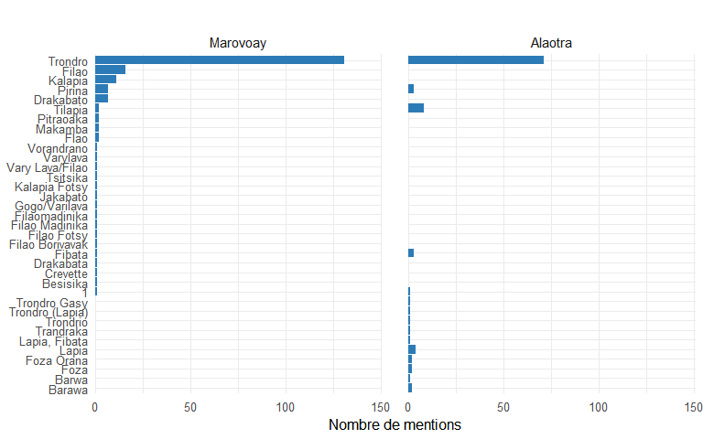
À Alaotra, la principale raison évoquée pour la chasse ou la pêche est la vente, qui représente 52.5 % des mentions enregistrées. L’alimentation constitue également une motivation importante avec 44.6 % des réponses, montrant que les activités de prélèvement servent aussi à satisfaire les besoins alimentaires des ménages. Les autres motivations restent très marginales, notamment l’élimination des destructeurs de récolte qui ne représente que 2 % des mentions, tandis que les usages rituels sont presque inexistants avec seulement 1 %. Les résultats traduisent ainsi une forte orientation économique des activités de chasse et de pêche dans cet observatoire.
À Marovoay, l’alimentation et la vente apparaissent comme les deux motivations dominantes des activités de chasse et de pêche. L’alimentation représente environ 40 % des mentions, tandis que la vente atteint 39.5 %, ce qui montre l’importance simultanée des besoins de subsistance et des revenus tirés de ces activités. Cette répartition met en évidence une utilisation des ressources animales à la fois pour la consommation des ménages et pour les activités économiques locales.
Figure 5.28: Raisons de la chasse/pêche par observatoire. Source : Enquêtes auprès des OR Alaotra et Marovoay - 2025, projet BETSAKA, CERED, IRD.
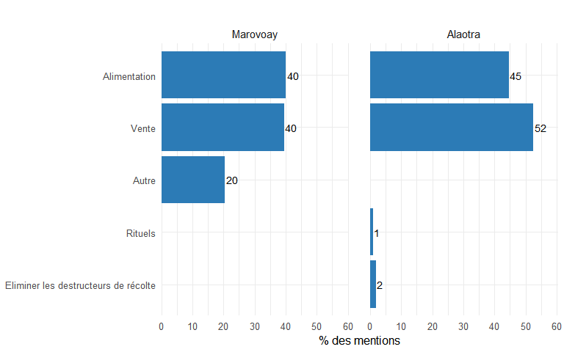

5.3.1 Fréquence et saisonnalité
La fréquence de pêche et son calendrier saisonnier dépendent du régime hydrologique local. Les périodes de hautes eaux correspondent généralement à une activité de pêche plus intense.
À Alaotra, la fréquence de chasse-pêche la plus souvent mentionnée est la pratique journalière, citée par 31.7 % des répondants. La fréquence hebdomadaire arrive ensuite avec 28.7 % des mentions, traduisant une pratique régulière pour une part importante des enquêtés. Les activités réalisées une fois par mois représentent 13.9 %, tandis que les pratiques plus espacées restent minoritaires. Les fréquences annuelles atteignent 8.9 %, suivies des pratiques effectuées toutes les deux semaines avec 7.9 %, puis tous les six mois avec 5 %. Enfin, la fréquence bimensuelle est la moins représentée avec 4 % des mentions. Ces résultats montrent une prédominance des pratiques fréquentes au sein de cet observatoire.
À Marovoay, la fréquence de chasse-pêche quotidienne domine largement avec 41.2 % des mentions. La pratique hebdomadaire occupe également une place importante, représentant 38.7 % des réponses. Les activités mensuelles concernent 13.9 % des enquêtés, alors que les autres fréquences apparaissent beaucoup plus marginales. La pratique toutes les deux semaines représente 4.1 % des mentions, tandis que les fréquences annuelles et bimensuelles ne totalisent chacune que 1 %. Cette distribution met en évidence une forte concentration des activités de chasse-pêche dans des rythmes réguliers et rapprochés.
Figure 5.29: Fréquence de la chasse/pêche. Source : Enquêtes auprès des OR Alaotra et Marovoay - 2025, projet BETSAKA, CERED, IRD.
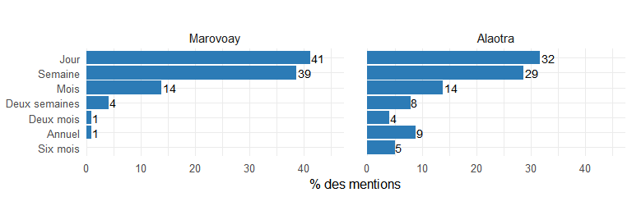
A Alaotra, une intensification de l’activité de la chasse et de la pêche à partir du mois de janvier, pour atteindre un sommet en avril avec 55 mentions, suivi du mois de mai avec 43 mentions est observée . Ce pic d’activité se situe à la transition entre la fin de la période humide (octobre-avril) et le début de la saison sèche (mai-septembre). Les mois les moins actifs correspondent au cœur de la saison sèche et au début de la saison des pluies, notamment en juillet avec seulement 11 mentions et en novembre où elles tombent à leur niveau le plus bas avec 8 mentions. Cette recrudescence des activités de prélèvement en avril et mai coïncide précisément avec la période de récolte du riz pluvial (avril-mai) et le déclenchement de celle du riz irrigué (mai-juin) documentée dans la zone du Moyen-Est. Le recours à la chasse et à la pêche semble s’intensifier juste avant que la production de la grande saison rizicole ne soit pleinement disponible, jouant potentiellement un rôle de complément alimentaire ou de source de revenus immédiate durant cette phase charnière du calendrier agricole.
À Marovoay, la saisonnalité est marquée par une concentration massive des activités de chasse et de pêche durant la période humide, avec un pic exceptionnel en février atteignant 138 mentions mensuelles, suivi de près par le mois de mars avec 131 mentions. L’activité chute de manière spectaculaire dès le début de la saison sèche, passant de 80 mentions en avril à seulement 49 en mai, et reste à un niveau relativement bas et stable jusqu’en octobre où elle s’établit à 40 mentions. Cette dynamique suggère que les conditions de la période humide sont particulièrement nécessaires à la pratique intensive de ces activités dans le Nord-Ouest. Le pic observé en février et mars intervient durant une phase de soudure majeure , alors que les récoltes des campagnes de riz Asara et Atriatry ne débutent qu’en avril. L’activité de chasse et de pêche diminue fortement au moment précis où ces récoltes commencent. Elle fonctionne ici comme une stratégie de survie ou de diversification essentielle pendant les mois les plus difficiles de la saison des pluies, s’effaçant dès que les campagne de récolte mobilisent la main-d’œuvre des ménages.
Figure 5.30: Saisonnalité de la chasse/pêche (% de mentions par mois). Source : Enquêtes auprès des OR Alaotra et Marovoay - 2025, projet BETSAKA, CERED, IRD.
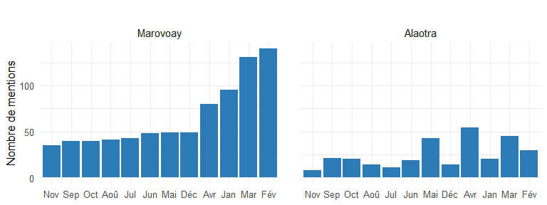

5.4 Main d’oeuvre agricole
L’analyse de la main-d’œuvre agricole permet de caractériser le recours des ménages aux travailleurs extérieurs en examinant les types d’emploi, saisonniers ou permanents, ainsi que les opérations culturales clés mobilisant le salariat ou l’entraide.Le recours à la main-d’œuvre salariée ou à l’entraide est très élevé.

5.4.1 Emploi de main d’oeuvre
L’ampleur du recours à la main d’œuvre extérieure dépend de la superficie cultivée, du type de culture et de la disponibilité de main d’œuvre familiale.
À Alaotra, le recours à la main-d’œuvre agricole concerne principalement la main-d’œuvre non permanente, mentionnée par 46.8 % des ménages. La main-d’œuvre permanente reste beaucoup moins utilisée, avec seulement 7 % des ménages concernés. Ces résultats traduisent une préférence pour une main-d’œuvre occasionnelle, mobilisée selon les besoins saisonniers des activités agricoles.
A Marovoay, Le recours à la main d’œuvre extérieure (salariée ou par entraide) concerne 58.8 % des ménages. En revanche, la main-d’œuvre permanente demeure très faiblement mobilisée avec 4 % des mentions. Cette situation montre que les ménages agricoles s’appuient surtout sur une main-d’œuvre temporaire pour assurer les travaux liés aux activités agricoles.
Table 5.6: Recours à la main d’oeuvre agricole (% ménages)
Type | Alaotra | Marovoay
Main d'oeuvre non permanente | 47 | 59
Main d'oeuvre permanente | 7 | 4
Source : Enquêtes auprès des OR Alaotra et Marovoay - 2025, projet BETSAKA, CERED, IRD

5.4.2 Opérations nécessitant de la main d’oeuvre salariée
Les trois opérations rizicoles principales (travail du sol, sarclage, moisson) mobilisent des volumes de main d’œuvre différents. Le salaire journalier et le recours à l’entraide varient sensiblement selon l’opération et l’observatoire.
À Alaotra, les opérations agricoles reposent majoritairement sur la main-d’œuvre salariée. La moisson présente une proportion de salariat de 79.5 %, tandis que l’entraide représente 14.7 %, avec un salaire moyen de 216,171 Ar. Pour le sarclage, la part de la main-d’œuvre salariée atteint 64.7 %, contre 21.6 % pour l’entraide, et le salaire moyen s’élève à 229,960 Ar. Enfin, dans le cadre du travail du sol, le salariat représente 69.2 % des pratiques observées, alors que l’entraide correspond à 15.8 %, avec un salaire moyen de 194,315 Ar. Ces résultats montrent que les travaux agricoles dans cet observatoire mobilisent largement une main-d’œuvre rémunérée, accompagnée d’un recours plus limité aux formes d’entraide.
À Marovoay, la moisson se caractérise par une forte présence de la main-d’œuvre salariée, qui représente 91.1 % des opérations, alors que l’entraide ne concerne que 8.9 %, avec un salaire moyen de 182,954 Ar. Pour le sarclage, la proportion de salariat atteint 84.6 %, tandis que l’entraide représente 7.2 %, et le salaire moyen est de 150,626 Ar. Concernant le travail du sol, la main-d’œuvre salariée constitue 79.0 % des pratiques observées, contre 6.9 % pour l’entraide, avec un salaire moyen de 193,831 Ar. L’ensemble des données met en évidence une forte prédominance du recours au salariat dans les différentes opérations agricoles de cet observatoire.
Table 5.7: Main d’œuvre salariée et entraide par opération agricole
Observatory | Operation | Salariee (%) | Entraide (%) | Salaire moyen (Ar)
Alaotra | Moisson | 79.5 | 14.7 | 216,171
Marovoay | Moisson | 91.1 | 8.9 | 182,954
Alaotra | Sarclage | 64.7 | 21.6 | 229,960
Marovoay | Sarclage | 84.6 | 7.2 | 150,626
Alaotra | Travail du sol | 69.2 | 15.8 | 194,315
Marovoay | Travail du sol | 79.0 | 6.9 | 193,831
Source : Enquêtes auprès des OR Alaotra et Marovoay - 2025, projet BETSAKA, CERED, IRD

5.4.3 Main d’oeuvre permanente
Le recours à la main d’œuvre permanente (salariés employés à l’année) reste minoritaire et concerne principalement les exploitations les plus grandes. Les conditions d’emploi (salaire, logement, nourriture) reflètent le marché du travail agricole local.
À Alaotra, la main-d’œuvre permanente est mobilisée dans plusieurs types d’activités agricoles et para-agricoles. L’élevage emploie 27 travailleurs permanents, avec un salaire moyen en argent de 344,839 Ar et une rémunération en nature de 245,286 Ar. La riziculture compte 18 employés permanents et présente un salaire moyen en argent de 713,368 Ar, auquel s’ajoute une rémunération en nature de 557,625 Ar. Les activités d’aide ménagère mobilisent également 18 employés, avec un salaire moyen monétaire de 306,000 Ar et une rémunération en nature de 426,667 Ar. Les autres cultures regroupent 15 employés permanents, rémunérés en moyenne à hauteur de 707,111 Ar en argent et 380,000 Ar en nature. Enfin, les autres activités emploient 6 travailleurs permanents et enregistrent le salaire moyen en argent le plus élevé, soit 1,166,000 Ar, sans indication de rémunération en nature.
À Marovoay, l’élevage mobilise 15 employés permanents, avec un salaire moyen en argent de 252,500 Ar et une rémunération en nature de 285,714 Ar. Les activités d’aide ménagère comptent 4 employés permanents et affichent un salaire moyen monétaire de 445,000 Ar, sans rémunération en nature déclarée. Les autres activités emploient également 4 travailleurs permanents, avec un salaire moyen en argent de 907,500 Ar et aucune rémunération en nature enregistrée. Enfin, les autres cultures ne regroupent qu’un seul employé permanent, dont le salaire moyen en argent est de 250,000 Ar, sans avantage en nature indiqué. Ces données montrent une diversité des activités concernées par l’emploi permanent au sein de cet observatoire, avec des niveaux de rémunération variables selon les secteurs d’activité.
Table 5.8: Caractéristiques de la main d’oeuvre permanente par type d’activités
Observatory | Activite | Nb employés | Salaire moyen argent (Ar) | Salaire moyen nature (Ar)
Alaotra | Élevage | 27 | 434,839 | 245,286
Alaotra | Riziculture | 18 | 713,368 | 557,625
Alaotra | Aide ménagère | 18 | 306,000 | 426,667
Alaotra | Autres cultures | 15 | 707,111 | 380,000
Alaotra | Autres activités | 6 | 1,166,000 | NaN
Marovoay | Élevage | 15 | 252,500 | 285,714
Marovoay | Aide ménagère | 4 | 445,000 | 0
Marovoay | Autres activités | 4 | 907,500 | 0
Marovoay | Autres cultures | 1 | 250,000 | NaN
Source : Enquêtes auprès des OR Alaotra et Marovoay - 2025, projet BETSAKA, CERED, IRD

5.5 Évolution des indicateurs agricoles (1995–2025)
On retrace ici l’évolution de la production rizicole moyenne par ménage, du rendement (lorsque la surface est disponible) et du taux de pratique de l’élevage.
À Alaotra, l’évolution de la production rizicole moyenne par ménage révèle une dynamique globalement ascendante jusqu’au milieu des années 2000, suivie d’une phase de ralentissement et de relative stabilisation. Entre la fin des années 1990 et le début des années 2000, la production moyenne progresse rapidement, passant d’environ 780 kg/ménage/an en 1999 à plus de 1 600 kg/ménage/an vers 2004. Cette croissance s’intensifie encore entre 2005 et 2007, période durant laquelle la production atteint son niveau maximal avec plus de 2 000 kg/ménage/an en 2007. Cette performance traduit probablement une amélioration des conditions de production, un meilleur accès aux facteurs productifs ou encore une intensification des activités rizicoles. Toutefois, à partir de 2008, la tendance devient décroissante avec une baisse progressive de la production moyenne, qui retombe autour de 1 100 à 1 300 kg/ménage/an entre 2010 et 2014. Malgré ce recul, les niveaux observés restent globalement supérieurs à ceux du début de la période étudiée, ce qui montre que l’observatoire d’Alaotra conserve une capacité productive relativement élevée. La valeur observée en 2025, inférieure à 1 000 kg/ménage/an, semble indiquer une nouvelle contraction de la production, possiblement liée à des contraintes climatiques, économiques ou structurelles affectant les exploitations agricoles.
À Marovoay, l’évolution de la production rizicole moyenne par ménage présente une trajectoire plus instable et globalement orientée à la baisse sur le long terme. À la fin des années 1990, les ménages enregistrent des niveaux de production relativement élevés, oscillant entre environ 1 200 et 1 500 kg/ménage/an, avec un pic proche de 1 550 kg/ménage/an au début des années 2000. Toutefois, cette dynamique demeure irrégulière, marquée par des alternances de hausses et de baisses importantes. Après une reprise autour de 2005 et 2007 où la production dépasse ponctuellement 1 500 kg/ménage/an, une tendance baissière plus nette s’installe à partir de 2008. La production moyenne chute progressivement jusqu’à atteindre environ 550 kg/ménage/an vers 2013, avant de connaître une légère remontée autour de 700 kg/ménage/an en 2014. Les données récentes montrent néanmoins une forte diminution en 2025, avec une production moyenne inférieure à 400 kg/ménage/an, traduisant une dégradation importante des performances rizicoles. Cette zone rizicole apparaît ainsi plus vulnérable aux fluctuations de production et moins capable de maintenir des niveaux élevés et stables de rendement rizicole sur la durée.
Figure 5.31: Évolution de la production rizicole moyenne par ménage (kg/ménage/an). Source : Enquêtes auprès des OR Alaotra et Marovoay - 2025, projet BETSAKA, CERED, IRD.
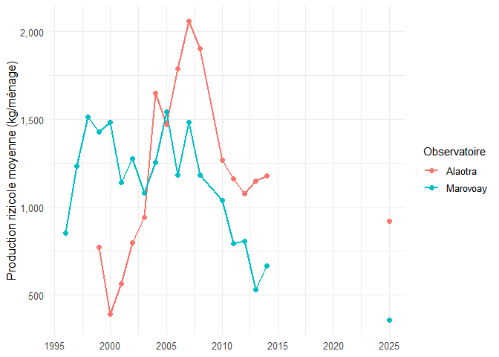
A Alaotra, le taux de ménages pratiquant l’élevage évolue de manière fluctuante entre 1998 et 2015. Les valeurs se situent globalement entre 63 % et 86 %, traduisant des variations modérées au fil des années. Après une baisse observée au début des années 2000, le taux connaît une remontée autour de 2003 et 2004, avant de diminuer de nouveau vers 2008. Entre 2010 et 2015, la pratique de l’élevage se stabilise autour de 75 % à 80 %. En 2025, le taux est estimé à environ 66 %, indiquant une diminution par rapport aux dernières années observées avant cette date.
A Marovoay, le taux de ménages pratiquant l’élevage reste relativement élevé durant toute la période étudiée. Entre 1998 et 2015, les valeurs oscillent principalement entre 64 % et 86 %, avec plusieurs phases de hausse et de baisse successives. Une progression est visible au début des années 2000, suivie d’un recul autour de 2005, puis d’une nouvelle augmentation vers 2012. Après 2013, le taux se maintient autour de 80 %. En 2025, la proportion de ménages pratiquant l’élevage atteint environ 72 %, traduisant un niveau encore important de cette activité dans l’observatoire.
Figure 5.32: Évolution du taux de pratique de l’élevage (1998–2025). Source : Enquêtes auprès des OR Alaotra et Marovoay - 2025, projet BETSAKA, CERED, IRD.
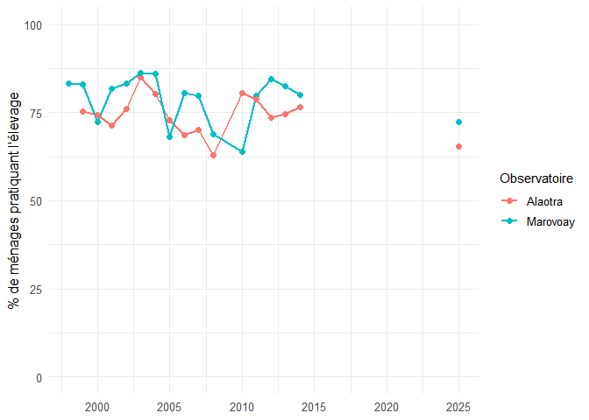
Les séries longues mettent en évidence des tendances structurelles : évolution de la production rizicole par ménage, variation des rendements en lien avec les aléas climatiques et l’intensification des pratiques, et évolution du taux de pratique de l’élevage. La rupture de série entre 2015 et 2025 (représentée en pointillés) invite à la prudence dans l’interprétation.

6. Sécurité alimentaire
L’analyse de la sécurité alimentaire permet de caractériser la vulnérabilité des ménages en examinant la période de soudure, les modes de consommation de base ainsi que les diverses stratégies d’adaptation mobilisées pour faire face au stress alimentaire.

6.1 Disponibilité alimentaire
La sécurité alimentaire des ménages ruraux est étroitement liée au calendrier agricole et à la gestion des stocks.
Dans l’Alaotra, 100 % des ménages déclarent au moins un mois de soudure.
A Marovoay, 97.3 % des ménages déclarent au moins un mois de soudure.

6.1.1 Période de soudure
La période de soudure désigne les mois durant lesquels les stocks alimentaires du ménage sont insuffisants pour couvrir ses besoins.
Dans l’Alaotra, la soudure dure en moyenne 3.8 mois (médiane : 3).
A Marovoay, la soudure dure en moyenne 2.2 mois (médiane : 2).

6.1.1.1 Durée de la soudure par observatoire
A Alaotra, la durée moyenne de la période de soudure est de 3.8 mois. La moitié des ménages connaissent une période de soudure de 3 mois ou moins . Chaque ménage interrogé subit au moins 1 mois de précarité alimentaire tandis que la durée maximale atteint 12 mois pour certains foyers.
A Marovoay, l’enquête réalisée auprès de 519 ménages révèle une durée moyenne de soudure de 2.2 mois. La moitié des ménages connaissent une période de soudure de 2 mois ou moins . Bien que le maximum observé soit de 11 mois, certains ménages ne déclarent aucun mois de soudure .
Table 6.1: Durée de la période de soudure par observatoire
Nombre de mois de soudure
Observatory | Nombre de ménages | Médiane | Moyenne
Alaotra | 507 | 3 | 3.8
Marovoay | 519 | 2 | 2.2
Source : Enquêtes auprès des OR Alaotra et Marovoay - 2025, projet BETSAKA, CERED, IRD

6.1.1.2 Durée de la soudure par hameau et observatoire
La soudure est structurellement plus sévère dans le bassin de l’Alaotra.
A Alaotra, les localités qui se situent au-dessus de la moyenne (3.8 mois) sont Ambohidrony avec 4.8 mois, Ambatomanga avec 4.4 mois, Ambodivoara avec 4.3 mois et Ambatoharanana avec 4.1 mois. À l’inverse, les hameaux présentant une durée de soudure inférieure à la moyenne sont Mangabe avec 3.7 mois, Analamiranga avec 3.6 mois et Feramanga Atsimo avec 3.4 mois, tandis qu’Avaradrano est le plus résiliant en enregistrant la période la plus courte avec 3.1 mois.
A Marovoay, la durée moyenne de la soudure est plus restreinte et s’établit à 2.2 mois par an. Le hameau de Madiromiongana est le seul de la zone à se situer au-dessus de cette moyenne avec une durée de 2.8 mois. Les autres hameaux affichent des statistiques inférieures ou égales à la moyenne de l’observatoire, avec 2.2 mois pour Maroala et une durée commune de 1.9 mois pour Ampijoroa et Bepako.
Figure 6.1: Durée moyenne de la soudure par hameau. Source : Enquêtes auprès des OR Alaotra et Marovoay - 2025, projet BETSAKA, CERED, IRD.
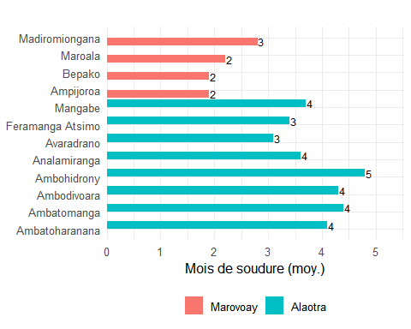

6.1.1.3 Distribution du nombre de mois de soudure
A Alaotra, la période de soudure est relativement longue pour une part importante des ménages. La distribution montre une concentration des ménages autour de 2 à 5 mois de soudure avec un pic à 2 mois pour 25% des ménages, 21 % en déclarent 3 mois, 16 % en déclarent 4 mois, 14 % en déclarent 5 mois et 11 % connaissent 11 mois de soudure.
A Marovoay, la distribution met en évidence qu’une large majorité des ménages subissent une période de soudure relativement limitée avec une fréquence maximale de 1 mois puis une diminution progressive lorsque la durée de la soudure augmente. La durée de la soudure est davantage concentrée sur des périodes courtes à modérées : 36 % des ménages déclarent 1 mois de soudure, 27 % en déclarent 2 mois et 17 % en déclarent 3 mois.
Figure 6.2: Distribution annuelle de la soudure par observatoire. Source : Enquêtes auprès des OR Alaotra et Marovoay - 2025, projet BETSAKA, CERED, IRD.
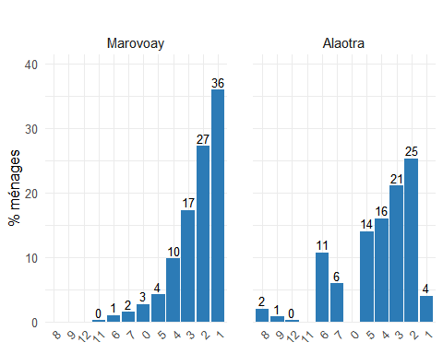

6.1.1.4 Calendrier de la soudure
Les deux zones connaissent une période de soudure centrée sur le premier trimestre de l’année civile, correspondant à la période précédant la grande récolte.
À l’Alaotra, la période de soudure est particulièrement intense et prolongée. La période la plus critique se situe entre février et avril pour atteindre un pic de 86.8% en mars. Par contre, bien avant le début de la période des pluies au mois d’octobre, la période de soudure touche déjà 12.8% des ménages au mois d’août et continue à augmenter les mois suivants. Les retombés du mois d’avril jusqu’au mois de juillet coincident avec la période de récolte du riz pluvial et irrigué entre avril et juin (Calendrier agricole, MINAGRI 2001)
À Marovoay, la période la plus critique survient entre janvier et mars avec un pic de 65.3% des ménages en février. Ce pic de février est rapidement résorbé le mois suivant avec 52.4% des ménages touchés puis chute à 20.6% en avril. En effet, dès la mi-mars, débutent les récoltes du riz pluvial et de la campagne Asara (Riz irrigué de 2ème saison). De plus, la présence d’autres campagnes notamment le riz intermédiaire Atriatry récolté à partir de mai, ainsi que le riz de contre-saison Jeby en juin et juillet, permet de maintenir la sécurité alimentaire durant une grande partie de la saison sèche (Calendrier agricole, MINAGRI 2001). Cependant, la soudure débute en septembre juste avant le début de la période humide avec 24.9% des ménages concernés . Toutefois, la situation reste relativement stable autour de 22% à 25% jusqu’en décembre avant de bondir à 39.3% en janvier.
Figure 6.3: Représentation du calendrier de la soudure par observatoire. Source : Enquêtes auprès des OR Alaotra et Marovoay - 2025, projet BETSAKA, CERED, IRD.
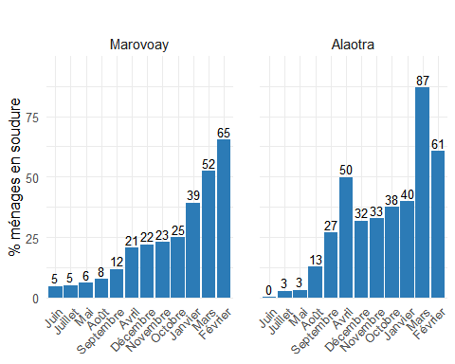

6.1.2 Stress alimentaire
Le stress alimentaire reflète les mois durant lesquels le ménage éprouve des difficultés à se nourrir correctement, que ce soit en quantité ou en qualité. Sa durée est généralement supérieure à celle de la soudure stricto sensu.
Dans l’Alaotra, La durée moyenne du stress alimentaire atteint 2.5 mois.
A Marovoay, La durée moyenne du stress alimentaire atteint 3.3 mois.

6.1.2.1 Durée du stress alimentaire par observatoire
Bien que le maximum observé soit également de 12 mois, certains ménages ne déclarent aucun mois de stress alimentaire.
A Alaotra, la durée moyenne du stress alimentaire est de 2.5 mois. La période de soudure de la moitié des ménages est inférieure ou égale à 2 mois et l’autre moitié a une période de soudure supérieure à 2 mois.
A Marovoay, l’enquête auprès des ménages révèle une durée moyenne de stress alimentaire de 3.3 mois. La période de soudure de la moitié des ménages est de 3 mois ou moins.
Table 6.2: Durée du stress alimentaire par observatoire
Nombre de mois de stress alimentaire (sal15a)
Observatory | Nombre de ménages | Médiane | Moyenne
Alaotra | 507 | 2 | 2.5
Marovoay | 519 | 3 | 3.3
Source : Enquêtes auprès des OR Alaotra et Marovoay - 2025, projet BETSAKA, CERED, IRD

6.1.2.2 Calendrier du stress alimentaire
A Alaotra, le pic massif de stress alimentaire enregistré en mars est de 75%, marquant le point critique de la période de soudure juste avant les récoltes de la grande saison. Le stress diminue drastiquement après la récolte pour atteindre son niveau le plus bas en juin (0.0 %) et juillet (2.0 %), témoignant d’une période de relative abondance suite à la mise en marché du riz. Les difficultés commencent à réapparaître progressivement dès le mois de septembre (17.0 %) et octobre (24.0 %), illustrant l’épuisement rapide des stocks pour une partie des foyers.
A Marovoay, le niveau maximal de stress alimentaire est atteint en février à 68 %. Ce plateau de difficultés se prolonge en mars avec encore 59 % des ménages touchés. Avec un stress plus précoce et diffus, Marovoay affiche des taux de stress déjà élevés dès le dernier trimestre de l’année civile, avec 35 % en octobre et environ 31 % en novembre-décembre. Même durant les mois les plus favorables (mai à juillet), le stress alimentaire ne descend jamais en dessous de 10 %, indiquant une insécurité alimentaire résiduelle plus persistante.
Figure 6.4: Représentation du calendrier du stress par observatoire. Source : Enquêtes auprès des OR Alaotra et Marovoay - 2025, projet BETSAKA, CERED, IRD.
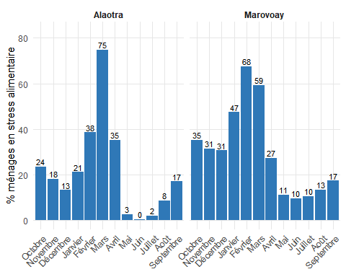

6.1.2.3 Comparaison soudure et stress alimentaire
Le calendrier révèle deux profils distincts : l’Alaotra subit un choc de soudure extrêmement concentré et violent au premier trimestre, tandis que Marovoay présente un stress plus étalé dans le temps, qui débute plus tôt mais atteint un sommet légèrement moins prononcé.
À l’Alaotra, la période de soudure est particulièrement intense et prolongée. Les taux de ménages concernés est systématiquement supérieurs à ceux déclarant un stress alimentaire durant la majeure partie de l’année. La période la plus critique se situe entre février et avril atteignant un pic de 86.8 % de ménages en soudure contre 74.8 % en stress alimentaire au mois de mars. Bien avant le début de la saison humide, la période de soudure s’intensifie dès le mois d’août en touchant 12.8 % des ménages pour atteindre 37.5 % en octobre, tandis que le stress alimentaire se manifeste dès le mois de septembre avec un taux de 17 %. La baisse brutale observée à partir de mai, où le taux de ménages en soudure chute à 3.2 % et celui du stress alimentaire à 2.6 %, coïncide exactement avec le début des récoltes du riz irrigué et du riz pluvial qui s’étendent de mai à juin selon le calendrier agricole de cette zone.
À Marovoay, les taux de stress alimentaire sont systématiquement plus élevés que ceux de la soudure tout au long de l’année. La période la plus critique survient entre janvier et mars avec un pic en février touchant 65.3 % des ménages pour la soudure et 67.6 % pour le stress alimentaire. Ce pic de février est rapidement résorbé le mois suivant avec 52.4 % de ménages en soudure en mars, puis chute drastiquement à 20.6 % en avril. Ce soulagement précoce s’explique par le début des récoltes du riz pluvial et de la campagne Asara dès la mi-mars selon le calendrier agricole. La présence d’autres cycles rizicoles comme le riz intermédiaire (Atriatry) récolté à partir de mai, et le riz de contre-saison (Jeby) en juin et juillet permet de maintenir la sécurité alimentaire durant la saison sèche bien que le stress alimentaire persiste pour environ 10 % à 17 % des ménages durant cette période. La période de soudure amorce cependant sa progression dès le mois de septembre avec 11.9 % de ménages affectés juste avant la saison humide, pour s’établir à 24.9 % en octobre. À cette même période, le stress alimentaire concerne déjà 35.1 % des foyers, bien que cette difficulté se manifeste dès le mois d’août avec un taux de 13.3 %. Enfin, entre octobre et décembre, les niveaux de soudure et de stress alimentaire demeurent relativement stables, oscillant respectivement entre 22 % et 25 % d’une part, et entre 30 % et 35 % d’autre part, avant de bondir en janvier pour atteindre 39.3 % contre 47.4 %.
Figure 6.5: Comparaison soudure et stress alimentaire. Source : Enquêtes auprès des OR Alaotra et Marovoay - 2025, projet BETSAKA, CERED, IRD.
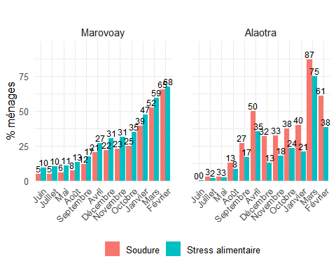

6.1.3 Alimentation de base
Cette section compare les aliments de base consommés aux trois repas, hors et pendant la période de soudure. Le riz constitue la base alimentaire, mais sa place relative varie selon la saison et la localité. Les substitutions opérées pendant la soudure (manioc, patate douce, maïs) témoignent des stratégies d’adaptation alimentaire des ménages.

6.1.3.1 Alimentation hors soudure
A Alaotra, le riz constitue le socle de l’alimentation des ménages pour les trois repas de la journée hors période de soudure avec 97.8% des ménages consomment du riz au petit-déjeuner, 93.5% au déjeuner et 99.6% au dîner.
À Marovoay, le riz est l’aliment de base prédominant en dehors de la période de soudure. Il représente l’essentiel du petit-déjeuner à 89.9% des ménages, des déjeuners à 95.2%, des dîners pour 99.6%.
Table 6.3: Alimentation de base hors soudure par observatoire
Aliments représentant au moins 2% des réponses
Repas | Aliment | %
Alaotra
Déjeuner | Riz | 93.5
Déjeuner | Manioc | 4.0
Dîner | Riz | 99.6
Petit-déjeuner | Riz | 97.8
Marovoay
Déjeuner | Riz | 95.2
Déjeuner | Maïs | 2.5
Dîner | Riz | 99.6
Petit-déjeuner | Riz | 89.9
Petit-déjeuner | Rien | 2.7
Petit-déjeuner | Boisson chaude | 2.3
Source : Enquêtes auprès des OR Alaotra et Marovoay - 2025, projet BETSAKA, CERED, IRD

6.1.3.2 Alimentation pendant la soudure
A Alaotra, le riz demeure l’aliment prédominant pour 92.0% des ménages au petit déjeuner. Pour le déjeuner, les habitudes se diversifient davantage car le riz ne représente plus que 52.6% des réponses tandis que le manioc et le maïs deviennent des substituts importants avec des taux respectifs de 27.4% et 16.7%. Enfin, le dîner reste la structure la plus stable de l’alimentation avec 98.0% des ménages qui continuent de consommer du riz pendant cette période de soudure.
A Marovoay, le changement est très marqué durant la soudure au petit déjeuner. La part du riz chute à 55.7% tandis que 25.3% des ménages déclarent ne rien consommer du tout. Concernant le déjeuner, le riz ne constitue plus le repas que pour 60.8% des ménages complété par le maïs à 20.7%, le manioc à 11.5% et la patate douce à 4.6%. Pour le dîner, le riz conserve sa place centrale pour 92.5% des ménages, bien que le manioc (2.6%) et le maïs (2.4%) fassent de légères apparitions dans les statistiques de consommation.
Table 6.4: Alimentation de base pendant la soudure par observatoire
Aliments représentant au moins 2% des réponses
Repas | Aliment | %
Alaotra
Déjeuner | Riz | 52.6
Déjeuner | Manioc | 27.4
Déjeuner | Maïs | 16.7
Dîner | Riz | 98.0
Petit-déjeuner | Riz | 92.0
Petit-déjeuner | Rien | 3.6
Marovoay
Déjeuner | Riz | 60.8
Déjeuner | Maïs | 20.7
Déjeuner | Manioc | 11.5
Déjeuner | Patate douce | 4.6
Dîner | Riz | 92.5
Dîner | Manioc | 2.6
Dîner | Maïs | 2.4
Petit-déjeuner | Riz | 55.7
Petit-déjeuner | Rien | 25.3
Petit-déjeuner | Manioc | 6.1
Petit-déjeuner | Boisson chaude | 3.6
Petit-déjeuner | Maïs | 3.4
Petit-déjeuner | Patate douce | 2.8
Source : Enquêtes auprès des OR Alaotra et Marovoay - 2025, projet BETSAKA, CERED, IRD

6.1.3.3 Comparaison de l’alimentation au déjeuner : hors vs pendant soudure
A Alaotra, le riz est l’aliment de base quasi exclusif consommé par 93.5% des ménages hors soudure et va chuter à 52.6% pendant la soudure. Ce recul est compensé par une diversification vers d’autres produits vivriers. Le manioc devient l’aliment de base au déjeuner pour 27.4% des ménages tandis que le maïs concerne 16.7% des ménages.
À Marovoay, le riz domine le déjeuner hors soudure avec un taux de 95.2%. Pendant la soudure, sa consommation diminue pour atteindre 60.8%. Le maïs devient alors le principal aliment de substitution avec 20.7% des réponses. Les ménages intègrent également d’autres aliments comme le manioc à hauteur de 11.5% et la patate douce pour 4.6% d’entre eux.
Figure 6.6: Représentation de l’alimentation au déjeuner hors vs pendant soudure. Source : Enquêtes auprès des OR Alaotra et Marovoay - 2025, projet BETSAKA, CERED, IRD.
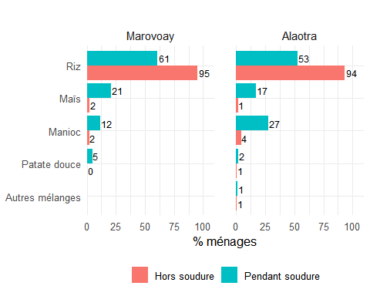

6.1.3.4 Changement d’aliment de base au déjeuner entre hors et pendant soudure
À l’Alaotra, un peu plus de la moitié des ménages, soit 52.2%, consomme du riz au déjeuner durant la période de soudure. Pour le reste des ménages, l’épuisement des stocks entraîne un recours accru à des aliments de substitution comme le manioc et le maïs, consommés respectivement par 23.4 % et 15.3 % des ménages. Ce recours au manioc est d’autant plus marqué qu’il ne constitue l’alimentation de base habituelle que pour 3.6 % des foyers au cours de l’année.
À Marovoay, une proportion plus élevée de ménages, soit 60.6 %, mange du riz au déjeuner pendant la période de soudure. Pour compenser cette diminution, les ménages se tournent vers des aliments de substitution comme le maïs, le manioc et la patate douce adoptés respectivement par 18.1 %, 9.7 % et 1.2 % d’entre eux. Cette transition vers le maïs et le manioc est d’autant plus marquée que ces aliments ne constituent l’alimentation de base habituelle au déjeuner que pour 2.2 % et 1.6 % des ménages au cours de l’année. En revanche, hors période de soudure, les ménages ne consomment pas de patate douce.
Table 6.5: Changement d’aliment de base au déjeuner
Transitions hors soudure → pendant soudure (≥ 1%)
Hors soudure | Pendant soudure | %
Alaotra
Riz | Riz | 52.2
Riz | Manioc | 23.4
Riz | Maïs | 15.3
Manioc | Manioc | 3.6
Riz | Patate douce | 1.2
Riz | Autres mélanges | 1.0
Marovoay
Riz | Riz | 60.6
Riz | Maïs | 18.1
Riz | Manioc | 9.7
Riz | Patate douce | 4.2
Maïs | Maïs | 2.2
Manioc | Manioc | 1.6
Riz | Rien | 1.0
Source : Enquêtes auprès des OR Alaotra et Marovoay - 2025, projet BETSAKA, CERED, IRD

6.2 Stratégies de sécurité alimentaire
Face à l’insécurité alimentaire, les ménages déploient un éventail de stratégies d’adaptation dont la sévérité varie : réduction des portions, substitution d’aliments, endettement, cueillette sauvage, voire décapitalisation.

6.2.1 Fréquence des stratégies d’adaptation
A Alaotra, la stratégie d’adaptation la plus fréquemment mobilisée par les ménages, en cumulant les fréquences quelquefois et souvent, est la réduction de la ration à chaque repas avec un taux de 59%. Elle est suivie par la réduction ou le renoncement aux ingrédients chers qui concerne 52% des foyers et le remplacement de l’aliment de base pour 41%. Plus d’un quart des ménages (26%) déclarent réduire le nombre de repas quotidien. Viennent ensuite la cueillette d’aliments sauvages et l’emprunt d’aliments (21% chacun) et l’endettement pour l’achat de nourriture (13%).
À Marovoay, la réduction de la ration à chaque repas étant pratiquée souvent ou quelquefois par 80% des ménages. La réduction ou le renoncement aux ingrédients chers arrive en deuxième position avec 60% des réponses. Le remplacement de l’aliment de base et la réduction du nombre de repas quotidien sont utilisés à parts égales par 44% des foyers. On observe ensuite le recours à l’endettement alimentaire et la réduction des dépenses non essentielles (17% chacun), la cueillette d’aliments sauvages et l’emprunt de nourriture (15% chacun).
Figure 6.7: Profil de fréquence des stratégies d’adaptation. Source : Enquêtes auprès des OR Alaotra et Marovoay - 2025, projet BETSAKA, CERED, IRD.
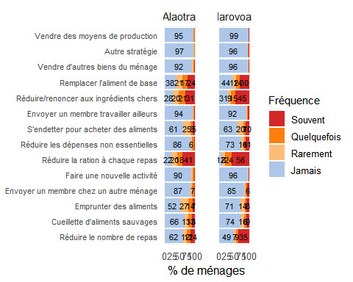
A Alaotra, les principales stratégies d’adaptation adoptées par les ménages face aux difficultés alimentaires sont dominées par la réduction de la ration à chaque repas, citée par 21 % des ménages, suivie de la réduction ou du renoncement aux ingrédients coûteux (19 %) et du remplacement de l’aliment de base (15 %). La réduction du nombre de repas quotidiens concerne également une proportion importante des ménages (10 %). Ces résultats montrent que les ménages privilégient avant tout des ajustements portant sur la qualité et la quantité des repas afin de faire face aux contraintes alimentaires, tandis que la cueillette d’aliments sauvages reste une stratégie relativement peu fréquente (8 %).
A Marovoay, la réduction de la ration à chaque repas constitue la principale stratégie d’adaptation, adoptée par 26 % des ménages. Elle est suivie par la réduction ou le renoncement aux ingrédients coûteux (19 %). Le remplacement de l’aliment de base et la réduction du nombre de repas sont chacun mentionnés par 14 % des ménages, traduisant un recours important à des stratégies visant à diminuer les dépenses alimentaires et la consommation. En revanche, la cueillette d’aliments sauvages demeure marginale (5 %).
Figure 6.8: Stratégies de sécurité alimentaire adoptées par les ménages.Source : Enquêtes auprès des OR Alaotra et Marovoay - 2025, projet BETSAKA, CERED, IRD.
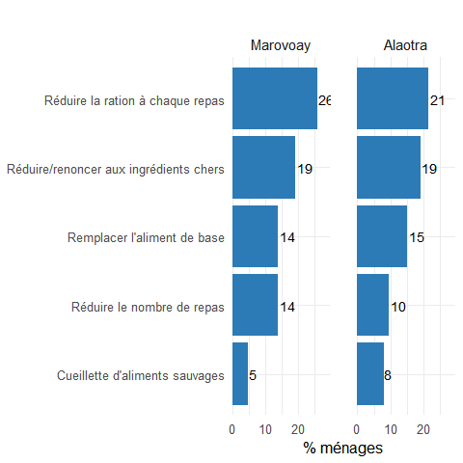

6.2.2 Sources d’endettement et d’emprunt alimentaire
A Alaotra, concernant les sources d’endettement pour l’achat alimentaire, les ménages de l’Alaotra se tournent principalement vers la famille à hauteur de 64.1%, suivie des voisins pour 40.6%. Pour ce qui est de l’emprunt d’aliments de base, la famille reste la source la plus sollicitée avec 45.5% suivie des voisins avec 35.0% et enfin des commerçants avec 28.0%.
À Marovoay, l’endettement pour l’achat de nourriture est contracté en priorité auprès de la famille pour 44.0% des ménages concernés, puis auprès des voisins pour 33.0%, des usuriers pour 17.8%. Quant à l’emprunt d’aliments, il s’effectue majoritairement auprès de la famille à raison de 58.6% tandis que les voisins interviennent pour 27.1%.
Figure 6.9: Sources d’endettement alimentaire.Source : Enquêtes auprès des OR Alaotra et Marovoay - 2025, projet BETSAKA, CERED, IRD.
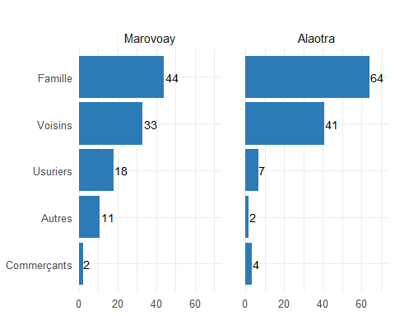
A Alaotra, les principales sources d’emprunt d’aliments de base proviennent de la famille, citée par 45.5 % des ménages. Les voisins occupent également une place importante avec 35 %, tandis que les commerçants représentent 28 %. Les autres sources restent très peu mobilisées, avec seulement 1.7 % pour les usuriers et 1.7 % pour les autres formes d’emprunt.
A Marovoay, la famille constitue de loin la principale source d’emprunt d’aliments de base avec 58.6 % des ménages concernés. Les voisins arrivent ensuite avec 27.1 %. Les commerçants occupent une place plus limitée avec 6.9 %, tandis que les usuriers et les autres sources demeurent marginales avec respectivement 5.6 % et 1.4 %.
Figure 6.10: Sources d’emprunt d’aliments de base.Source : Enquêtes auprès des OR Alaotra et Marovoay - 2025, projet BETSAKA, CERED, IRD.
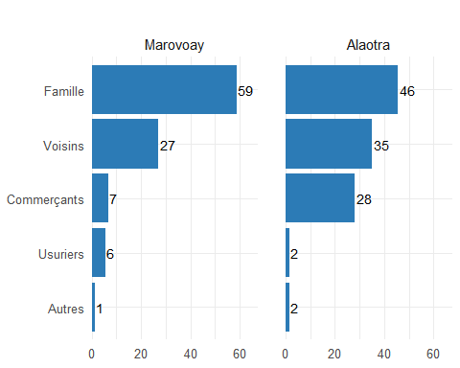

6.3 Indice synthétique de stratégies d’adaptation (CSI simplifié)
Un score simplifié est calculé en sommant les fréquences de toutes les stratégies (0 à 3) pour chaque ménage. Plus le score est élevé, plus le ménage recourt intensément à des stratégies d’adaptation. La présence de quelques valeurs extrêmes supérieures à 25 révèle des situations de forte vulnérabilité alimentaire chez certains ménages.
A Alaotra, la distribution du score CSI simplifié présente une médiane autour de 8, avec une dispersion relativement importante des valeurs. La moitié des ménages se situe approximativement entre 4 et 12, ce qui traduit des situations assez variées en matière de stratégies d’adaptation alimentaire. Quelques ménages affichent toutefois des scores particulièrement élevés, dépassant 20 et atteignant environ 25 à 27, ce qui indique des niveaux de vulnérabilité plus marqués pour une partie réduite de la population.
A Marovoay, la médiane du score CSI simplifié est légèrement plus élevée, autour de 9. Les valeurs sont également dispersées, avec une concentration importante des ménages entre 5 et 13. Certains ménages présentent des scores très élevés pouvant dépasser 25, révélant l’existence de situations de vulnérabilité alimentaire plus sévères au sein de l’observatoire.
Figure 6.11: Distribution du score CSI simplifié par observatoire.Source : Enquêtes auprès des OR Alaotra et Marovoay - 2025, projet BETSAKA, CERED, IRD.
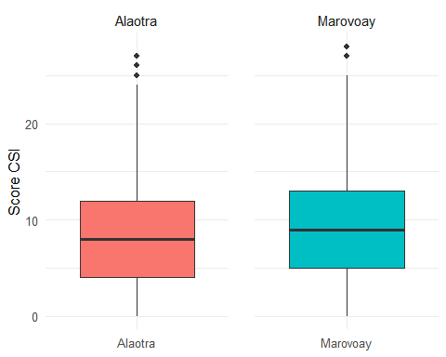

6.4 Évolution de la sécurité alimentaire (1995–2025)
La durée de la période de soudure est disponible pour un nombre significatif de campagnes. On retrace ici son évolution pour les deux observatoires.
À l’Alaotra, la durée moyenne de la soudure a débuté à environ 3 mois en 1999 avant de connaître une progression importante jusqu’à un sommet de près de 6 mois en 2004. Durant la décennie suivante, entre 2005 et 2014, les valeurs sont restées relativement élevées, fluctuant généralement entre 4.5 et 5.5 mois. La campagne 2025 marque une amélioration par rapport à cette période historique avec une durée moyenne qui s’établit à 3.8 mois par ménage.
A Marovoay présentait une situation de départ très difficile en 1995 avec une durée moyenne de soudure dépassant les 8.5 mois. Une réduction drastique a été observée au cours des années suivantes pour atteindre environ 4 mois en 2003. Entre 2004 et 2014, la durée a connu des variations cycliques comprises entre 3.5 et 5 mois environ. En 2025, la durée moyenne de la soudure atteint son niveau le plus bas enregistré depuis le début du suivi avec 2.2 mois par ménage.
Figure 6.12: Évolution de la durée moyenne de soudure (mois/ménage).Source : Enquêtes auprès des OR Alaotra et Marovoay - 2025, projet BETSAKA, CERED, IRD.
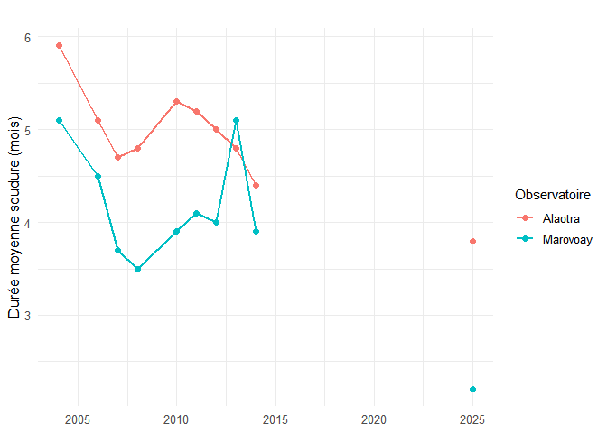
À l’Alaotra, la proportion de ménages ayant connu une période de soudure a marqué l’histoire de l’observatoire par des variations importantes. En 1999, ce taux était de 87.8% avant d’atteindre un sommet historique de 96.8% en 2003. Une tendance à la baisse s’est ensuite manifestée durant la décennie suivante, le pourcentage de ménages touchés tombant à son niveau le plus bas en 2013 avec 51.1%. Toutefois, les données de la campagne 2025 indiquent une dégradation de la situation, puisque 100% des ménages déclarent désormais subir au moins un mois de soudure au cours de l’année.
À Marovoay, la période de soudure était quasi généralisée au début du suivi avec un taux de 99.2% des ménages en 1995. Cette situation de crise s’est maintenue à des niveaux très élevés (supérieurs à 90%) jusqu’en 2003. Une réduction significative a été enregistrée par la suite atteignant un point bas de 51.7% en 2008, avant de remonter et de fluctuer entre 58% et 72% jusqu’en 2014. Pour la campagne 2025, la prévalence de la soudure repart à la hausse et concerne 97.3% des ménages de l’observatoire.
Figure 6.13: Évolution du pourcentage de ménages en soudure.Source : Enquêtes auprès des OR Alaotra et Marovoay - 2025, projet BETSAKA, CERED, IRD.
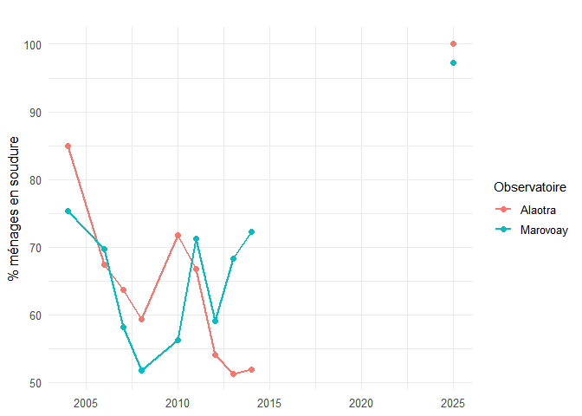

7. Rapport des ménages ruraux avec l’environnement
Les deux observatoires sont situés à proximité d’aires protégées majeures : pour Alaotra la Nouvelle Aire Protégée du lac Alaotra et le Corridor Ankeniheny Zahamena, et pour Marovoay le Parc National d’Ankarafantsika. Ce chapitre analyse les représentations, les usages, les pratiques (notamment le feu) et les opinions des ménages concernant la protection de l’environnement.
L’observatoire de Marovoay est situé à proximité du Parc National d’Ankarafantsika, dont les limites ont été étendues en 2002. Ce chapitre analyse les représentations, les usages, les pratiques (notamment le feu) et les opinions des ménages concernant la protection de l’environnement dans ce contexte de coexistence entre activités agricoles et conservation.
L’observatoire de l’Alaotra est situé à proximité de la Nouvelle Aire Protégée du lac Alaotra et du Corridor forestier Ankeniheny-Zahamena. Ce chapitre analyse les représentations, les usages, les pratiques (notamment le feu) et les opinions des ménages concernant la protection de l’environnement.

7.1 Représentation de la zone protégée par les ménages
L’analyse des perceptions des ménages riverains permet de caractériser leur rapport aux aires protégées en abordant la disponibilité et l’évolution des ressources naturelles, le sentiment d’appartenance, les menaces identifiées ainsi que la place qu’occupent ces zones dans leur quotidien.

7.1.1 Caractérisation de la zone : disponibilité des ressources
Les ménages ont été interrogés sur la disponibilité de dix catégories de ressources naturelles dans la zone protégée à proximité de leur village. La Figure 7.1 résume les réponses, distinguant les ressources jugées abondantes, en quantité normale ou rares.
À Alaotra, les ressources jugées les plus rares (« peu ou pas ») sont les terres de pâturage et de culture (environ 60 %). Cette zone est marqué par une pression foncière plus forte.
À Marovoay, une majorité de ménages considère encore la forêt et les animaux sauvages comme « abondants » (plus de 75 %), alors que les terres de culture sont jugées rares à 60 %. Cet observatoire bénéficie d’une perception de ressources naturelles encore disponibles grâce à la proximité du parc d’Ankarafantsika.
Figure 7.1: Disponibilité perçue des ressources naturelles dans la zone protégée, par observatoire. Source : Enquêtes auprès des OR Alaotra et Marovoay - 2025, projet BETSAKA, CERED, IRD.
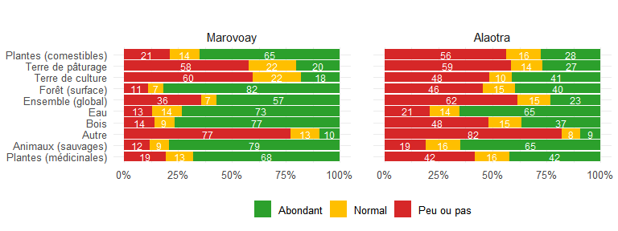

7.1.2 Évolution perçue des ressources
Les ménages estiment l’évolution de ces ressources sur les trois et cinq dernières années. La Figure 7.2 présente la tendance à 3 ans.
A Alaotra, environ 50.0% des ménages perçoivent une diminution de la terre de culture, tandis que 15.0% jugent la situation stable et 35.0% constatent une augmentation. Concernant l’eau, la perception est partagée entre une diminution pour 45.0% des répondants et une stabilité pour 45.0% d’entre eux, l’augmentation ne concernant que 10.0%. Les terres de pâturage sont vues en diminution par 65.0% des ménages, stables pour 20.0% et en augmentation pour 15.0%. La surface de la forêt est jugée en diminution par 70.0% des foyers, stable pour 25.0% et en hausse pour 5.0%. Pour les animaux sauvages, 70.0% des ménages déclarent une diminution, 20.0% une stabilité et 10.0% une augmentation. Les plantes comestibles et médicinales suivent une tendance similaire avec environ 70.0% de diminution, 25.0% de stabilité et 5.0% d’augmentation. Le bois est perçu en déclin par 75.0% des ménages, contre 20.0% de stabilité et 5.0% d’augmentation. L’indicateur global montre que 80.0% des ménages perçoivent une diminution des ressources et 20.0% une stabilité.
A Marovoay, 75.0% des ménages rapportent une diminution de la terre de culture, 10.0% une stabilité et 15.0% une augmentation. L’accès à l’eau est jugé en diminution par 75.0% des ménages, stable par 20.0% et en augmentation par 5.0%. Les terres de pâturage sont perçues en diminution par 75.0% des répondants, stables par 20.0% et en augmentation par 5.0%. La surface forestière est vue en diminution par 75.0% des ménages, stable pour 20.0% et en hausse pour 5.0%. Les animaux sauvages sont déclarés en diminution par 80.0% des ménages et stables par 20.0%. Concernant les plantes comestibles, les plantes médicinales et le bois, les proportions sont identiques : 85.0% des ménages notent une diminution, 10.0% une stabilité et 5.0% une augmentation. L’indicateur global confirme ce sentiment avec 85.0% de diminution perçue, 10.0% de stabilité et 5.0% d’augmentation.
Figure 7.2: Évolution perçue des ressources naturelles au cours des 3 dernières années. Source : Enquêtes auprès des OR Alaotra et Marovoay - 2025, projet BETSAKA, CERED, IRD.
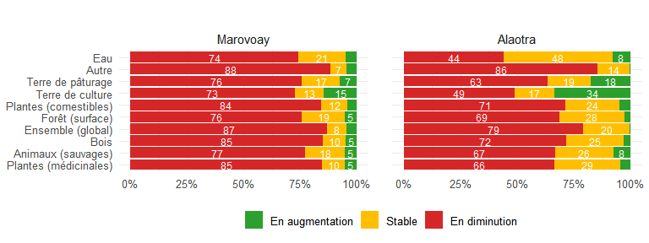

7.1.3 Appartenance perçue de la zone
La Figure 7.3 montre les réponses par observatoire (réponses multiples).
A Alaotra, 71% des ménages pensent que la zone protégée appartiennent à l’État avant la communauté locale selon 20 % des ménages. Cela traduit l’importance des regroupements communautaires liés aux ressources locales et aux relations de voisinage. Une faible proportion des ménages considère que les ressources naturelles appartiennent aux esprits/ancêtres, aux gestionnaires et etrangers (respectivement 2% et 1%).
À Marovoay, 67 % des ménages estiment que l’aire protégée d’Parc national d’Ankarafantsika appartient à l’État. Par ailleurs, 11 % considèrent qu’elle appartient aux étrangers, tandis que seules de faibles proportions l’attribuent à la communauté locale (4 %) et aux esprits/ancêtres (1 %).
Figure 7.3: À qui appartient la zone protégée ? (% de Oui, réponses multiples). Source : Enquêtes auprès des OR Alaotra et Marovoay - 2025, projet BETSAKA, CERED, IRD.
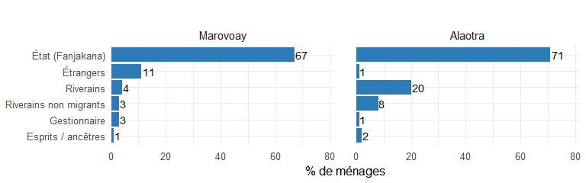

7.1.4 Menaces perçues et responsables
Les ménages ont été interrogés sur les menaces qu’ils perçoivent vis-à-vis de l’environnement local et sur les responsables qu’ils identifient. Ces perceptions reflètent la conscience environnementale des populations et orientent les stratégies de sensibilisation.
A Alaotra, une large majorité des ménages, soit 82 % considère que l’environnement est menacé. Parmi les principales menaces identifiées, les feux sont les plus fréquemment cités avec 84 %, montrant qu’ils constituent la principale source de dégradation environnementale dans la zone. Le défrichage est également fortement mentionné (56 %).Les prélèvements de ressources naturelles représentent aussi des préoccupations importantes. Le prélèvement de faune et le prélèvement de flore sont chacun cités par 40 % des ménages. La prospection minière concerne 29 % des réponses, tandis que le zébu/pâturage atteint 20 %. Le nomadisme (passage des non-résidents) est évoqué par 16 % des ménages. Enfin, le tourisme apparaît comme une menace marginale avec seulement 2 % des réponses. Concernant les responsables des dégradations environnementales, la majorité des ménages désigne l’ensemble des riverains (87 %). Les riverains migrants sont également cités par 47 % des ménages, suivis des braconniers (30 %) et des nomades ou semi-nomades (22 %). L’État (Fanjakana) est mentionné par 10 % des ménages, tandis que les gestionnaires représentent 9 %. Les ONG ou entreprises sont peu citées (3 %), alors que les chercheurs et les touristes sont très faiblement considérés comme responsables, avec respectivement 0 % et 1 %.
A Marovoay, 79 % des ménages estiment que l’environnement est menacé. Les feux constituent la principale menace identifiée, citée par 95 % des ménages. Le défrichage est mentionné par 52 % des ménages, révélant également une pression importante liée à l’exploitation des terres. Les autres menaces évoquées concernent le prélèvement de flore (21 %) et le prélèvement de faune (20 %). La prospection minière et le nomadisme sont chacun cités par respectivement 6% et 16 % des ménages. Le zébu/pâturage représente 10 %, tandis que le tourisme demeure marginal avec 3 % des réponses. En ce qui concerne les responsables identifiés, les riverains constituent le groupe le plus fréquemment cité, avec 70 % des réponses. Parmi eux, les riverains migrants représentent 37 % des citations, suivis des nomades ou semi-nomades (17 %) et des braconniers (10 %). Par ailleurs, 8 % des ménages estiment également que l’État porte une part de responsabilité importante.
Figure 7.4: Menaces perçues et responsables identifiés (% de Oui). Source : Enquêtes auprès des OR Alaotra et Marovoay - 2025, projet BETSAKA, CERED, IRD.
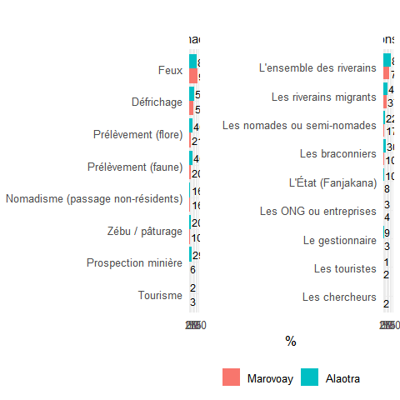

7.1.5 Ce que représente la zone pour les ménages
L’analyse des perceptions des populations riveraines permet de caractériser le rôle multifacette des aires protégées en identifiant les diverses fonctions économiques, alimentaires ou culturelles qu’elles occupent dans leur cadre de vie (réponses multiples).
A Alaotra, la zone protégée est principalement perçue comme une source d’eau et un lieu sacré, chacune de ces fonctions étant citées par 41 % des ménages. L’espace sauvage représente également une perception importante avec 37 % des réponses. Les fonctions de loisir, de lieu interdit, de plantes médicinales et de source d’alimentation sont mentionnées par environ un tiers des ménages. La zone protégée est aussi considérée comme un lieu touristique et un espace pour les activités agricoles par 28 % des répondants. Les fonctions économiques directes restent moins citées, notamment comme source de revenus (25 %) et source de bois (16 %). L’élevage demeure la fonction la moins évoquée avec 9 % des réponses.
A Marovoay, la zone protégée est principalement perçue comme un espace de loisir, de détente et de beauté, mentionné par 61 % des ménages. Elle est également considérée comme une source d’eau par 50 % des répondants, ainsi qu’un espace sauvage (47 %) et un lieu touristique (46 %). La dimension culturelle de la zone protégée ressort aussi dans les perceptions locales : 31 % des ménages la considèrent comme un lieu sacré, tandis que 30 % l’associent à un lieu interdit. Les fonctions liées aux usages productifs restent moins citées notamment les plantes médicinales (19 %), la source de bois (18 %) et la source d’alimentation (15 %). Enfin, les activités agricoles et l’élevage sont très faiblement associés à la zone protégée avec seulement 3 % des réponses chacun.
Figure 7.5: Que représente la zone protégée pour les ménages ? (% de Oui). Source : Enquêtes auprès des OR Alaotra et Marovoay - 2025, projet BETSAKA, CERED, IRD.
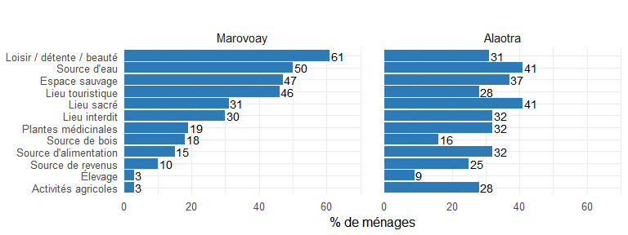

7.2 Exploitation forestière et usage de l’Aire protégée
L’analyse de l’exploitation forestière et des usages de l’Aire Protégée permet de caractériser les activités de collecte et de commercialisation des produits forestiers ainsi que les modalités de fréquentation et les types d’usages développés par les ménages au sein de ces espaces préservés.

7.2.1 Collecte de bois et charbon
Quelle place occupe les ressources forestières dans les usages domestiques et économiques ainsi que dans les besoins énergétiques et matériels des ménages de chaque observatoire?
La Figure 7.6 présente le pourcentage de ménages concernés par chaque produit et la Figure 7.7 distingue l’origine (dans ou hors aire protégée).
A Alaotra, plus de la moitié des ménages pratiquent la collecte de produits forestiers. Le bois de chauffe (kitay) est le produit le plus collecté avec 54.8 % des ménages concernés, suivi du charbon (saribao) avec 54.4 % et du bois d’œuvre avec 53.6 %.
A Marovoay, environ un tiers des ménages déclarent pratiquer la collecte de produits forestiers. Le bois de chauffe (kitay) est le produit le plus collecté avec 36 % des ménages, suivi du charbon (saribao) avec 35.8 % et du bois d’œuvre avec 34.9 %.
Figure 7.6: Pourcentage de ménages pratiquant la collecte de produits forestiers, par observatoire. Source : Enquêtes auprès des OR Alaotra et Marovoay - 2025, projet BETSAKA, CERED, IRD.
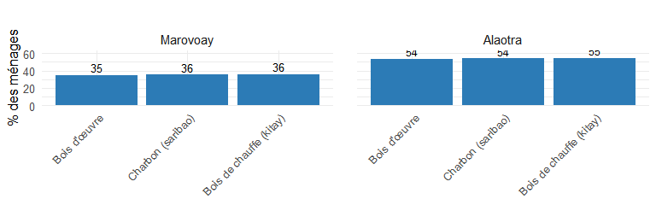
A Alaotra, la quasi-totalité des produits forestiers collectés provient de zones situées hors de l’Aire Protégée. Le bois d’œuvre et le charbon (saribao) sont entièrement collectés en dehors de l’AP, tandis qu’une très faible proportion du bois de chauffe (kitay) provient de l’intérieur de l’aire protégée.
A Marovoay, les produits forestiers collectés proviennent également presque exclusivement des zones situées hors de l’Aire Protégée. Le bois d’œuvre est entièrement collecté en dehors de l’AP, alors que de très faibles proportions de bois de chauffe (kitay) et de charbon (saribao) sont prélevées à l’intérieur de l’aire protégée.
Figure 7.7: Origine des produits forestiers collectés (dans ou hors Aire Protégée). Source : Enquêtes auprès des OR Alaotra et Marovoay - 2025, projet BETSAKA, CERED, IRD.
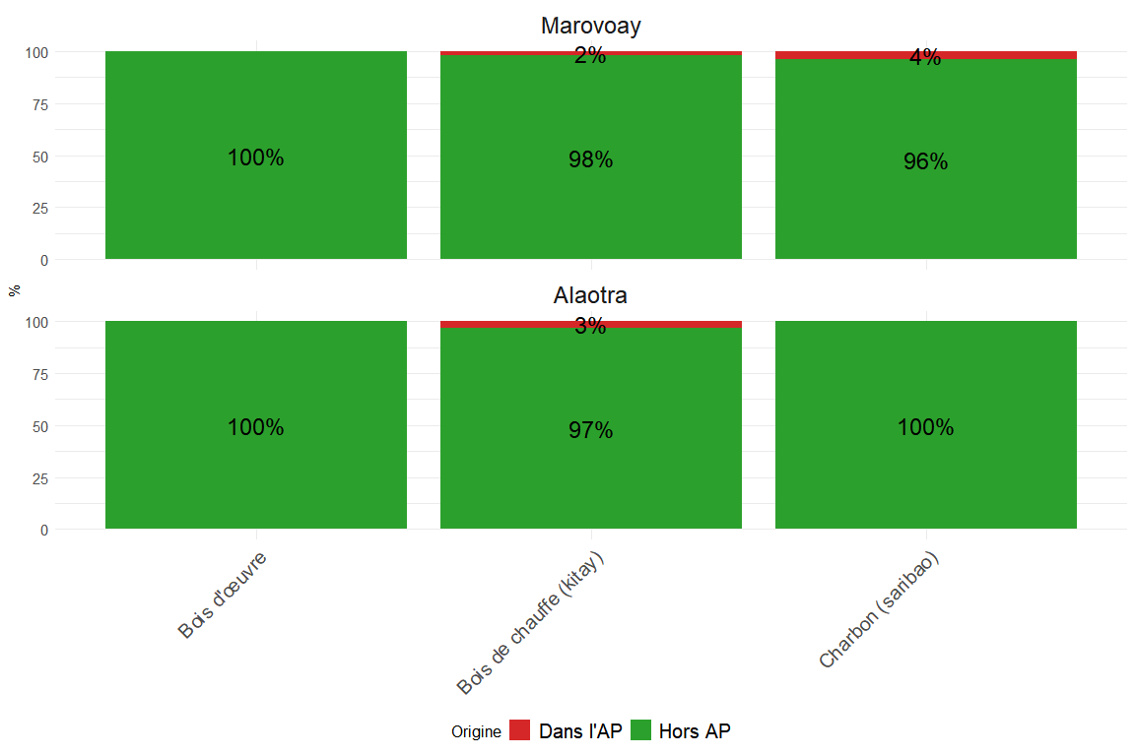

7.2.2 Saisonnalité de la collecte forestière
La collecte de produits forestiers suit un calendrier saisonnier lié aux besoins énergétiques des ménages et aux contraintes climatiques. La période de préparation de la campagne agricole et la saison sèche correspondent généralement aux pics d’activité.
A Alaotra, la collecte de bois de chauffe (kitay) reste élevée et relativement stable aussi bien pendant la période sèche (mai à septembre) que durant la période humide (octobre à avril) avec plus de 80.0 % des ménages chaque mois, les valeurs fluctuant entre 81.3 et 85.2 %. Une légère augmentation est observée vers la fin de la saison sèche notamment entre août et octobre, avec un pic d’activité atteignant 85.2 % en septembre et 84.8 % en octobre. Cette phase d’intensification intervient après les grandes récoltes de la zone Moyen-Est, notamment celles du riz pluvial en avril-mai et du riz irrigué achevées en juin, permettant aux foyers de sécuriser leurs combustibles avant le retour des pluies. La collecte de charbon (saribao) demeure faible sur l’ensemble de l’année, variant entre 6.3 % en janvier et 9.9 % en octobre, mais connaît quelques hausses ponctuelles pendant la période sèche particulièrement autour des mois de septembre et octobre. Cette légère intensification en fin de saison sèche intervient après les grands cycles de récolte documentés dans la zone Moyen-Est, notamment le riz pluvial récolté en avril-mai et le riz irrigué dont la moisson s’achève en juin. La collecte de bois d’œuvre reste quasiment inexistante quelle que soit la saison, ne dépassant jamais 2.4 % des mentions. Ces résultats montrent que les besoins en bois de chauffe sont permanents et peu influencés par les variations climatiques.
A Marovoay, la collecte de bois de chauffe (kitay) est également importante tout au long de l’année. Elle atteint surtout ses niveaux les plus élevés durant la période sèche (mai à septembre) avec un pic observé autour des mois d’août et septembre, où le taux de ménages actifs s’élève à 88.1 %. Ce maximum d’activité en septembre coïncide avec le début de la récolte de la campagne rizicole Jeby dans le Nord-Ouest, suggérant des besoins énergétiques accrus pour la main-d’œuvre durant cette période de forte activité. À partir du début de la période humide (octobre à avril), une diminution progressive de la proportion de ménages collectant les produits forestiers est observée jusqu’en décembre où elle tombe à 76.1 %. Ce repli de l’activité forestière suit la période de récolte du riz irrigué de 1ère saison (campagne Jeby) qui mobilise les ménages du Nord-Ouest de mi-septembre à novembre, se distinguant du calendrier de la zone Moyen-Est où les moissons de riz irrigué se terminent plus tôt, en juin. La collecte de charbon (saribao) reste limitée pendant une grande partie de l’année mais augmente nettement à la fin de la saison sèche et au début de la saison humide, atteignant 11.4 % en septembre et 11.2 % en octobre, avant de diminuer ensuite. Cette intensification ponctuelle intervient précisément au moment du déclenchement de la récolte rizicole de la campagne Jeby documentée dans la zone de Marovoay. La collecte de bois d’œuvre demeure marginale quelle que soit la période climatique, avec un sommet annuel de seulement 3.9 % en octobre. Ces résultats indiquent que les activités de collecte forestière sont davantage intensifiées durant la saison sèche.
Figure 7.8: Saisonnalité de la collecte de produits forestiers (% de ménages actifs par mois). Source : Enquêtes auprès des OR Alaotra et Marovoay - 2025, projet BETSAKA, CERED, IRD.
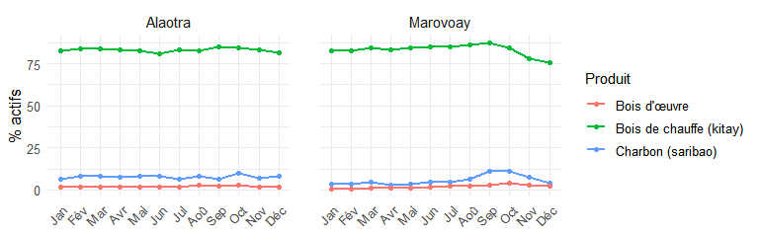

7.2.3 Commercialisation des produits forestiers
Une partie des produits forestiers collectés (charbon, bois de chauffe, bois d’œuvre) fait l’objet d’une commercialisation. La proportion de ménages qui vendent et les montants moyens de vente donnent une indication de l’importance économique de cette activité.
A Alaotra, la vente de produits forestiers concerne principalement le bois de chauffe (kitay), avec 17 % des ménages déclarant en commercialiser une partie de leur production. En moyenne, 60 % du volume collecté est vendu. La vente de charbon (saribao) concerne 5 % des ménages, mais la part commercialisée est particulièrement élevée, atteignant 93 % des quantités produites. Le bois d’œuvre est vendu par seulement 3 % des ménages avec une proportion moyenne vendue de 89 %. Ces résultats montrent que, malgré le faible nombre de vendeurs, certains produits forestiers constituent une source de revenus significative pour les ménages concernés.
A Marovoay, la commercialisation des produits forestiers reste limitée en nombre de ménages vendeurs. Le charbon (saribao) est le produit le plus fréquemment vendu, avec 11 % des ménages concernés. En moyenne, 73 % des quantités collectées sont destinées à la vente. Le bois de chauffe (kitay) est vendu par 4 % des ménages avec une proportion moyenne commercialisée de 59 %. Le bois d’œuvre concerne seulement 2 % des ménages vendeurs, mais la quasi-totalité des quantités collectées est commercialisée (99 %). Ces résultats indiquent que les produits forestiers participent aux revenus monétaires des ménages, bien que cette activité reste concentrée chez une faible proportion d’entre eux.
Table 7.1: Part des ménages vendant les produits forestiers
Produit | % de vendeurs | % vendu (moyen)
Alaotra
Charbon (saribao) | 5 | 93
Bois de chauffe (kitay) | 17 | 60
Bois d'œuvre | 3 | 89
Marovoay
Charbon (saribao) | 11 | 73
Bois de chauffe (kitay) | 4 | 59
Bois d'œuvre | 2 | 99
Source : Enquêtes auprès des OR Alaotra et Marovoay - 2025, projet BETSAKA, CERED, IRD

7.2.4 Fréquentation de l’Aire protégée
L’analyse de la fréquentation et de la connaissance de l’Aire protégée permet de caractériser la proportion de ménages usagers, l’importance vitale qu’ils accordent à cet accès ainsi que leur degré de connaissance géographique du site.
Le Table 7.2 résume la fréquentation et ses caractéristiques.
A Alaotra, 44 % des ménages déclarent se rendre dans l’Aire Protégée, tandis que 31 % considèrent qu’il est vital ou nécessaire d’y aller. Parmi les usagers connaissant le lieu, 45 % estiment avoir une connaissance « plus ou moins » bonne de l’Aire Protégée. Une proportion plus réduite, soit 11 %, déclare très bien connaître cet espace, alors que 44 % indiquent avoir une très faible connaissance du lieu. Ces résultats montrent que, malgré une fréquentation relativement importante, le niveau de connaissance de l’Aire Protégée demeure contrasté parmi les usagers.
A Marovoay, 27 % des ménages déclarent fréquenter l’Aire Protégée et 21 % considèrent qu’il est vital ou nécessaire de s’y rendre. Parmi les usagers, 33 % déclarent avoir une connaissance « plus ou moins » bonne du lieu et 14 % affirment très bien le connaître. Toutefois, plus de la moitié des répondants (53 %) indiquent avoir une très faible connaissance de l’Aire Protégée.
Table 7.2: Fréquentation et connaissance de l’Aire protégée
 | Alaotra | Marovoay
Se rend dans l'Aire protégée | 44 % | 27 %
Considère vital / nécessaire d'y aller | 31 % | 21 %
Connaissance du lieu (parmi usagers) :
- Plus ou moins | 45 % | 33 %
- Très bien | 11 % | 14 %
- Très peu | 44 % | 53 %
Source : Enquêtes auprès des OR Alaotra et Marovoay - 2025, projet BETSAKA, CERED, IRD

7.2.5 Raisons de non-fréquentation
Pour les ménages qui ne se rendent pas dans l’AP, les raisons invoquées sont les suivantes.
A Alaotra, l’absence d’intérêt constitue également une raison importante, avec 39 % des ménages déclarant ne rien y trouver d’intéressant. L’interdiction légale est mentionnée par 10 % des répondants comme facteur limitant l’accès à l’Aire Protégée. Les raisons liées au danger et aux interdits coutumiers (fady) restent marginales, chacune étant citée par 4 % des ménages.
A Marovoay, l’absence d’intérêt est citée par 35 % des répondants, traduisant une faible attractivité de l’espace pour une partie des ménages. L’interdiction par la loi est évoquée par 16 % des ménages. Ce qui montre que les règles de protection constituent un facteur de limitation plus visible pour certains usagers. Les raisons liées au danger (3 %) et aux interdits coutumiers ou fady (1 %) demeurent très peu mentionnées.
Figure 7.9: Raisons de ne pas se rendre dans l’Aire protégée (% de Oui parmi ceux qui n’y vont pas). Source : Enquêtes auprès des OR Alaotra et Marovoay - 2025, projet BETSAKA, CERED, IRD.
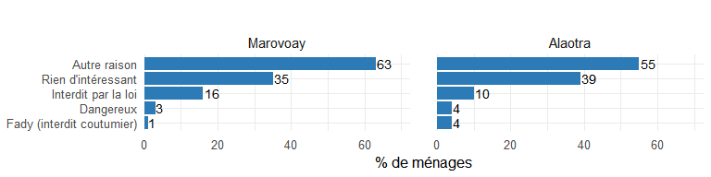

7.2.6 Usages de l’Aire protégée
Parmi les ménages qui se rendent dans l’AP, la Figure 7.10 détaille les raisons et la Figure 7.11 la fréquence des déplacements.
A Alaotra, les activités de promenade et de loisir ainsi que la chasse ou la pêche représentent chacune 16 % des usages déclarés. Les activités liées à l’exploitation directe des ressources naturelles restent relativement limitées : 6 % des usagers fréquentent l’Aire Protégée pour cultiver, 3 % pour faire paître les animaux et 1 % pour couper du bois. La cueillette de plantes comestibles et médicinales est très faiblement mentionnée, avec respectivement 2 % des réponses. Les usages culturels et artisanaux demeurent également marginaux, avec 1 % des ménages citant les rituels ou cérémonies funéraires et 1 % les produits destinés à l’artisanat.
A Marovoay, la principale raison de fréquentation de l’Aire Protégée est liée à la promenade et au loisir, mentionnée par 67 % des usagers. La cueillette de plantes comestibles concerne 14 % des usagers. La coupe de bois est citée par 8 % des répondants. Les autres usages restent très peu fréquents : 2 % des ménages déclarent accompagner des touristes ou des chercheurs et 2 % évoquent les rituels ou cérémonies funéraires. Les activités agricoles, le pâturage, les produits artisanaux et le passage des zébus ne concernent chacun qu’environ 1 % des usagers.
Figure 7.10: Raisons de se rendre dans l’Aire protégée (% de Oui parmi les usagers). Source : Enquêtes auprès des OR Alaotra et Marovoay - 2025, projet BETSAKA, CERED, IRD.
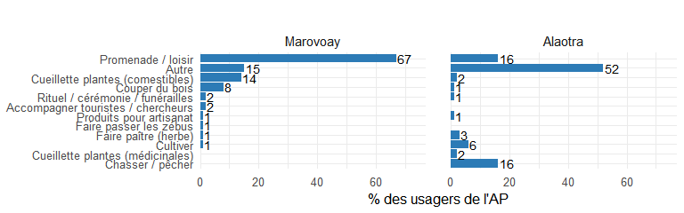
A Alaotra, les déplacements les plus fréquents dans l’Aire Protégée concernent principalement les activités agricoles et de subsistance. Les activités de culture enregistrent la proportion la plus élevée d’usagers s’y rendant plusieurs fois par semaine (29 %), suivies de la chasse ou de la pêche (22 %). La cueillette de plantes médicinales et le pâturage présentent également des fréquentations régulières, avec respectivement 25 % et 14 % des usagers déclarant fréquenter l’aire plusieurs fois par semaine. Les déplacements effectués une fois par semaine concernent surtout la cueillette de plantes médicinales (25 %), puis la culture et le pâturage (14 % chacun), ainsi que la chasse ou la pêche (8 %). Les usages réalisés quelques fois par mois restent relativement limités et concernent principalement la culture (14 %). En revanche, la majorité des autres activités sont pratiquées de manière occasionnelle, quelques fois par an. C’est notamment le cas de la promenade et du loisir (88 %), des rituels ou cérémonies funéraires, de la coupe du bois, de la cueillette de plantes comestibles, des activités artisanales, de l’accompagnement de touristes ou chercheurs et du passage des zébus, qui sont exclusivement ou presque réalisés de manière ponctuelle.
A Marovoay, l’activité présentant la fréquence la plus élevée est le pâturage, puisque l’ensemble des usagers concernés déclarent se rendre dans l’Aire Protégée plusieurs fois par semaine. La cueillette de plantes comestibles constitue également une activité relativement régulière, avec 15 % des usagers s’y rendant plusieurs fois par semaine et 10 % une fois par semaine. Aucune autre activité ne présente de fréquentation hebdomadaire importante. Les déplacements effectués quelques fois par mois concernent principalement les activités agricoles, pratiquées à cette fréquence par tous les usagers concernés, ainsi que la cueillette de plantes comestibles (20 %) et, dans une moindre mesure, la coupe du bois (18 %). Les autres usages sont essentiellement occasionnels et réalisés quelques fois par an. Cela concerne particulièrement la promenade et le loisir (98 %), mais aussi les rituels ou cérémonies funéraires, l’accompagnement de touristes ou chercheurs, les produits artisanaux et le passage des zébus, qui sont exclusivement pratiqués à une fréquence annuelle.
Figure 7.11: Fréquence des déplacements dans l’AP selon l’usage, par observatoire. Source : Enquêtes auprès des OR Alaotra et Marovoay - 2025, projet BETSAKA, CERED, IRD.
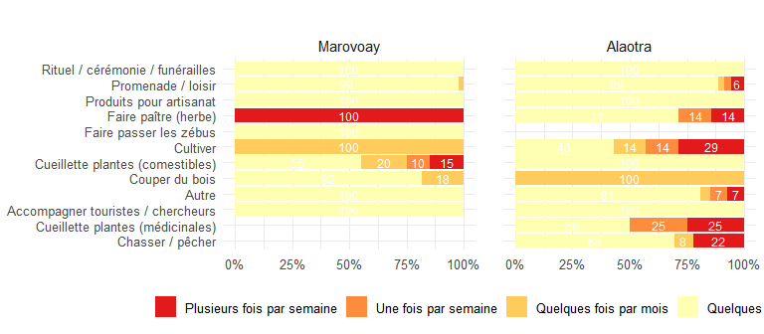

7.2.7 Saisonnalité de la fréquentation de l’AP
La fréquentation de l’Aire protégée n’est pas uniforme au cours de l’année. Les variations saisonnières reflètent les besoins en ressources naturelles, le calendrier agricole et l’accessibilité physique de la zone.
A Alaotra, les usages de l’Aire Protégée présentent des variations selon les périodes climatiques. Pendant la période humide (octobre à avril), les activités de culture restent relativement limitées, avec des niveaux d’activité modérés en début d’année, oscillant autour de 21.6 % entre février et avril, avant une baisse progressive jusqu’en avril. Cette phase précède les récoltes du riz pluvial (avril-mai) et du riz irrigué (mai-juin) documentées dans le calendrier de la zone Moyen-Est. Les activités de promenade et de loisir demeurent également faibles et relativement stables durant cette période, bien qu’un pic de 33.3 % soit observé en avril. Les activités de chasse ou de pêche se maintiennent à des niveaux modérés, variant de 11.1 % à 14.3 %, tandis que les autres usages connaissent peu de variations. Durant la période sèche (mai à septembre), les activités de culture augmentent progressivement pour atteindre leurs niveaux les plus élevés entre août et septembre avec 43.1 % de mentions. Cette intensification coïncide avec la phase de préparation des sols pour le cycle suivant identifiée dans la zone Moyen-Est en août et septembre. Les activités de chasse ou de pêche connaissent également une hausse marquée au cours de cette période, atteignant un sommet de 50.0 % en septembre et octobre. Les promenades et loisirs restent relativement réguliers malgré quelques fluctuations entre 11.1 % et 25.9 %. Les autres usages demeurent globalement modérés tout au long de l’année. Ces résultats montrent une intensification des usages productifs de l’Aire Protégée pendant la saison sèche.
A Marovoay, les usages de l’Aire Protégée varient fortement selon les saisons. Pendant la période humide (octobre à avril), les activités de culture présentent des pics très importants notamment au mois d’avril où la proportion d’usagers actifs atteint son niveau maximal de 100.0 %. Ce résultat concorde avec la période de récolte des campagnes Asara (riz de 2ème saison) et Atriatry (riz intermédiaire) documentées entre avril et juin dans la zone du Nord-Ouest. Les promenades et loisirs enregistrent également une forte augmentation à cette période avec 57.1 % en avril avant de diminuer rapidement les mois suivants. Les autres usages restent relativement faibles pendant cette saison, bien que certaines hausses ponctuelles soient observées. Durant la période sèche (mai à septembre), les activités de culture diminuent fortement, avec une absence totale de mentions entre mai et août, avant de connaître un nouveau pic très marqué au mois de septembre atteignant 100.0 %. Ce pic de septembre, qui se prolonge en octobre, correspond au déclenchement de la récolte de la campagne Jeby dans le Nord-Ouest, située entre mi-septembre et novembre. Les activités de cueillette de plantes comestibles augmentent progressivement au cours de la saison sèche et atteignent leurs niveaux les plus élevés entre octobre et novembre, grimpant jusqu’à 65.2 %. Les activités de chasse ou de pêche restent globalement faibles et relativement stables tout au long de l’année, variant entre 4.3 % et 19.1 %. Ces résultats mettent en évidence une forte saisonnalité des usages de l’Aire Protégée, avec des pics d’activités concentrés autour des transitions entre saisons.
Figure 7.12: Saisonnalité des usages de l’AP (% d’usagers actifs par mois, principales raisons), par observatoire. Source : Enquêtes auprès des OR Alaotra et Marovoay - 2025, projet BETSAKA, CERED, IRD.
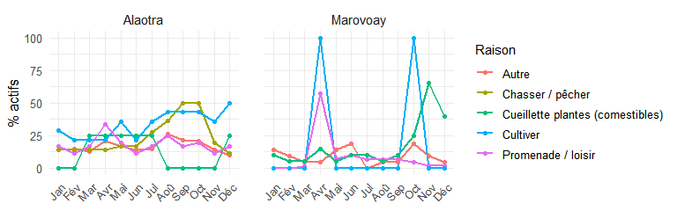

7.3 Feux de brousse
L’analyse des perceptions et des pratiques relatives aux feux de brousse permet de caractériser le rapport des ménages à cette activité en explorant les motivations invoquées, la saisonnalité des brûlis ainsi que les avis sur l’évolution et la réglementation de cette pratique.

7.3.1 Opinions sur les raisons des feux
Les ménages ont été interrogés sur les raisons pour lesquelles les gens font des feux dans la région (réponses multiples).
A Alaotra, la principale raison perçue du recours aux feux est le nettoyage des parcelles, cité par 52 % des ménages. Cette motivation est suivie par l’augmentation des surfaces cultivées (24 %) et l’augmentation des surfaces de pâturage (15 %). Ces résultats montrent que les feux sont avant tout associés à des objectifs de préparation et d’extension des espaces de production agricole et pastorale.
A Marovoay, le nettoyage des parcelles constitue également la raison la plus fréquemment évoquée, avec 81 % des ménages qui la mentionnent. Cette pratique est suivie par l’augmentation des surfaces cultivées (34 %), puis par le fait de marquer son territoire (23 %) et d’augmenter les surfaces de pâturage (18 %). Cette distribution met en évidence que le recours au feu est principalement motivé par des objectifs de gestion et d’expansion des espaces de production, auxquels s’ajoute une dimension de délimitation foncière.
Figure 7.13: Raisons perçues de faire des feux (% de Oui). Source : Enquêtes auprès des OR Alaotra et Marovoay - 2025, projet BETSAKA, CERED, IRD.
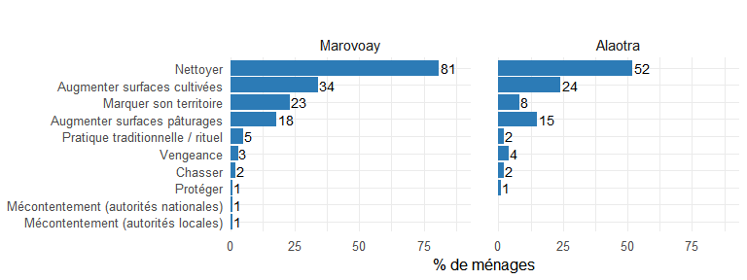

7.3.2 Pratique du feu
Au-delà des opinions, une partie des ménages déclarent avoir eux-mêmes pratiqué le brûlis. Le taux de pratique et les motivations avancées permettent de mesurer l’écart entre les discours et les comportements effectifs.
A Alaotra, 80 % des ménages indiquent que les feux ont été réalisés loin des aires protégées (hors AP), tandis que 20 % rapportent des feux à proximité des villages. Cette répartition montre que les feux sont majoritairement localisés à distance des zones habitées. De plus, les ménages montrent une forte adhésion à la maîtrise des feux, 82 % déclarant chercher à les contrôler. Par ailleurs, 67 % considèrent que le recours aux feux constitue une pratique normale. En revanche, les autres indicateurs restent relativement peu fréquents : 33 % rapportent que des feux leur ont déjà échappé, 11 % déclarent avoir déjà pratiqué des feux et 10 % indiquent avoir réalisé des feux au cours des douze derniers mois.
A Marovoay, les feux concernent presque autant les espaces éloignés que les zones proches des habitations. 52 % des ménages déclarent que les feux ont eu lieu loin des aires protégées (hors AP), contre 48 % qui les situent près des villages.
Par ailleurs, 81% des ménages déclarent avoir cherché à maîtriser les feux. Une forte majorité considère aussi que faire des feux est une pratique normale (77 %). Ils déclarent à 72 % que des feux ont été réalisés au cours des douze derniers mois, 62 % considèrent que le recours aux feux est vital ou nécessaire, et 54 % indiquent avoir déjà pratiqué des feux. Ces résultats traduisent une pratique des feux beaucoup plus répandue et davantage intégrée aux activités locales tout en s’accompagnant d’une volonté similaire de maîtriser les feux.
Figure 7.14: Pratique et perception des feux (% de Oui). Source : Enquêtes auprès des OR Alaotra et Marovoay - 2025, projet BETSAKA, CERED, IRD.
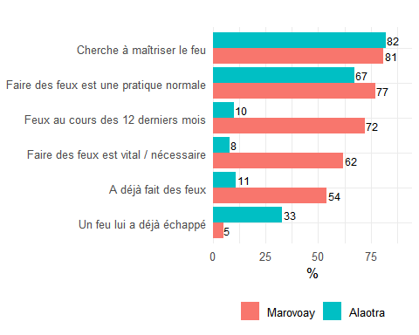

7.3.3 Saisonnalité des feux
Les feux de brousse suivent un calendrier saisonnier bien défini, lié à la préparation des terres de culture et aux conditions de sécheresse favorisant la propagation.
A Alaotra, l’analyse de la saisonnalité des feux de brousse montre une activité très faible durant la majeure partie de l’année, restant sous la barre des 10.0 % entre janvier et août. Une intensification brutale est observée à partir du mois de septembre avec 19.0 % de ménages actifs, pour atteindre son sommet annuel en octobre avec 34.5 %, suivi d’un maintien élevé en novembre à 27.7 %. L’activité chute ensuite rapidement dès le mois de décembre pour s’établir à 5.1 %. Ce pic d’activité concentré entre septembre et novembre se situe précisément à la transition entre la période sèche (mai à septembre) et le début de la période humide (octobre à avril). Cette période de brûlis coïncide avec les phases de préparation des sols pour la riziculture pluviale et irriguée documentées dans la zone Moyen-Est durant les mois d’octobre et novembre. L’usage du feu apparaît ici comme un outil technique de nettoyage et de préparation des parcelles juste avant le retour massif des précipitations nécessaires à la mise en culture.
À Marovoay, la pratique des feux suit une dynamique saisonnière encore plus marquée, avec une quasi-inactivité entre janvier et août. La fréquence des feux progresse nettement en septembre avec 21.2 % d’usagers actifs, avant de culminer à un niveau exceptionnel en octobre avec 51.1 %. L’activité demeure importante en novembre avec 38.8 % de mentions, puis décline en décembre pour atteindre 15.5 %. Le sommet observé en octobre intervient au cœur de la transition vers la période humide allant d’octobre à avril. Ce calendrier est en corrélation directe avec les cycles culturaux de la zone Nord-Ouest, correspondant à la fois à la période de récolte de la campagne rizicole Jeby située entre mi-septembre et novembre, et au déclenchement des travaux de préparation des sols pour le riz pluvial et la campagne Asara. L’intensification des feux à cette période souligne leur rôle central dans la gestion des résidus de récolte et la préparation des terres avant les nouveaux semis de saison humide.
Figure 7.15: Saisonnalité des feux de brousse pratiqués (% de ménages actifs par mois, parmi ceux qui ont fait du feu). Source : Enquêtes auprès des OR Alaotra et Marovoay - 2025, projet BETSAKA, CERED, IRD.
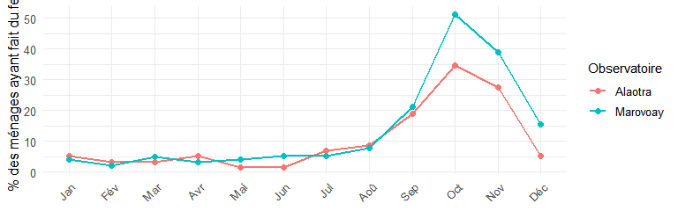

7.3.4 Avis sur les feux
Les ménages expriment une perception contrastée de l’évolution des feux de brousse au cours des trois dernières années. Leur avis sur le caractère problématique des feux et sur la nécessité d’une réglementation complète le tableau de la gouvernance locale du feu.
A Alaotra, les feux de brousse restent relativement limités pendant une grande partie de l’année, avec des proportions de ménages actifs variant généralement entre 2 % et 7 % durant la période humide (octobre à avril). À partir du mois de juillet, correspondant à la saison sèche, l’activité commence à augmenter progressivement, passant de 7 % en juillet à 8 % en août, puis à 20 % en septembre. Le niveau maximal est atteint en octobre avec 35 % des ménages ayant pratiqué des feux de brousse. L’activité diminue ensuite à 28 % en novembre avant de retomber à 5 % en décembre. Ces résultats montrent que les pratiques de feux de brousse se concentrent principalement à la fin de la saison sèche et au début de la période humide.
A Marovoay, les proportions de ménages pratiquant les feux de brousse restent faibles entre janvier et août, oscillant globalement entre 3 % et 8 %. Une forte augmentation est observée à partir de septembre, où la proportion atteint 22 %, puis un pic très marqué est enregistré en octobre avec 51 % des ménages actifs. Bien que l’activité diminue ensuite, les niveaux demeurent élevés avec 39 % en novembre et 16 % en décembre. Ces résultats mettent en évidence une forte intensification des feux de brousse à la fin de la saison sèche, suivie d’une baisse progressive au début de la période humide.
Figure 7.16: Évolution perçue des feux depuis 3 ans, par observatoire. Source : Enquêtes auprès des OR Alaotra et Marovoay - 2025, projet BETSAKA, CERED, IRD.
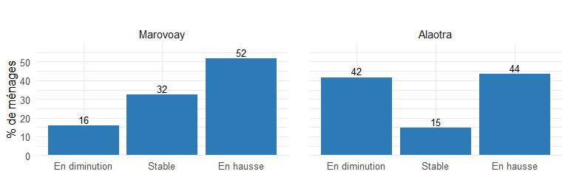
A Alaotra, les feux sont très largement perçus comme un problème dans la région. En effet, 73.6 % des ménages considèrent qu’ils représentent un problème très important, tandis que 22.7 % les jugent importants. En revanche, seuls 3.4 % estiment que les feux sont peu importants et à peine 0.4 % considèrent qu’ils ne constituent pas du tout un problème. Ces résultats montrent une forte prise de conscience des impacts négatifs des feux au sein des ménages de l’observatoire.
A Marovoay, les feux sont également perçus comme un problème majeur par une grande partie des ménages. Ainsi, 61.1 % des répondants les considèrent comme très importants et 23.3 % comme importants. Toutefois, une proportion plus élevée de ménages estime que les feux sont peu importants (13.7 %) et 1.9 % considèrent qu’ils ne représentent aucun problème. Ces résultats traduisent une perception globalement négative des feux dans la région, bien que cette perception soit légèrement moins marquée chez certains ménages.
Figure 7.17: Les feux sont-ils un problème dans la région ? (par observatoire). Source : Enquêtes auprès des OR Alaotra et Marovoay - 2025, projet BETSAKA, CERED, IRD.
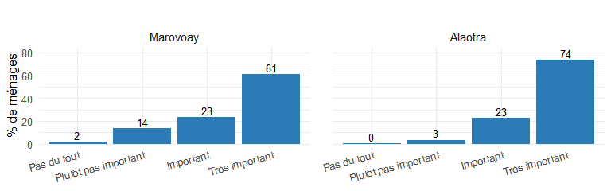
A Alaotra, une très large majorité des ménages estime que la pratique du feu devrait être interdite, avec 85.2 % des réponses. Par ailleurs, 14.6 % considèrent que cette pratique devrait être limitée, tandis qu’une proportion très faible de ménages (0.2 %) pense qu’elle devrait rester libre.
A Marovoay, la majorité des ménages considère également que la pratique du feu devrait être interdite, position partagée par 79.2 % des répondants. En outre, 20.6 % estiment qu’elle devrait être limitée et seulement 0.2 % pensent qu’elle devrait rester libre.
Ces résultats traduisent une forte adhésion à des mesures strictes de contrôle des feux favorable à l’encadrement strict de l’usage du feu par les ménages de l’observatoire.
Figure 7.18: La pratique du feu devrait être… (par observatoire). Source : Enquêtes auprès des OR Alaotra et Marovoay - 2025, projet BETSAKA, CERED, IRD.
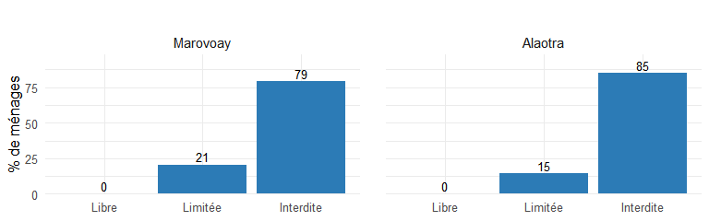

7.4 Protection de l’Aire protégée
L’analyse de la protection de l’Aire protégée permet de caractériser le degré de connaissance et d’adhésion des ménages vis-à-vis de ces espaces, tout en explorant leurs préférences en matière de gouvernance, de mesures de conservation et de priorités entre développement et environnement.

7.4.1 Connaissance de l’Aire protégée
Le niveau de connaissance de l’Aire protégée et l’adhésion des ménages au principe de protection constituent des préalables à toute stratégie de conservation participative.
A Alaotra, la nécessité de protéger l’environnement ainsi que cette Aire Protégée en particulier fait l’objet d’une adhésion totale, avec 100 % des ménages partageant cette opinion. La reconnaissance de la perte de biodiversité à Madagascar et l’idée que les Aires Protégées produisent des résultats positifs sont également très largement partagées, chacune étant mentionnée par 98 % des répondants. Enfin, 80 % des ménages déclarent avoir déjà entendu parler de l’Aire Protégée.
A Marovoay, la nécessité de protéger l’environnement ainsi que cette Aire Protégée spécifique est reconnue par 99 % des ménages. Les résultats positifs attribués aux Aires Protégées sont également largement reconnus, avec 98 % des réponses. La perte de biodiversité à Madagascar est perçue par 94 % des répondants. Enfin, 82 % des ménages déclarent avoir entendu parler de l’Aire Protégée.
Figure 7.19: Connaissance de l’Aire protégée et demande de protection (% de Oui). Source : Enquêtes auprès des OR Alaotra et Marovoay - 2025, projet BETSAKA, CERED, IRD.
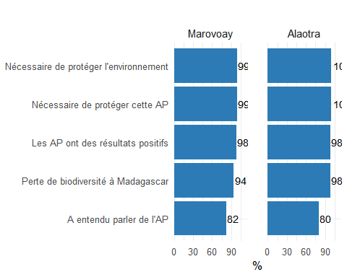

7.4.2 Impact perçu des actions de l’AP
Les ménages qui ont entendu parler de l’AP jugent l’impact de ses actions sur trois dimensions : économique, sociale et environnementale.
A Alaotra, les actions de l’Aire Protégée sont perçues très positivement par les ménages, en particulier dans le domaine environnemental où 95 % des répondants jugent les effets très positifs et une faible proportion les considère plutôt positifs. Sur le plan économique, 71 % des ménages estiment que les actions de l’AP ont des effets très positifs et 26 % les jugent plutôt positifs. La dimension sociale est également appréciée favorablement, avec 55 % d’avis très positifs et 32 % d’avis plutôt positifs. Les perceptions négatives restent limitées. Les avis plutôt négatifs concernent principalement la dimension sociale (7 %), tandis que les opinions très négatives demeurent marginales dans l’ensemble des dimensions étudiées.
A Marovoay, les perceptions positives dominent également dans les trois dimensions évaluées. Les effets environnementaux des actions de l’Aire Protégée sont considérés comme très positifs par 84 % des ménages et plutôt positifs par 14 %. Sur le plan économique, 76 % des répondants expriment une opinion très positive et 19 % une opinion plutôt positive. Les effets sociaux sont jugés très positifs par 65 % des ménages et plutôt positifs par 24 %. Les perceptions négatives restent faibles. Les avis plutôt négatifs concernent surtout la dimension sociale avec 8 % des réponses, tandis que les opinions très négatives sont quasi inexistantes dans les différentes dimensions.
Figure 7.20: Jugement des actions de l’AP sur la situation économique, sociale et environnementale. Source : Enquêtes auprès des OR Alaotra et Marovoay - 2025, projet BETSAKA, CERED, IRD.
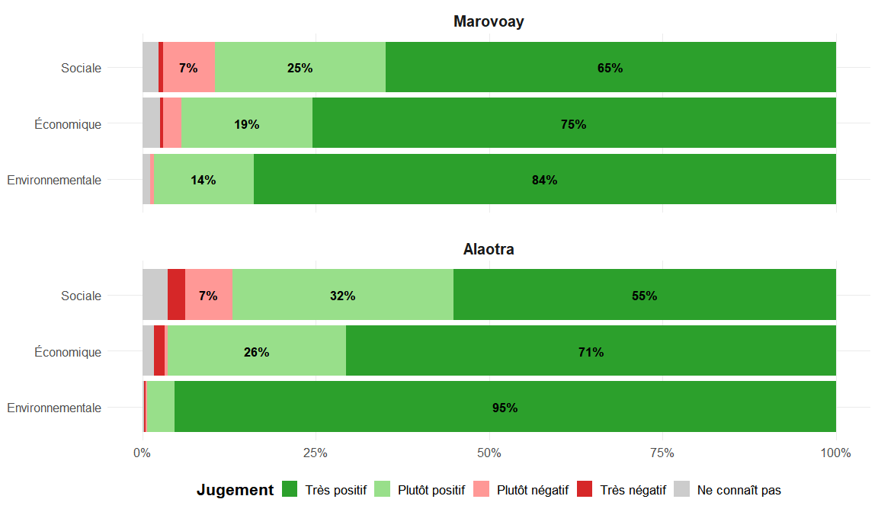

7.4.3 Gestionnaire souhaité
Parmi les ménages favorables à la protection, la question du gestionnaire idéal révèle les préférences des communautés en matière de gouvernance environnementale : gestion communautaire, étatique ou partenariale.
Il y a une forte demande de présence étatique pour réguler l’accès aux ressources.
A Alaotra, la gestion de l’Aire Protégée devrait principalement relever de l’État (Fanjakana) selon 45.5 % des ménages favorables à la protection. Les communautés locales sont également largement citées, avec 34.8 % des réponses. Les autres formes de gestion sont beaucoup moins mentionnées, notamment le partenariat mixte (8.7 %) et les riverains tompontany (7.3 %). Les ONG malgaches (1.8 %), les ONG étrangères (1.2 %) et les COBA (0.6 %) sont très faiblement citées.
A Marovoay, l’État (Fanjakana) est également l’acteur le plus fréquemment cité pour assurer la gestion de l’Aire Protégée, avec 56.9 % des réponses. Les communautés locales occupent la deuxième position avec 27.9 % des ménages. Les autres acteurs sont beaucoup moins mentionnés, notamment les ONG étrangères (6.6 %), les partenariats mixtes (3.4 %) et les riverains tompontany (3.4 %). Les COBA (1 %) et les ONG malgaches (0.8 %) restent marginalement citées.
Figure 7.21: Qui devrait gérer l’AP? (parmi ceux favorables à la protection) .Source : Enquêtes auprès des OR Alaotra et Marovoay - 2025, projet BETSAKA, CERED, IRD.
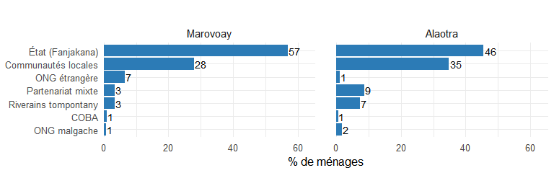

7.4.4 Mesures de protection souhaitées
Les mesures de protection souhaitées par les ménages vont de l’interdiction stricte des accès à des approches plus souples intégrant le développement d’activités génératrices de revenus (AGR) et la valorisation des savoirs traditionnels.
A Alaotra, plus de la moitié des ménages favorables à la protection souhaitent avant tout interdire tous les feux, mesure citée par 91 % des répondants. Les savoirs et pratiques traditionnels sont également largement valorisés, avec 73 % des réponses. L’interdiction de l’accès des bêtes est mentionnée par 69 % des ménages, suivie par la restriction de l’accès des hommes (64 %). Le développement des AGR et l’interdiction des prélèvements sont chacun cités par 61 % des répondants.Les mesures soutenues par moins de la moitié des ménages concernent principalement la limitation des prélèvements liés à la chasse ou à la cueillette (49 %) ainsi que la limitation des feux (47 %). L’encouragement du tourisme et la restriction des recherches scientifiques sont chacun mentionnés par 45 % des ménages. La restriction de l’accès des bêtes pour le pâturage et la restriction du tourisme sont citées par 42 % des répondants, tandis que l’interdiction de l’accès des hommes est mentionnée par 36 % des ménages. Ces résultats montrent que les mesures les plus soutenues sont celles liées au contrôle des feux, des accès et des prélèvements.
A Marovoay, plus de la moitié des ménages favorables à la protection souhaitent principalement interdire tous les feux, mesure mentionnée par 77 % des répondants. Les savoirs et pratiques traditionnels sont cités par 54 % des ménages, suivis de la restriction de l’accès des hommes (50 %). Les autres mesures sont soutenues par moins de la moitié des ménages. L’interdiction de l’accès des bêtes est mentionnée par 49 % des répondants et le développement des AGR par 46 %. La restriction des feux concerne 41 % des ménages, tandis que l’interdiction des prélèvements et la limitation des prélèvements liés à la chasse ou à la cueillette sont chacune citées par 40 % des répondants. L’encouragement du tourisme est mentionné par 38 % des ménages, la restriction de l’accès des bêtes pour le pâturage par 35 %, la restriction des recherches scientifiques par 34 % et la restriction du tourisme par 32 %. Enfin, l’interdiction de l’accès des hommes est citée par 43 % des répondants. Ces résultats montrent que les mesures privilégiées concernent principalement la gestion des feux et le contrôle des usages de l’Aire Protégée.
Figure 7.22: Mesures souhaitées pour protéger l’AP (% de Oui, parmi ceux favorables). Source : Enquêtes auprès des OR Alaotra et Marovoay - 2025, projet BETSAKA, CERED, IRD.
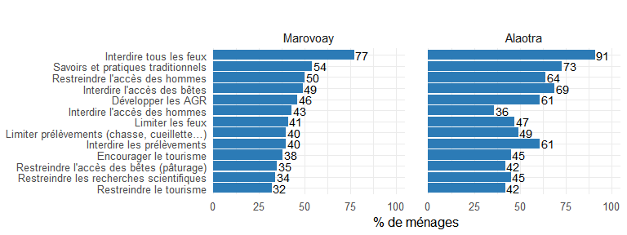

7.4.5 Pauvreté vs. environnement : quelle priorité ?
Cette question met en tension deux impératifs : la lutte contre la pauvreté et la protection de l’environnement. La répartition des réponses éclaire le positionnement des ménages face à ce dilemme central pour les politiques de développement durable.
A Alaotra, la priorité la plus fréquemment citée par les ménages concerne la lutte simultanée contre la pauvreté et la protection de l’environnement, mentionnée par 41.1 % des répondants. L’option privilégiant uniquement la lutte contre la pauvreté arrive en deuxième position avec 22.3 % des réponses. La priorité accordée à l’environnement est citée par 17.8 % des ménages, tandis que 9.7 % privilégient la pauvreté et le développement. La protection exclusive de l’environnement est mentionnée par 8.9 % des répondants. Enfin, une proportion très marginale des ménages (0.2 %) déclare ne privilégier ni l’un ni l’autre. Ces résultats montrent que les ménages accordent principalement de l’importance à une approche combinant protection environnementale et amélioration des conditions de vie.
A Marovoay, la priorité accordée à l’environnement constitue l’option la plus fréquemment mentionnée, avec 36.8 % des ménages concernés. La combinaison entre lutte contre la pauvreté et protection de l’environnement arrive en deuxième position avec 26 % des réponses, suivie de l’option privilégiant uniquement la pauvreté (24.1 %). La priorité donnée à la pauvreté et au développement est citée par 11.8 % des ménages. En revanche, la protection exclusive de l’environnement est très faiblement mentionnée, avec seulement 1.3 % des réponses. Ces résultats traduisent une forte importance accordée aux enjeux environnementaux, tout en maintenant une attention portée aux questions de pauvreté et de développement.
Figure 7.23: Pauvreté vs. protection de l’environnement : quelle priorité ? (par observatoire). Source : Enquêtes auprès des OR Alaotra et Marovoay - 2025, projet BETSAKA, CERED, IRD.
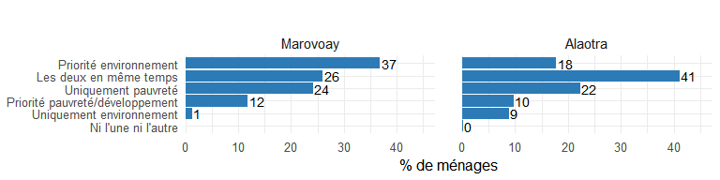

7.4.6 Connaissance des actions de protection
La Figure 7.24 présente le degré d’information, de consultation et de bénéfice des ménages vis-à-vis des différents types d’actions menées autour de l’AP.
A Alaotra, les principaux bénéfices tirés des actions de l’Aire Protégée concernent le reboisement et les pépinières, cités par 50 % des ménages. Les dons et aides arrivent en deuxième position avec 29 % des réponses, suivis de l’appui technique (17 %), de la sensibilisation (12 %) et de l’élaboration des plans (12 %). L’achat de produits est mentionné par 4 % des ménages, tandis que les autres formes de bénéfices restent marginales. Concernant les consultations, les ménages déclarent avoir principalement été consultés pour les activités de reboisement et de pépinière (43 %). L’appui technique représente également une part importante des consultations avec 17 % des réponses, suivi de la sensibilisation (16 %). Les dons et aides concernent 9 % des ménages consultés, les autres activités 6 %, les AGR liées à l’élevage 5 % et l’élaboration des plans 4 %. Les consultations sur l’achat de produits restent faibles avec 2 %. En matière d’information, les ménages déclarent avoir surtout été informés sur les activités de reboisement et de pépinière (34 %). Les actions de sensibilisation sont citées par 20 % des répondants, suivies de l’appui technique (11 %), des dons et aides (4 %) et de l’achat de produits (2 %). Les AGR liées à l’élevage, le tourisme et les autres activités sont très faiblement mentionnés, avec environ 1 % des réponses chacun.
A Marovoay, les principaux bénéfices perçus concernent l’élaboration des plans, mentionnée par 38 % des ménages. Les activités de reboisement et de pépinière arrivent en deuxième position avec 31 % des réponses, suivies de la sensibilisation (28 %), de l’achat de produits (25 %), des dons et aides (16 %) et de l’appui technique (14 %). Les consultations portent principalement sur les activités de reboisement et de pépinière, citées par 19 % des ménages. La sensibilisation représente 8 % des consultations, tandis que l’appui technique et l’élaboration des plans concernent chacun 5 % des répondants. Les consultations liées aux dons et aides ainsi qu’aux autres activités restent limitées, avec environ 3 % des réponses chacune. Concernant l’information, les ménages déclarent avoir principalement été informés sur les activités de reboisement et de pépinière (29 %). Les actions de sensibilisation sont citées par 17 % des répondants, suivies de l’élaboration des plans (7 %), des dons et aides (6 %) et de l’appui technique (5 %). Le tourisme et les AGR liées à l’élevage restent très faiblement mentionnés, avec respectivement 4 % et 2 % des réponses.
Figure 7.24: Information, consultation et bénéfice des actions de l’AP (% de Oui), par observatoire. Source : Enquêtes auprès des OR Alaotra et Marovoay - 2025, projet BETSAKA, CERED, IRD.
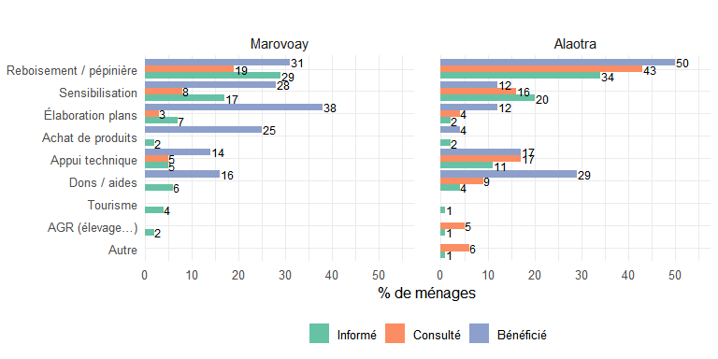

8. Cataclysmes et catastrophes
Les ménages ruraux de Madagascar sont régulièrement exposés à des aléas climatiques et biologiques : sécheresse, cyclones, inondations, invasions de criquets ou de rats, etc. Ce chapitre analyse la prévalence et la sévérité des cataclysmes subis par les ménages des observatoires d’Alaotra et de Marovoay au cours de la campagne 2025 (octobre 2024-septembre 2025).

8.1 Prévalence des cataclysmes
L’exposition aux aléas climatiques et biologiques est très élevée dans les zones rurales enquêtées. Le niveau d’exposition est quasi identique et extrêmement élevé dans les deux zones, touchant près de trois foyers sur quatre.

8.1.1 Taux d’exposition global
Quelle part des ménages enquêtés ont été touchés par au moins une catastrophe au cours de la campagne ?
Dans l’Alaotra, 73 % des ménages déclarent avoir été touchés par au moins un événement. Les ménages affectés subissent en moyenne 1.8 événements. Le cataclysme le plus fréquemment cité est « Sécheresse ».
A Marovoay, 71.1 % des ménages déclarent avoir été touchés par au moins un événement. Les ménages affectés subissent en moyenne 1.5 événements. Le cataclysme le plus fréquemment cité est « Sécheresse ».
Table 8.1: Ménages ayant subi au moins une catastrophe
Observatoire | Ménages touchés | Total ménages | % touchés
Alaotra | 370 | 507 | 73.0
Marovoay | 369 | 519 | 71.1
Ensemble | 739 | 1026 | 72.0
Source : Enquêtes auprès des OR Alaotra et Marovoay - 2025, projet BETSAKA, CERED, IRD

Le taux d’exposition aux cataclysmes est très élevé.

8.1.2 Prévalence par type de catastrophe
A Alaotra, l’analyse de la répartition des cataclysmes a met en évidence une prédominance marquée de la sécheresse qui affecte 43% des ménages. Les maladies des cultures ou de l’élevage, tout comme les rats et les facteurs humains incluant les vols et dégradations concernent chacun 10% des ménages enquêtés.
A Marovoay, la structure de l’exposition aux risques est dominée par la sécheresse, signalée par 50% des ménages. Les pathologies affectant le capital productif regroupées sous la catégorie des maladies des cultures et de l’élevage représentent un défi majeur touchant 19% des ménages. Les dommages imputables aux rats et aux facteurs humains atteignent des niveaux identiques concernant chacun 8% de l’échantillon.
La sécheresse est de loin le cataclysme le plus fréquemment cité, suivi des maladies (cultures/élevage), des rats et des facteurs humains (vol, dégradation). Les cyclones et inondations ont touché un nombre plus limité de ménages pour cette campagne.
Figure 8.1: Représentation de la prévalence par type de catastrophe. Source : Enquêtes auprès des OR Alaotra et Marovoay - 2025, projet BETSAKA, CERED, IRD.
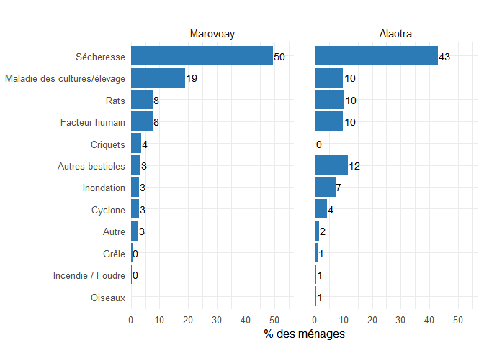

8.2 Sévérité des dégâts
Au-delà de la simple survenance, il est essentiel d’évaluer l’ampleur des dégâts causés. Trois domaines sont documentés : le logement, l’élevage et les conséquences sur les personnes du ménage.

8.2.1 Dégâts sur le logement
Les dégâts sur le logement sont évalués selon quatre niveaux de gravité, du plus bénin (« Rien ») à la destruction totale. Le croisement avec le type de catastrophe permet d’identifier les aléas les plus destructeurs pour l’habitat.
A Alaotra, l’évaluation des dommages causés aux habitations par les différents aléas révèle une sensibilité particulière aux événements cycloniques pour 45.8% des ménages . Les nuisibles biologiques, spécifiquement les rats, représentent également une menace significative pour l’intégrité du bâti touchant 35.9% des ménages exposés à ce risque. Les impacts liés aux actions humaines (8.3%) ou à d’autres types d’insectes et bestioles (5.6%) demeurent plus restreints.
A Marovoay, les cyclones s’avèrent être la cause la plus fréquente de dommages, affectant 60.0% des ménages ayant déclaré ce type de sinistre. La sécheresse influe également sur l’état des habitations pour 20.0% des ménages concernés, tandis que les inondations touchent 14.3% des logements exposés. L’influence des rats (7.3%), des autres bestioles (5.9%) et des facteurs humains incluant les vols ou dégradations (2.6%) sur l’habitat est nettement moins prononcée.
Il est à noter que les phénomènes de sécheresse, d’inondation ou de grêle n’ont engendré aucune dégradation déclarée sur les habitats durant cette campagne d’enquête.
Figure 8.2: Dégâts sur le logement par type de catastrophe. Source : Enquêtes auprès des OR Alaotra et Marovoay - 2025, projet BETSAKA, CERED, IRD.
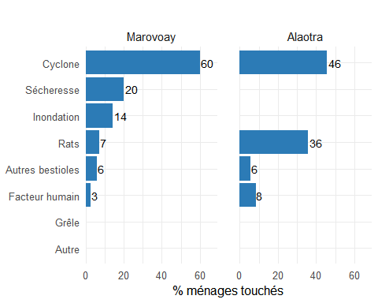

8.2.2 Dégâts sur l’élevage
Les dégâts sur l’élevage sont particulièrement importants pour certains aléas : les maladies et la sécheresse peuvent entraîner des pertes significatives (catégorie « Beaucoup » ou « Destruction totale »).
A Alaotra, les maladies des cultures et de l’élevage représentent la principale cause de sinistre majeur avec 51 % de pertes cumulées (13 % de destruction totale et 38 % de dégâts qualifiés de “beaucoup”). Elles sont suivies par le facteur humain, qui occasionne d’importants dégâts à hauteur de 30 % (catégorie “beaucoup”).
A Marovoay, les maladies des cultures et de l’élevage arrivent en tête avec un total de 72 % de dommages majeurs (10 % de destruction totale et 62 % de “beaucoup”). Le facteur humain constitue la deuxième source de dégâts la plus critique avec 59 % de pertes importantes. Enfin, les cyclones se classent en troisième position, provoquant “beaucoup” de dégâts pour 13 % des cas. Beaucoup de dégâts causés par les rats, l’inondation et la sécheresse ont été enregistrés.
Figure 8.3: Gravité des dégâts sur l’élevage par type de Catastrophe. Source : Enquêtes auprès des OR Alaotra et Marovoay - 2025, projet BETSAKA, CERED, IRD.
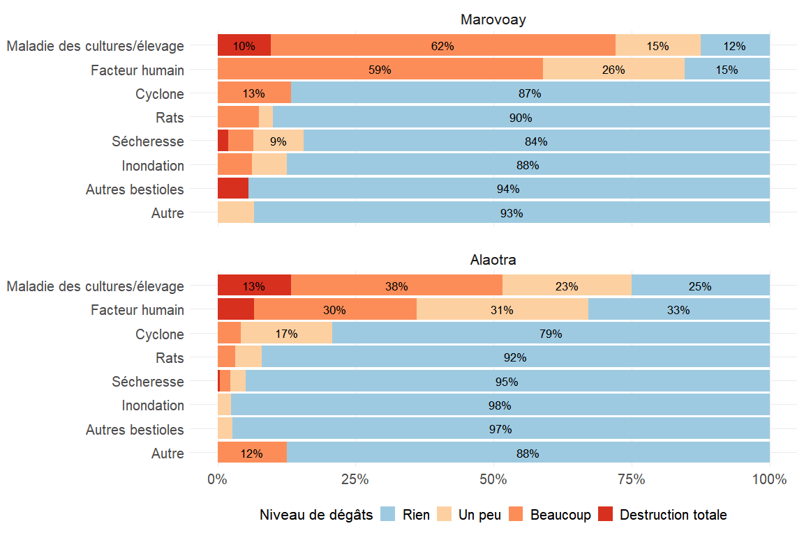

8.2.3 Conséquences sur les personnes
La conséquence la plus répandue est le manque de vivres, directement lié aux pertes agricoles. Les décès et disparitions, bien que rares, sont signalés pour certains cataclysmes (inondations, cyclones).
A Alaotra, les événements cycloniques se distinguent par une incidence élevée sur la santé, affectant 24.0% des ménages exposés sous forme de blessures ou de maladies. Les pathologies liées au capital productif, incluant les cultures et l’élevage, engendrent également des conséquences sanitaires pour 15.3% des ménages concernés. Le manque de vivres, bien que relativement contenu pour la majorité des aléas, atteint 11.9% des cas lors de catastrophes d’origine humaine. Enfin, bien que rares, des décès ou disparitions sont rapportés lors d’inondations (2.4%), de maladies (1.7%), d’attaques de nuisibles (1.5%) et de périodes de sécheresse (1.2%), illustrant la dangerosité potentielle de ces phénomènes malgré une majorité de situations sans dommage corporel direct.
A Marovoay, la sécheresse constitue l’aléa le plus critique à cet égard, provoquant un manque de vivres pour 48.5% des ménages touchés. Les inondations et les cyclones présentent des profils de risques mixtes associant des manques de vivre pour respectivement 18.8% et 13.3% des ménages à des impacts sanitaires notables sous forme de blessures ou maladies touchant environ 20.0% des répondants. Les maladies affectant les cultures ou l’élevage ont également des conséquences directes sur les individus, avec 11.8% de cas de blessures ou maladies et 2.9% de décès ou disparitions signalés. Enfin, les dommages liés aux nuisibles ou aux facteurs humains se traduisent essentiellement par des difficultés d’approvisionnement alimentaire, affectant entre 5.3% et 11.8% de la population concernée.
Figure 8.4: Conséquences des cataclysmes sur les personnes. Source : Enquêtes auprès des OR Alaotra et Marovoay - 2025, projet BETSAKA, CERED, IRD.
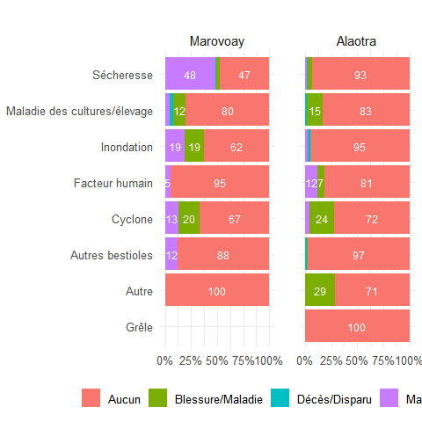

8.2.4 Profil de sévérité des principaux cataclysmes
Le graphique précédent révèle que la sévérité des dégâts sur l’élevage varie fortement selon le type de catastrophe. Les destructions totales sont surtout associées aux événements les plus violents (cyclones, inondations), tandis que les sécheresses et les maladies animales engendrent des pertes plus diffuses mais néanmoins significatives.
A Alaotra, l’analyse de la sévérité des dégâts sur l’élevage montre que les maladies constituent la menace la plus grave pour l’agriculture et l’élevage. Près de 51.6% des ménages touchés par des maladies des cultures/élevage rapportent des dommages importants ou une destruction totale . Les sinistres d’origine humaine, incluant les vols et dégradations, entraînent également des pertes sévères pour 36.1% des foyers concernés. À l’inverse, l’impact des rats, de la sécheresse et des autres nuisibles biologiques reste marginal. Plus de 90.0% des ménages exposés à ces aléas ne déclarant aucun dégât notable.
A Marovoay, le profil de sévérité des catastrophes sur l’agriculture et l’élevage est dominé par l’impact massif des maladies et des facteurs humains. Les pathologies afférentes provoquent des pertes qualifiées de beaucoup ou de destruction totale pour 72.1% des ménages sinistrés. Les actes de malveillance ou vols (facteurs humains) affichent également un niveau de sévérité élevé avec 59.0% de dommages importants. En revanche, la sécheresse et les rats engendrent des préjudices plus limités tandis que les autres bestioles ne causent une destruction totale que dans 5.6% des cas recensés.
Figure 8.5: Représentation de la sévérité des principaux cataclysmes. Source : Enquêtes auprès des OR Alaotra et Marovoay - 2025, projet BETSAKA, CERED, IRD.
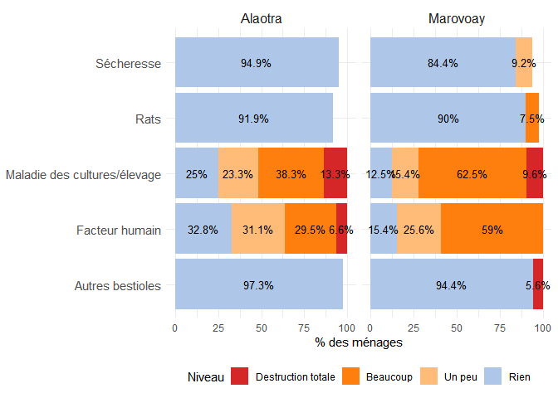
Le graphique précédent révèle que la sévérité des dégâts sur l’élevage varie fortement selon le type de catastrophe. Les destructions totales sont surtout associées aux événements les plus violents (cyclones, inondations), tandis que les sécheresses et les maladies animales engendrent des pertes plus diffuses mais néanmoins significatives.

8.3 Saisonnalité des cataclysmes
Les événements peuvent survenir en période de soudure (lorsque les stocks sont déjà bas) ou hors soudure. La coïncidence avec la soudure aggrave considérablement l’impact sur la sécurité alimentaire.
La majorité des cataclysmes surviennent pendant la période de soudure, ce qui amplifie leur impact sur la sécurité alimentaire des ménages. La sécheresse et les maladies, notamment, frappent souvent lorsque les stocks sont déjà au plus bas.
A Alaotra, l’analyse de la période de survenance des aléas met en évidence une forte corrélation entre les chocs climatiques majeurs et la période de soudure. Les cyclones et les inondations surviennent ainsi très majoritairement durant cette phase critique avec des taux respectifs de 85.7% et 77.1%. Les phénomènes de grêle (71.4%) sont également prédominants durant les mois de pénurie alimentaire. Bien qu’une légère majorité des cas (55.2%) soit enregistrée pendant la soudure, la sécheresse présente une répartition plus équilibrée. À l’inverse, les risques biologiques et humains sont plus fréquents hors période de soudure notamment pour les attaques de rats (80.9%), les maladies des cultures et de l’élevage (68.2%) et les nuisibles divers (59.7%). Les facteurs humains incluant les vols et dégradations touchent 54.5% des ménages en dehors de la phase de soudure.
A Marovoay, la majorité des cataclysmes coïncident avec la période de soudure exacerbant la vulnérabilité des ménages. Les cyclones constituent l’aléa le plus saisonnier avec 81.2% des événements se produisant durant la soudure, suivis par les inondations (75.0%) et les attaques de nuisibles biologiques tels que les rats (66.7%) ou d’autres bestioles (66.7%). La sécheresse, risque majeur dans cette zone, survient également en priorité pendant les mois de soudure pour 64.3% des signalements. Les invasions de criquets et les facteurs humains présentent une distribution relativement homogène entre les deux périodes avec une légère prédominance durant la soudure (respectivement 50.0% et 54.8%). A l’exception, les maladies affectant l’agriculture et l’élevage sont plus fréquents hors période de soudure (54.8%).
Figure 8.6: Représentation de la saisonnalité des cataclysmes par observatoire. Source : Enquêtes auprès des OR Alaotra et Marovoay - 2025, projet BETSAKA, CERED, IRD.
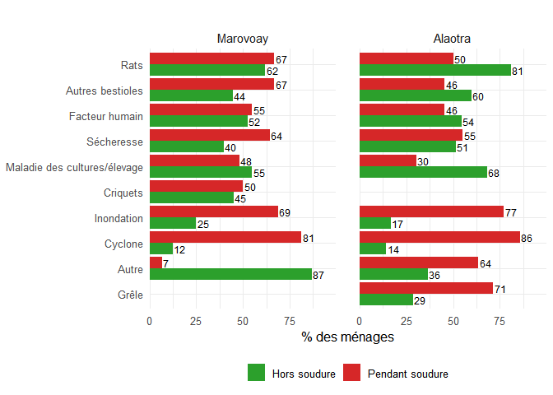
La majorité des cataclysmes surviennent pendant la période de soudure, ce qui amplifie leur impact sur la sécurité alimentaire des ménages. La sécheresse et les maladies, notamment, frappent souvent lorsque les stocks sont déjà au plus bas.

8.4 Dégâts agricoles par culture
Ce chapitre identifie les cultures les plus sinistrées, détaille la gravité des dommages subis par les champs et les stocks de riz selon le type d’aléa.
Les dégâts subis par chaque culture sont détaillés en distinguant les pertes sur les champs (en cours de croissance) et sur les stocks (après récolte). Cette information est cruciale pour évaluer l’impact réel sur la production alimentaire.

8.4.1 Cultures les plus touchées
A Alaotra, le riz s’impose comme la culture la plus fréquemment touchée pour 33.9% des ménages déclarant des dégâts. Devant le maïs à 9.1% et le manioc à 6.5%, le haricot constitue le second pôle de fragilité avec 16.9% de signalements . Les brèdes et le haricot vert subissent également des pertes notables concernant respectivement 5.4% et 4.7% des exploitants. Le reste du classement est composé du concombre (2.4%), de l’arachide (1.8%) ainsi que de la carotte et de la mangue, qui enregistrent chacune un taux de sinistralité de 1.7%.
A Marovoay, la hiérarchie des cultures touchées par les catastrophes souligne la fragilité structurelle de l’activité principale de la zone. Le riz est la culture la plus sinistrée, affectant 66.7% des ménages enquêtés. Les autres cultures de base présentent une exposition plus restreinte avec des taux de 14.2% pour le maïs et 7.6% pour le manioc. L’impact sur les autres cultures comme l’arachide (2.9%), la banane (1.6%) et la canne à sucre (1.3%) est moins étendu. Les dégâts se répartissent enfin de manière résiduelle sur les légumineuses Black Eyes (1.0%), la courge (1.0%), les brèdes (0.8%) et le concombre (0.8%).
Figure 8.7: Top 10 des cultures les plus touchées. Source : Enquêtes auprès des OR Alaotra et Marovoay - 2025, projet BETSAKA, CERED, IRD.
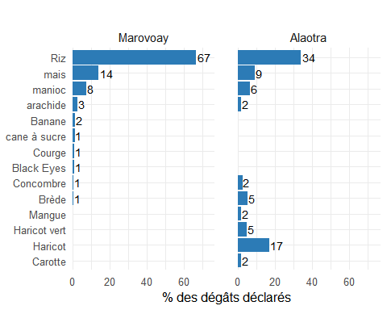
Le riz, culture vivrière dominante, est de loin la culture la plus exposée aux cataclysmes. Le haricot, le maïs et le manioc figurent également parmi les cultures les plus touchées.

8.4.2 Dégâts sur les champs de riz par type de catastrophe
Le riz étant la culture la plus exposée, il est utile de décomposer la gravité des dégâts sur les champs de riz selon le type de catastrophe. La lecture croisée de la sévérité et du type d’événement permet de hiérarchiser les risques pour la production rizicole.
A Alaotra, la sécheresse et les inondations constituent les menaces les plus sévères pour les champs de riz. Près de 71.7% des exploitants touchés par la sécheresse rapportent des dommages qualifiés de beaucoup ou une destruction totale, soit respectivement 58.6% et 13.1%. De même, les inondations engendrent des pertes importantes ou totales pour 53.9% des ménages sinistrés. Bien que moins fréquente, la grêle se distingue par une intensité de dégâts remarquable avec 77.8% des cas étant classés dans la catégorie beaucoup. Les nuisibles biologiques comme les rats ont un impact significatif, affectant un peu de la production pour 58.5% des parcelles et beaucoup pour 12.2% d’entre elles. En revanche, les événements liés aux cyclones se traduisent majoritairement par des dégâts qualifiés de «un peu» pour 70.0% des répondants sans enregistrer de destruction totale sur les champs de riz au cours de cette campagne.
A Marovoay, la sécheresse s’avère particulièrement dévastatrice avec 79.0% des ménages affectés déclarant des pertes massives ou une destruction totale de leurs champs. Dans le détail, 66.5% des sinistrés rapportent beaucoup de dégâts et 12.5% une destruction totale. Les attaques de rats présentent également un profil de sévérité élevé, provoquant des dommages sur 94.3% des parcelles exposées, dont 22.9% subissent des pertes qualifiées de beaucoup. Les inondations impactent sévèrement 40.0% des exploitants concernés, tandis que les criquets génèrent essentiellement des dégâts modérés qualifiés de un peu pour 70.6% des sinistrés. Il est à noter que les maladies ont un impact destructeur limité, 90.5% des cas ne donnant lieu à aucun dégât notable sur les champs de riz. Enfin, les cyclones ont entraîné des conséquences relativement contenues sur les cultures en place, avec 75.0% de signalements sans aucun dommage.
Figure 8.8: Gravité des dégâts sur les champs de riz. Source : Enquêtes auprès des OR Alaotra et Marovoay - 2025, projet BETSAKA, CERED, IRD.
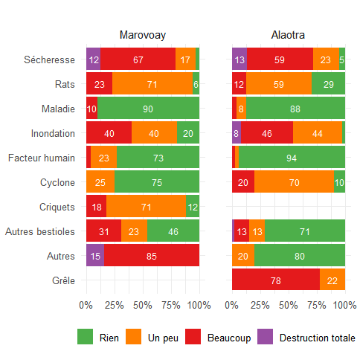

8.4.3 Dégâts sur les stocks de riz par type de catastrophe
A Alaotra, l’évaluation de la gravité des préjudices subis par les réserves de riz révèle une vulnérabilité particulièrement marquée face à la grêle et à la sécheresse. Pour les ménages touchés par la grêle, 62.5% signalent des dégâts qualifiés de beaucoup. La sécheresse constitue l’aléa le plus diversifié dans ses impacts provoquant une destruction totale des stocks pour 1.9% des sinistrés, tandis que 17.5% rapportent des pertes importantes et 24.5% des dommages modérés. Les événements cycloniques impactent également les stocks, avec 11.1% de pertes importantes et 22.2% de dégâts légers. Les nuisibles biologiques tels que les rats et autres bestioles engendrent des dommages pour respectivement 17.5% et 11.7% des ménages exposés. En revanche, les facteurs humains, les inondations et les maladies ont des répercussions plus limitées sur le stockage, la grande majorité des cas ne donnant lieu à aucun dégât notable.
A Marovoay, la sévérité des pertes sur les stocks de riz est principalement imputable aux attaques de rongeurs. Les rats affectent la majorité des stocks exposés avec 54.3% de dégâts qualifiés de un peu et 5.7% de beaucoup laissant seulement 40.0% des ménages sans dommage. La sécheresse et les inondations ont une incidence nettement moindre sur les réserves après récolte ne touchant respectivement que 6.7% et 10.0% des foyers concernés essentiellement sous forme de dégâts légers ou modérés. Les autres types d’aléas notamment les cyclones, les invasions de criquets, les maladies ainsi que les facteurs humains n’ont engendré aucune perte déclarée sur les stocks de riz au cours de la période de référence.
Figure 8.9: Gravité des dégâts sur les stocks de riz. Source : Enquêtes auprès des OR Alaotra et Marovoay - 2025, projet BETSAKA, CERED, IRD.
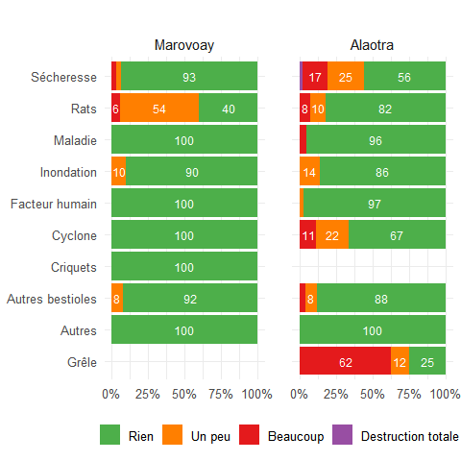
Les dégâts sur les stocks, bien que moins fréquents que sur les champs, affectent directement les réserves alimentaires du ménage, en particulier lorsqu’ils surviennent en période de soudure. Les rats et les insectes nuisibles constituent les principales causes de pertes post-récolte, auxquelles s’ajoutent les conditions de stockage précaires face aux intempéries.

8.4.4 Comparaison dégâts champs vs stocks pour les principales cultures
Les dégâts sur les champs (cultures en cours) sont systématiquement plus fréquents que les pertes de stocks. Toutefois, les pertes de stocks, même si elles concernent moins de ménages, ont un impact direct sur les réserves alimentaires disponibles.
A Alaotra, l’analyse comparative de l’incidence des sinistres entre les cultures sur pied et les produits stockés met en évidence une vulnérabilité systématiquement plus élevée des champs par rapport aux stocks. Pour la production rizicole, plus de 90.0% des ménages rapportent des dommages significatifs sur les parcelles en croissance, alors que les pertes sur les stocks concernent environ 40.0% de ces ménages. Une tendance similaire est observée pour les autres cultures majeures telles que le maïs, le haricot et le manioc, où la prévalence des dégâts aux champs se situe entre 80.0% et 90.0%, tandis que les atteintes aux stocks demeurent nettement inférieures, affectant environ 25.0% à 30.0% des cas. Les brèdes affichent également un contraste marqué avec environ 75.0% de sinistralité aux champs contre 20.0% pour le stockage.
A Marovoay, la fréquence des dommages agricoles est nettement plus élevée sur les parcelles cultivées que sur les produits récoltés. La riziculture, le maïs et le manioc présentent des taux de sinistralité extrêmement élevés touchant plus de 90.0% des ménages engagés dans ces productions. En revanche, l’impact sur les stocks est beaucoup plus limité dans cette zone s’établissant à environ 15.0% pour le riz et se situant aux alentours de 10.0% pour le maïs et le manioc. Concernant les brèdes, si les dégâts sur les champs affectent près de 65.0% des exploitants, aucune perte n’est signalée au niveau des stocks dans l’échantillon.
Figure 8.10: Part des ménages affectés selon le type de dégât agricole : champs vs stocks. Source : Enquêtes auprès des OR Alaotra et Marovoay - 2025, projet BETSAKA, CERED, IRD.
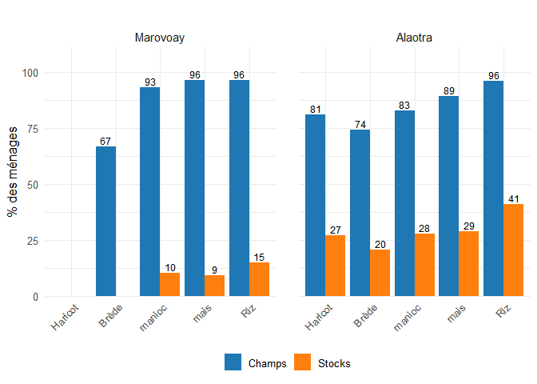
Les dégâts sur les champs (cultures en cours) sont systématiquement plus fréquents que les pertes de stocks. Toutefois, les pertes de stocks, même si elles concernent moins de ménages, ont un impact direct sur les réserves alimentaires disponibles.

8.5 Évolution de la prévalence des catastrophes (2003–2025)
L’évolution de la prévalence des catastrophes sur la période 2003–2025 met en évidence des fluctuations interannuelles importantes, avec des pics correspondant aux passages cycloniques majeurs et aux épisodes de sécheresse prolongée. La tendance de long terme, difficile à isoler des aléas ponctuels, mérite d’être mise en regard de l’évolution des pratiques d’adaptation décrites dans les chapitres précédents.
Le module « catastrophes » est disponible depuis 2003. On retrace ici la proportion de ménages ayant déclaré au moins un aléa climatique ou biologique au cours de la campagne.
A Alaotra, l’analyse de l’exposition des ménages aux aléas met en évidence des fluctuations interannuelles marquées sur les deux dernières décennies. En début de période, le taux de sinistralité s’établit à 55% en 2003 et 58% en 2004 avant de connaître un repli sensible à 23% en 2005. Une phase de très faible prévalence est observée entre 2008 et 2010 ( respectivement 3% et 5%). À partir de 2011, le pourcentage de ménages touchés s’inscrit dans une tendance haussière irrégulière atteignant 45% en 2014. La campagne 2025 marque un sommet pour la zone avec 73% des foyers déclarant avoir subi au moins une catastrophe au cours de l’année.
A Marovoay, un pic exceptionnel est enregistré en 2004, année au cours de laquelle environ 92% des ménages ont été sinistrés. Après cette crise majeure, le taux d’exposition a progressivement diminué pour atteindre ses niveaux les plus bas entre 2008 et 2010 se situant entre 12% et 15%. Une recrudescence notable des évènements est observée en 2012 affectant 45% de l’échantillon suivie d’une redescente à 25% en 2014. Pour la dernière période de référence en 2025, le taux de ménages ayant été confrontés à au moins un aléa remonte significativement pour s’établir à 71%.
Figure 8.11: Évolution du pourcentage de ménages ayant subi au moins une catastrophe (2003–2025). Source : Enquêtes auprès des OR Alaotra et Marovoay - 2025, projet BETSAKA, CERED, IRD.
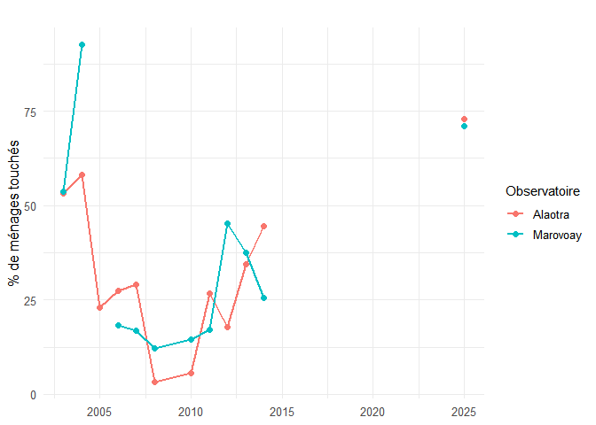

9. Insertion sociale et accès des ménages aux projets
Ce chapitre analyse l’insertion sociale des ménages à travers leur appartenance à des organisations et associations, ainsi que leur accès aux projets de développement dans les observatoires d’Alaotra et de Marovoay.

9.1 Insertion sociale
L’insertion sociale des ménages est appréhendée à travers leur adhésion à des organisations et associations locales, en examinant la nature de leur engagement et leur niveau de responsabilité au sein de ces structures.

9.1.1 Appartenance à une organisation
Sur les 1026 ménages enquêtés, 450 (43.9 %) déclarent qu’au moins un de leurs membres appartient à une organisation ou association.
La participation est nettement plus élevée à Marovoay qu’à Alaotra avec un taux de participation supérieur de plus de 20 points.
A Alaotra, seulement 32.1 % des ménages sont membres dans une organisation ou association.
A Marovoay, une majorité de 55.3 % des ménages participent à la vie associative.
Table 9.1: Ménages ayant au moins un membre dans une organisation
Observatory | Nb ménages | Membres (nb) | Membres (%)
Alaotra | 507 | 163 | 32.1
Marovoay | 519 | 287 | 55.3
Source : Enquêtes auprès des OR Alaotra et Marovoay - 2025, projet BETSAKA, CERED, IRD

9.1.2 Nombre d’organisations par ménage
Parmi les ménages membres, la plupart n’adhèrent qu’à une seule organisation, mais certains cumulent jusqu’à quatre affiliations. Une minorité (moins de 5%) atteint 3 ou 4 affiliations.
A Alaotra, la grande majorité des ménages membres, soit environ 71 %, ne sont affiliés qu’à une seule structure. L’adhésion à deux organisations concerne près de 22 % des foyers engagés, tandis que la multi-affiliation plus intensive (trois ou quatre organisations) demeure marginale, touchant moins de 8 % des membres.
À Marovoay, 73 % des ménages membres sont affiliés à une organisation unique. Le cumul de deux affiliations est légèrement plus fréquent concernant 25 % des ménages membres. En revanche, l’appartenance à trois ou quatre organisations est exceptionnelle, ne représentant environ que 1 % des cas pour chaque catégorie.
Figure 9.1: Nombre d’organisations par ménage membre. Source : Enquêtes auprès des OR Alaotra et Marovoay - 2025, projet BETSAKA, CERED, IRD.
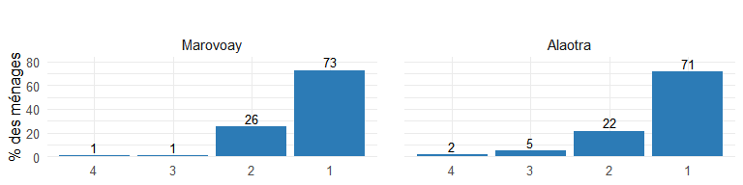

9.1.3 Type d’organisation
Les profils associatifs sont radicalement différents selon la zone. Les associations villageoises d’épargne et de crédit (tontines, voamamy) dominent à Marovoay, tandis que les associations religieuses prédominent à Alaotra. Les associations de femmes (liées au 8 mars) et les organisations de producteurs figurent également parmi les types les plus courants.
Alaotra : Les associations religieuses écrasent le paysage (environ 55 % des adhésions), suivies des associations de femmes.
Marovoay : Les associations villageoises d’épargne et de crédit (tontines, voamamy) sont majoritaires (près de 50 %), suivies par les « autres organisations » et les associations de femmes.
Figure 9.2: Type d’organisation (toutes adhésions). Source : Enquêtes auprès des OR Alaotra et Marovoay - 2025, projet BETSAKA, CERED, IRD.
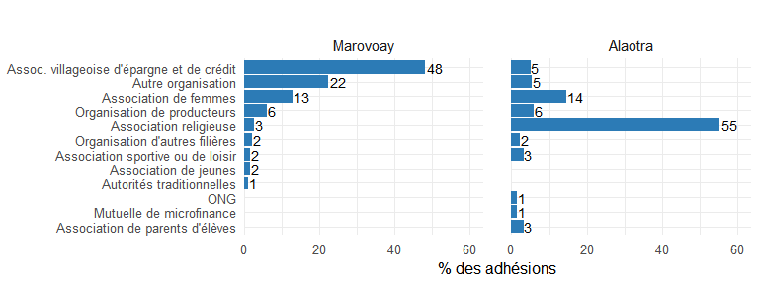

9.1.4 Qui dans le ménage est membre
Le chef de ménage et le ou la conjoint(e) sont les membres les plus fréquemment affiliés, de façon quasi-égale.
Pour Alaotra, le conjoint et le chef de ménage représentent chacun environ 41 à 42 % des affiliations. La participation des autres membres du ménage est notable avec 16.3 % des adhésions. Ce qui témoigne d’une insertion sociale plus large des différents membres de la famille par rapport à l’autre site.
Pour Marovoay, l’insertion sociale est presque exclusivement réservée aux adultes à la tête du foyer (plus de 94 % des membres affiliés). Le conjoint est le membre le plus fréquemment membre d’une organisation (49.5 %) suivi de près par le chef de ménage (45.3 %). Ne représentant que 5.2 % des affiliations, la participation des jeunes ou des autres membres de la famille est négligeable.
Figure 9.3: Membre du ménage affilié à l’organisation. Source : Enquêtes auprès des OR Alaotra et Marovoay - 2025, projet BETSAKA, CERED, IRD.
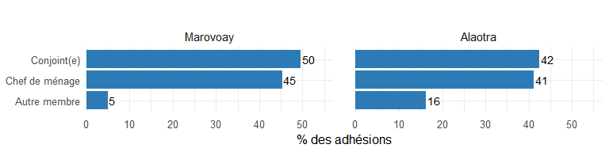

9.1.5 Niveau de responsabilité
La grande majorité des membres se déclarent membres occasionnels, et seule une minorité occupe un poste de responsable.
A Alaotra, 60% des affiliations correspondent à des membres se déclarant occasionnels. La proportion d’individus occupant des fonctions de responsable s’établit à 21%, tandis que les membres actifs représentent approximativement 19% des adhésions enregistrées.
A Marovoay, les membres occasionnels constituent la grande majorité des effectifs, représentant 81.0% des adhésions totales. En revanche, l’encadrement des structures est assuré par une minorité de responsables qui comptent pour 13% des membres, alors que la part des membres actifs est particulièrement réduite avec seulement 6% des cas identifiés.
Figure 9.4: Niveau de responsabilité dans l’organisation. Source : Enquêtes auprès des OR Alaotra et Marovoay - 2025, projet BETSAKA, CERED, IRD.
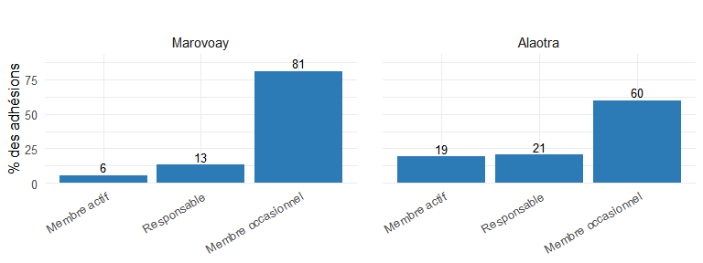

9.2 Accès des ménages aux projets
L’accès des ménages aux programmes de développement est évalué à travers le bénéfice de projets ou de formations dans divers domaines d’activité, en précisant la nature des interventions et l’origine de leur financement.
Le questionnaire demande aux ménages s’ils ont bénéficié de projets ou de formations dans huit domaines : agriculture, élevage et pêche, nutrition, éducation et santé, environnement, tourisme, autres productions et travaux à haute intensité de main d’œuvre (HIMO).

9.2.1 Bénéficiaires de projets
L’accès aux projets de développement reste inégal selon les localités.
Dans l’Alaotra, un ménage sur cinq déclare avoir bénéficié d’au moins un projet ou d’une formation.
A Marovoay, un quart des ménages déclarent avoir bénéficié d’au moins un projet ou d’une formation.
Figure 9.5: Ménages bénéficiaires de projets ou formations. Source : Enquêtes auprès des OR Alaotra et Marovoay - 2025, projet BETSAKA, CERED, IRD.
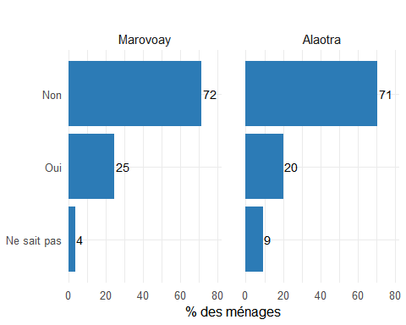

9.2.2 Taux de bénéficiaires par type de projet
L’éducation et la santé, la nutrition et l’agriculture sont les domaines pour lesquels les ménages bénéficient le plus de projets.
A Alaotra, les projets portant sur l’éducation et la santé constituent la principale forme d’assistance, bénéficiant à 56.4% des ménages ayant eu accès à un programme de développement. Le soutien à l’agriculture représente le second axe majeur avec un taux de 43.4%, suivi de près par les actions liées à la nutrition qui touchent 39.4% des bénéficiaires. À l’inverse, les thématiques environnementales (8.6%) et celles relatives à l’élevage ou à la pêche (5.4%) occupent une place secondaire, tandis qu’aucune intervention n’est enregistrée dans le secteur du tourisme ou pour d’autres types de productions.
A Marovoay, les interventions en éducation et santé sont les plus fréquentes concernant 40.8% des ménages bénéficiaires, suivies immédiatement par la catégorie des autres projets incluant les activités de type HIMO à hauteur de 39.6%. La nutrition et l’agriculture constituent également des piliers importants de l’assistance avec des taux respectifs de 32.0% et 23.7%. Bien que le secteur touristique demeure totalement inexploré, les domaines de l’environnement (9.3%), de l’élevage ou de la pêche (7.5%) ainsi que les autres productions (6.6%) complètent un éventail d’interventions plus diversifié.
Figure 9.6: Taux de ménages bénéficiaires par type de projet. Source : Enquêtes auprès des OR Alaotra et Marovoay - 2025, projet BETSAKA, CERED, IRD.
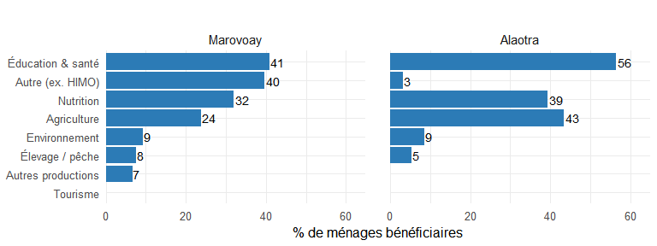

9.2.3 Source des projets
Pour les ménages bénéficiaires, le financement provient principalement de l’État et des ONG/projets. L’Église et les autres sources restent marginales.
A Alaotra révèle une prédominance marquée des financements publics. L’État constitue le principal pilier de l’aide au développement dans cette zone, intervenant auprès de 71.8% des bénéficiaires recensés. Les organisations non gouvernementales représentent la seconde source de soutien, touchant 32.2% de ces ménages. La contribution des structures confessionnelles demeure quant à elle marginale, avec un seul cas enregistré dans l’échantillon.
A Marovoay, l’État assure le financement des interventions pour 66.9% des ménages bénéficiaires. En parallèle, les organisations non gouvernementales jouent un rôle significatif en appuyant 43.0% des ménages assistés. Les institutions religieuses ne constituent qu’une source de financement exceptionnelle, ne concernant qu’un seul ménage de l’échantillon.
Table 9.2: Source des projets pour les ménages bénéficiaires (tous types confondus)
Observatory | Total bénéficiaires | État (nb) | État (%) | ONG/Projet (nb) | ONG/Projet (%) | Église (nb)
Alaotra | 149 | 107 | 71.8 | 48 | 32.2 | 1
Marovoay | 172 | 115 | 66.9 | 74 | 43.0 | 1
Source : Enquêtes auprès des OR Alaotra et Marovoay - 2025, projet BETSAKA, CERED, IRD

A Alaotra, l’État constitue le principal pilier des services sociaux et des programmes de travaux, assurant le financement de 100.0% des ménages engagés dans les projets de type HIMO, environ 95.0% de ceux bénéficiant d’actions en éducation et santé, et 92.0% dans le domaine de la nutrition. À l’inverse, les organisations non gouvernementales et les projets de développement dominent le soutien au secteur productif, finançant 81.0% des bénéficiaires en agriculture et 50.0% des initiatives environnementales. Le secteur de l’élevage et de la pêche présente une configuration mixte où l’État intervient à hauteur de 60.0% contre 40.0% pour les ONG. La contribution des structures confessionnelles demeure négligeable, avec une présence marginale uniquement relevée dans le secteur agricole.
A Marovoay, les ONG et projets de développement financent ainsi environ 86.0% des ménages bénéficiaires dans les catégories de l’élevage et de la pêche ainsi que pour les projets de type HIMO. Cette domination des organismes internationaux et associatifs se retrouve également dans les autres productions (83.0%) et dans l’agriculture (78.0%). L’État conserve sa mission prioritaire dans les secteurs sociaux en prenant en charge 92.0% des bénéficiaires en éducation et santé et 88.0% en nutrition. Le domaine de l’environnement affiche une structure plus équilibrée avec 45.0% de financements étatiques et 33.0% issus des ONG. L’implication de l’Église reste extrêmement limitée, ne représentant qu’une source mineure de l’ordre de 3.0% pour les projets divers.
Figure 9.7: Source des projets pour les ménages bénéficiaires. Source : Enquêtes auprès des OR Alaotra et Marovoay - 2025, projet BETSAKA, CERED, IRD.
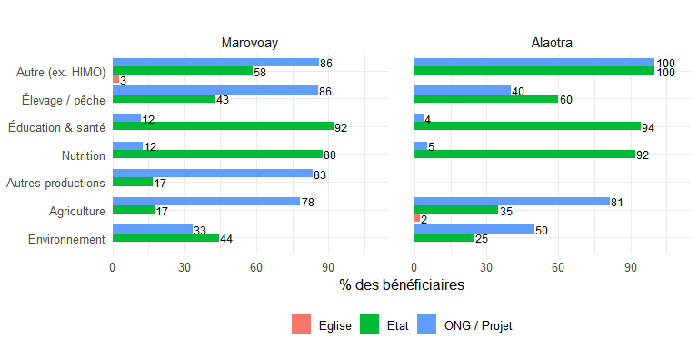

9.3 Croisement insertion sociale et accès aux projets
Les ménages membres d’une organisation sont-ils davantage bénéficiaires de projets ? Ce croisement permet de tester l’hypothèse selon laquelle le capital social facilite l’accès aux interventions de développement.
Dans l’Alaotra, 28% des ménages sont membres d’une organisation.
A Marovoay, 35% des ménages sont membres d’une organisation.
Figure 9.8: Accès aux projets selon l’appartenance à une organisation. Source : Enquêtes auprès des OR Alaotra et Marovoay - 2025, projet BETSAKA, CERED, IRD.
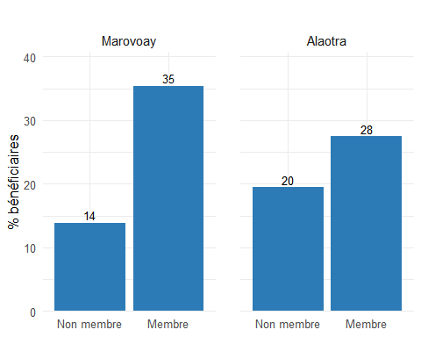

Références

Bibliographie
Battese, George E., Rachel M. Harter, et Wayne A. Fuller. 1988. « An Error-Components Model for Prediction of County Crop Areas Using Survey and Satellite Data ». Journal of the American Statistical Association 83 (401): 28‑36. https://doi.org/10.1080/01621459.1988.10478561.
Deville, Jean-Claude, et Carl-Erik Särndal. 1992. « Calibration Estimators in Survey Sampling ». Journal of the American Statistical Association 87 (418): 376‑82. https://doi.org/10.1080/01621459.1992.10475217.
DGM. 2019. Les tendances climatiques et les futurs changements climatiques à Madagascar. Direction Générale de la Météorologie.
Fay, Robert E., et Roger A. Herriot. 1979. « Estimation of Income from Small Places: An Application of James-Stein Procedures to Census Data ». Journal of the American Statistical Association 74 (366): 269‑77. https://doi.org/10.1080/01621459.1979.10482505.
Haziza, David, et Jean-François Beaumont. 2017. « Construction of Weights in Surveys: A Review ». Statistical Science 32 (2): 206‑26. https://doi.org/10.1214/16-STS608.
INSTAT. 2020. Troisième Recensement Général de la Population et de l’Habitation (RGPH-3) : Résultats provisoires. Institut National de la Statistique.
Kish, Leslie. 1965. Survey Sampling. John Wiley & Sons.
Kott, Phillip S. 2006. « Using Calibration Weighting to Adjust for Nonresponse and Coverage Errors ». Survey Methodology 32 (2): 133‑42.
Little, Roderick J. A. 1986. « Survey Nonresponse Adjustments for Estimates of Means ». International Statistical Review 54 (2): 139‑57. https://doi.org/10.2307/1403140.
Lohr, Sharon L. 2022. Sampling: Design and Analysis. 3rd éd. CRC Press.
Lumley, Thomas. 2004. « Analysis of Complex Survey Samples ». Journal of Statistical Software 9 (8): 1‑19. https://doi.org/10.18637/jss.v009.i08.
Lumley, Thomas. 2010. Complex Surveys: A Guide to Analysis Using R. John Wiley & Sons.
Lumley, Thomas. 2023. survey: Analysis of Complex Survey Samples. https://CRAN.R-project.org/package=survey.
Rao, J. N. K., et Isabel Molina. 2015. Small Area Estimation. 2nd éd. John Wiley & Sons.
ROR, et DIAL. 2016. Réseau des Observatoires Ruraux de Madagascar : Rapport annuel 2015. Réseau des Observatoires Ruraux.
Särndal, Carl-Erik, Bengt Swensson, et Jan Wretman. 2003. Model Assisted Survey Sampling. Springer-Verlag.

Liste des acronymes
AP : Aire Protégée
BETSAKA : Biodiversity-Economic Tradeoff and Synergy Assessments for Conservation Areas
BTP : Bâtiment et Travaux Publics
CE : Cours Élémentaire
CERED : Centre d’Études et de Recherches Économiques pour le Développement
CITI rév.4 : Classification internationale type, par industrie, de toutes les branches d’activité économique, révision 4
CM : Chef de ménage
CM1 : Cours Moyen 1ère année
CM2 : Cours Moyen 2ème année
CP1 : Cours Préparatoire 1ère année
CP2 : Cours Préparatoire 2ème année
DGM : Direction Générale de la Météorologie
GPS : Global Positioning System
HIMO : Haute Intensité de Main-d’Œuvre
INSTAT : Institut National de la Statistique
IPC : Indice des Prix à la Consommation
IRD : Institut de Recherche pour le Développement
Nb : Nombre
OCDE : Organisation de Coopération et de Développement Économiques
OR : Observatoire rural
PR : Période de référence
RN : Route Nationale
SRA : Système de Riziculture Améliorée
SRI : Système de Riziculture Intensive
UC : Unité de Consommation

Annexe

Annexe A : Approbation éthique
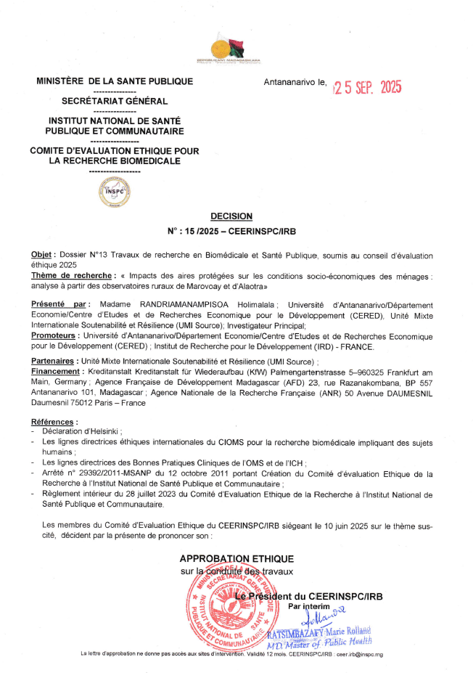

Annexe B : Calendrier Agricole du Nord-Ouest de Madagascar
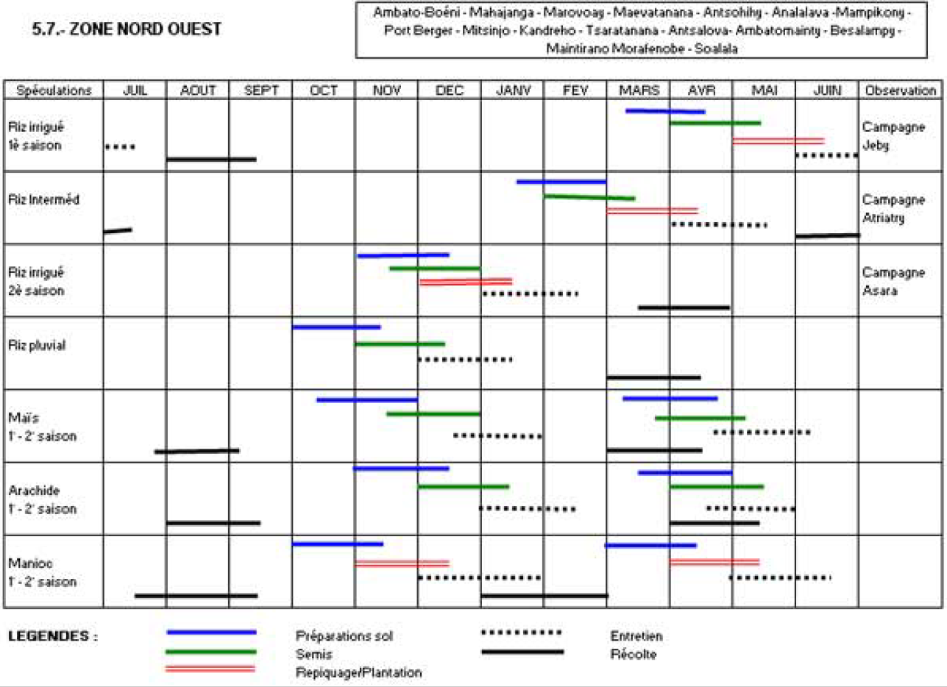 Source : Calendrier agricole, Mars 2001/Direction de l’Agriculture

Annexe C : Calendrier Agricole du Moyen-Est de Madagascar
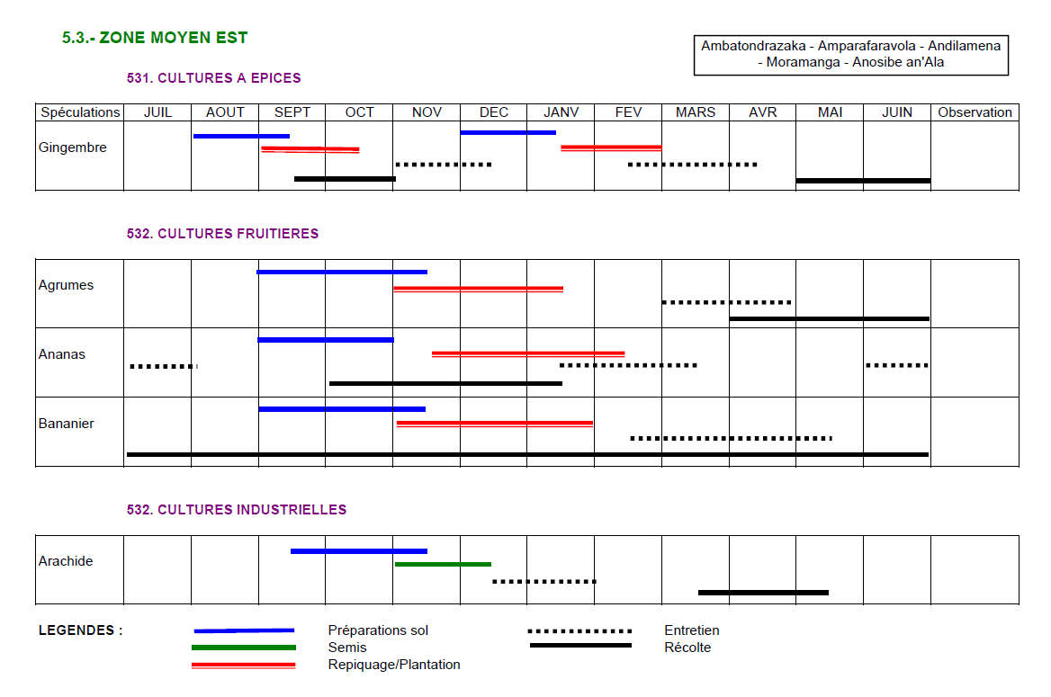 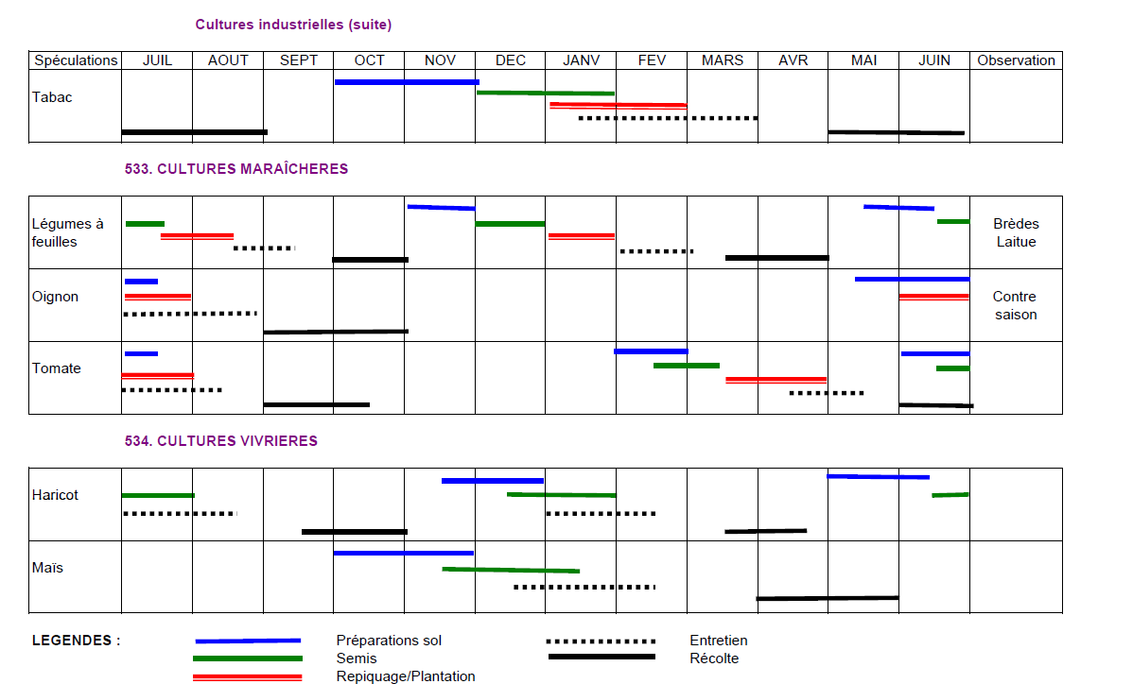 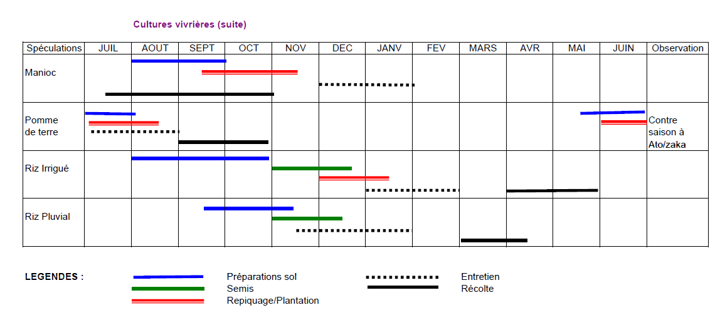 Source : Calendrier agricole, Mars 2001/Direction de l’Agriculture

